Научно-проектный институт
пространственного планирования
«ЭНКО»

Генеральный план
Тулюшского муниципального образования
Куйтунского муниципального района
Иркутской области
(актуализированная редакция)

МАТЕРИАЛЫ ПО ОБОСНОВАНИЮ

Генеральный директор ООО НПИ «ЭНКО» | Н.А. Николаевская
Главный архитектор проекта | А.Г. Немчинова
Санкт-Петербург
2022

АВТОРСКИЙ КОЛЛЕКТИВ

Должность | Фамилия, инициалы
Генеральный директор | Николаевская Н.А.
Руководитель проекта | Петина О.В.
Главный архитектор проекта | Грехнёва Е.А.
Архитектурно-планировочные разделы | Грехнёва Е.А.
Градостроительная экономика (демография, экономическая база, жилищный фонд, объекты обслуживания населения) | Беспалова Д.С.
Природные условия и ресурсы | Козлов Г.А.
Экологическое состояние и природоохранные мероприятия | Асташова А.Б.
Земельные ресурсы | Грехнёва Е.А.
Транспортная инфраструктура | Фрузенкова А.В.
Инженерная инфраструктура | Боблак О.М., Малаева А.Р.
Чрезвычайные ситуации | Панкратов Н.В.
Специалисты в области ГИС и картографии | Касс Д.Ю., Кошкина Е.С.,  Шапкина Л.Г.
Кадастровый инженер | Бледнова Т.А.

СОСТАВ ПРОЕКТНЫХ МАТЕРИАЛОВ
№ п/п | Наименование документа | Масштаб
Генеральный план
Текстовые материалы
1 | Положение о территориальном планировании | -
Графические материалы
2 | Карта планируемого размещения объектов местного значения поселения | 1:25 000
3 | Карта границ населенных пунктов, входящих в состав поселения | 1:25 000
4 | Карта функциональных зон поселения | 1:25 000
Материалы по обоснованию
Текстовые материалы
1 | Материалы по обоснованию генерального плана | -
Графические материалы
2 | Карта категорий земель. Карта границ поселения и населенных пунктов, входящих в состав поселения | 1:25 000
3 | Карта современного использования территории с отображением: границ поселения, зон с особыми условиями использования территории, местоположения существующих и строящихся объектов капитального строительства, объектов культурного наследия | 1:25 000
4 | Карта современного использования территории с отображением: границ поселения, зон с особыми условиями использования территории, местоположения существующих и строящихся объектов капитального строительства, объектов культурного наследия. Фрагменты | 1:5000
5 | Карта с отображением предложений по территориальному планированию (сводная карта развития территории поселения) | 1:25 000
6 | Карта с отображением предложений по территориальному планированию (сводная карта развития территории поселения).  Фрагменты | 1:5000
7 | Карта территорий, подверженных риску возникновения чрезвычайных ситуаций природного и техногенного характера | 1:25 000

СОДЕРЖАНИЕ
АВТОРСКИЙ КОЛЛЕКТИВ 2
СОСТАВ ПРОЕКТНЫХ МАТЕРИАЛОВ 3
СОДЕРЖАНИЕ 4
ВВЕДЕНИЕ 7
РАЗДЕЛ 1. СВЕДЕНИЯ ОБ УТВЕРЖДЕННЫХ ДОКУМЕНТАХ СТРАТЕГИЧЕСКОГО ПЛАНИРОВАНИЯ, О НАЦИОНАЛЬНЫХ ПРОЕКТАХ, ОБ ИНВЕСТИЦИОННЫХ ПРОГРАММАХ СУБЪЕКТОВ ЕСТЕСТВЕННЫХ МОНОПОЛИЙ, ОРГАНИЗАЦИЙ КОММУНАЛЬНОГО КОМПЛЕКСА, О РЕШЕНИЯХ ОРГАНОВ МЕСТНОГО САМОУПРАВЛЕНИЯ, ИНЫХ ГЛАВНЫХ РАСПОРЯДИТЕЛЕЙ СРЕДСТВ СООТВЕТСТВУЮЩИХ БЮДЖЕТОВ, ПРЕДУСМАТРИВАЮЩИХ СОЗДАНИЕ ОБЪЕКТОВ МЕСТНОГО ЗНАЧЕНИЯ 10
РАЗДЕЛ 2. ОБОСНОВАНИЕ ВЫБРАННОГО ВАРИАНТА РАЗМЕЩЕНИЯ ОБЪЕКТОВ МЕСТНОГО ЗНАЧЕНИЯ ПОСЕЛЕНИЯ НА ОСНОВЕ АНАЛИЗА ИСПОЛЬЗОВАНИЯ СООТВЕТСТВУЮЩЕЙ ТЕРРИТОРИИ ПОСЕЛЕНИЯ, ВОЗМОЖНЫХ НАПРАВЛЕНИЙ ЕЕ РАЗВИТИЯ И ПРОГНОЗИРУЕМЫХ ОГРАНИЧЕНИЙ ЕЕ ИСПОЛЬЗОВАНИЯ 11
1. ОБЩИЕ СВЕДЕНИЯ О МУНИЦИПАЛЬНОМ ОБРАЗОВАНИИ 11
2. ПРИРОДНО-КЛИМАТИЧЕСКИЕ УСЛОВИЯ ТЕРРИТОРИИ И РЕСУРСЫ РАЗВИТИЯ МУНИЦИПАЛЬНОГО ОБРАЗОВАНИЯ 12
2.1. Климат 12
2.2. Гидрографические и гидрогеологические условия 12
2.3. Рельеф и инженерно-геологические условия 12
2.4. Геологическая характеристика 12
2.5. Гидрогеологические условия 13
2.6. Минерально-сырьевые ресурсы 13
2.7. Лесные ресурсы 13
3. ЭКОНОМИЧЕСКАЯ БАЗА 13
3.1. Современное состояние 13
3.2. Основные направления развития 13
4. НАСЕЛЕНИЕ. ЗАНЯТОСТЬ. ДЕМОГРАФИЧЕСКИЙ ПРОГНОЗ 13
4.1. Современная демографическая ситуация 13
4.2. Демографический прогноз 13
5. ЖИЛИЩНАЯ СФЕРА 14
5.1. Современное состояние 14
5.2. Перспективы развития 15
6. ПЛАНИРОВОЧНАЯ ОРГАНИЗАЦИЯ ТЕРРИТОРИИ И ФУНКЦИОНАЛЬНОЕ ЗОНИРОВАНИЕ 15
6.1. Перечень функциональных зон и их параметры 15
6.2. Земельный фонд. Перечень земельных участков, которые включаются в границы населенных пунктов, входящих в состав поселения, или исключаются из их границ 17
7. ОБЪЕКТЫ СОЦИАЛЬНО-БЫТОВОГО ОБСЛУЖИВАНИЯ, КОММУНАЛЬНЫЕ ОБЪЕКТЫ И ОБЪЕКТЫ СПЕЦИАЛЬНОГО НАЗНАЧЕНИЯ 17
7.1. Образовательные организации 17
7.2. Организация здравоохранения 17
7.3. Объекты физической культуры и массового спорта 17
7.4. Объекты культуры и досуга 17
7.5. Социальная защита населения 18
7.6. Предприятия сферы услуг и объекты розничной торговли и общественного питания, некоммерческие организации 18
7.7. Объекты ритуальных услуг 18
7.8. Расчет обеспеченности учреждениями обслуживания 18
8. ТРАНСПОРТНОЕ ОБСЛУЖИВАНИЕ И УЛИЧНО-ДОРОЖНАЯ СЕТЬ 20
8.1. Внешний транспорт 20
8.2. Улично-дорожная сеть 20
9. ИНЖЕНЕРНАЯ ИНФРАСТРУКТУРА 20
9.1. Водоснабжение 20
9.2. Водоотведение 20
9.3. Теплоснабжение 20
9.4. Газоснабжение 21
9.5. Электроснабжение 21
9.6. Связь и информация 21
9.7. Инженерная подготовка и защита территории 21
10. ОБЪЕКТЫ КУЛЬТУРНОГО НАСЛЕДИЯ 21
11. ОСОБО ОХРАНЯЕМЫЕ ПРИРОДНЫЕ ТЕРРИТОРИИ. ОХРАНА ОКРУЖАЮЩЕЙ СРЕДЫ 26
11.1. Особо охраняемые природные территории 26
11.2. Охрана окружающей среды 26
12. ПЛАНИРОВОЧНЫЕ ОГРАНИЧЕНИЯ ИСПОЛЬЗОВАНИЯ ТЕРРИТОРИИ. ЗОНЫ С ОСОБЫМИ УСЛОВИЯМИ ИСПОЛЬЗОВАНИЯ ТЕРРИТОРИИ 26
РАЗДЕЛ 3. ОЦЕНКА ВОЗМОЖНОГО ВЛИЯНИЯ ПЛАНИРУЕМЫХ ДЛЯ РАЗМЕЩЕНИЯ ОБЪЕКТОВ МЕСТНОГО ЗНАЧЕНИЯ ПОСЕЛЕНИЯ НА КОМПЛЕКСНОЕ РАЗВИТИЕ ТЕРРИТОРИИ ПОСЕЛЕНИЯ 41
РАЗДЕЛ 4. ПЕРЕЧЕНЬ И ХАРАКТЕРИСТИКИ ОСНОВНЫХ ФАКТОРОВ РИСКА ВОЗНИКНОВЕНИЯ ЧРЕЗВЫЧАЙНЫХ СИТУАЦИЙ ПРИРОДНОГО И ТЕХНОГЕННОГО ХАРАКТЕРА 42
1. ЧРЕЗВЫЧАЙНЫЕ СИТУАЦИИ ПРИРОДНОГО ХАРАКТЕРА 42
2. ЧРЕЗВЫЧАЙНЫЕ СИТУАЦИИ ТЕХНОГЕННОГО ХАРАКТЕРА 42
3. ЧРЕЗВЫЧАЙНЫЕ СИТУАЦИИ БИОЛОГО-СОЦИАЛЬНОГО ХАРАКТЕРА 42
4. ПЕРЕЧЕНЬ МЕРОПРИЯТИЙ ПО ОБЕСПЕЧЕНИЮ ПОЖАРНОЙ БЕЗОПАСНОСТИ. СИЛЫ И СРЕДСТВА ЛИКВИДАЦИИ ЧРЕЗВЫЧАЙНЫХ СИТУАЦИЙ 42
РАЗДЕЛ 5. УТВЕРЖДЕННЫЕ ДОКУМЕНТАМИ ТЕРРИТОРИАЛЬНОГО ПЛАНИРОВАНИЯ РОССИЙСКОЙ ФЕДЕРАЦИИ, ДОКУМЕНТАМИ ТЕРРИТОРИАЛЬНОГО ПЛАНИРОВАНИЯ СУБЪЕКТА РОССИЙСКОЙ ФЕДЕРАЦИИ, ДОКУМЕНТАМИ ТЕРРИТОРИАЛЬНОГО ПЛАНИРОВАНИЯ МУНИЦИПАЛЬНОГО РАЙОНА СВЕДЕНИЯ О ВИДАХ, НАЗНАЧЕНИИ И НАИМЕНОВАНИЯХ, ПЛАНИРУЕМЫХ ДЛЯ РАЗМЕЩЕНИЯ ОБЪЕКТОВ ФЕДЕРАЛЬНОГО И РЕГИОНАЛЬНОГО ЗНАЧЕНИЯ, МЕСТНОГО ЗНАЧЕНИЯ МУНИЦИПАЛЬНОГО РАЙОНА 43
РАЗДЕЛ 6. ОСНОВНЫЕ ТЕХНИКО-ЭКОНОМИЧЕСКИЕ ПОКАЗАТЕЛИ ПРОЕКТА 57

ВВЕДЕНИЕ

Внесение изменений в Генеральный план Тулюшского муниципального образования Куйтунского района Иркутской области производится на основании и постановления администрации муниципального образования Куйтунский район от 29.12.2021 № 1773-п «О подготовке проектов по актуализации документов территориального планирования (внесение изменений в генеральные планы) Алкинского муниципального образования, Большекашелакского муниципального образования, Иркутского муниципального образования, Каразейского муниципального образования, Кундуйского муниципального образования, Лермонтовского муниципального образования, Мингатуйского муниципального образования, Новотельбинского муниципального образования, Панагинского муниципального образования, Тулюшского муниципального образования, Уховского муниципального образования, Харикского муниципального образования, Чеботарихинского муниципального образования муниципального образования Куйтунский район».
Настоящий документ разработан Обществом с ограниченной ответственностью Научно-проектный институт пространственного планирования «ЭНКО» в 2022 г. на основании муниципального контракта от 25.10.2022 № 9МК-09/22 на выполнение работ по актуализации документов территориального планирования (внесения изменений в генеральные планы).
Действующий на дату заключения указанного муниципального контракта Генеральный план Тулюшского муниципального образования Куйтунского района Иркутской области (далее – генеральный план) утвержден решением Думы Тулюшского муниципального образования от 20.11.2013 № 42-1 (УИН в системе ФГИС ТП 256224490201032014082630). Внесение изменений в генеральные планы ранее не осуществлялось.
Границы Тулюшского муниципального образования утверждены областным законом от 16.12.2004 № 92-оз «О статусе и границах муниципальных образований Куйтунского района Иркутской области». Этим же законом Тулюшское муниципальное образование наделено статусом сельского поселения.
Необходимость внесения изменений в генеральный план определяется многократными изменениями схем территориального планирования Российской Федерации и Иркутской области, изменением схемы территориального планирования Куйтунского муниципального района, внесение изменений в которую осуществлено в 2021 г.
Основанием для внесения изменений в генеральные планы поселений является размещение на территории поселения планируемых к размещению, планируемых к реконструкции объектов федерального значения, объектов регионального значения или объектов местного значения муниципального района, запланированных новыми действующими редакциями перечисленных документов территориального планирования.
Кроме того, областным законом от 10.01.2022 № 15-ОЗ утверждена Стратегия социально-экономического развития Иркутской области на период до 2036 года, решением Думы муниципального образования Куйтунский район от 20.11.2018 № 302 утверждена Стратегия социально-экономического развития муниципального образования Куйтунский район на 2018 - 2030 годы. Приняты новые государственные и муниципальные программы, программы естественных монополий, в которых определены мероприятия по строительству и реконструкции объектов на территории муниципального образования.
В соответствии с Техническим заданием выполняется новая редакция генерального плана. Расчетный срок новой редакции генерального плана – 2043 г.
Для разработки новой редакции генерального плана использована нормативная правовая база, включающая следующие законы, постановления и приказы с последующими изменениями по состоянию на день утверждения генерального плана:
- Водный кодекс Российской Федерации;
- Воздушный кодекс Российской Федерации;
- Градостроительный кодекс Российской Федерации;
- Земельный кодекс Российской Федерации;
- Лесной кодекс Российской Федерации;
- Федеральный закон от 21.12.1994 № 68-ФЗ «О защите населения и территорий от чрезвычайных ситуаций природного и техногенного характера»;
- Федеральный закон от 14.03.1995 № 33-ФЗ «Об особо охраняемых природных территориях»;
- Федеральный закон от 30.03.1999 № 52-ФЗ «О санитарно-эпидемиологическом благополучии населения»;
- Федеральный закон от 31.03.1999 № 69-ФЗ «О газоснабжении в Российской Федерации»;
- Федеральный закон от 10.01.2002 № 7-ФЗ «Об охране окружающей среды»;
- Федеральный закон от 25.06.2002 № 73-ФЗ «Об объектах культурного наследия (памятниках истории и культуры) народов Российской Федерации»;
- Федеральный закон от 06.10.2003 № 131-ФЗ «Об общих принципах организации местного самоуправления в Российской Федерации»;
- Федеральный закон от 08.11.2007 № 257-ФЗ «Об автомобильных дорогах и о дорожной деятельности в Российской Федерации и о внесении изменений в отдельные законодательные акты Российской Федерации»;
- Федеральный закон от 22.07.2008 № 123-ФЗ «Технический регламент о требованиях пожарной безопасности»;
- Федеральный закон от 28.06.2014 № 172-ФЗ «О стратегическом планировании в Российской Федерации»;
- Федеральный закон от 30.12.2015 № 431-ФЗ «О геодезии, картографии и пространственных данных и о внесении изменений в отдельные законодательные акты Российской Федерации»;
- постановление Правительства Российской Федерации от 18.04.2014 № 360 «Об определении границ зон затопления, подтопления;
- приказы Минэкономразвития России в области территориального планирования и разработки генеральных планов поселений и городских округов;
- областной закон от 21.06.2010 № 49-ОЗ «Об административно-территориальном устройстве Иркутской области»;
- областной закон от 16.12.2004 № 92-оз «О статусе и границах муниципальных образований Куйтунского района Иркутской области»;
- областной закон от 03.11.2016 № 96-ОЗ «О закреплении за сельскими поселениями Иркутской области вопросов местного значения»;
- Региональные нормативы градостроительного проектирования Иркутской области, утвержденные постановлением Правительства Иркутской области от 30.12.2014 № 712-пп;
- СП 42.13330.2016 «Свод правил. Градостроительство. Планировка и застройка городских и сельских поселений. Актуализированная редакция СНиП 2.07.01-89*» и другие своды правил, применяемые в территориальном планировании и градостроительном проектировании.

РАЗДЕЛ 1. СВЕДЕНИЯ ОБ УТВЕРЖДЕННЫХ ДОКУМЕНТАХ СТРАТЕГИЧЕСКОГО ПЛАНИРОВАНИЯ, О НАЦИОНАЛЬНЫХ ПРОЕКТАХ, ОБ ИНВЕСТИЦИОННЫХ ПРОГРАММАХ СУБЪЕКТОВ ЕСТЕСТВЕННЫХ МОНОПОЛИЙ, ОРГАНИЗАЦИЙ КОММУНАЛЬНОГО КОМПЛЕКСА, О РЕШЕНИЯХ ОРГАНОВ МЕСТНОГО САМОУПРАВЛЕНИЯ, ИНЫХ ГЛАВНЫХ РАСПОРЯДИТЕЛЕЙ СРЕДСТВ СООТВЕТСТВУЮЩИХ БЮДЖЕТОВ, ПРЕДУСМАТРИВАЮЩИХ СОЗДАНИЕ ОБЪЕКТОВ МЕСТНОГО ЗНАЧЕНИЯ
В утвержденных документах стратегического планирования Российской Федерации, Иркутской области, Куйтунского района, национальных проектах, инвестиционных программах субъектов естественных монополий, организаций коммунального комплекса создание объектов местного значения на территории Тулюшского муниципального образования не предусмотрено.
Стратегией социально-экономического развития Иркутской области на период до 2036 года (утверждена областным законом от 10.01.2022 № 15-ОЗ) для муниципальных образований Куйтунского муниципального района предусмотрено следующее:
- перспективная экономическая специализация территории района: обработка древесины и производство изделий из дерева и пробки, кроме мебели, производство изделий из соломки и материалов для плетения; сельское, лесное хозяйство, охота, рыболовство и рыбоводство; деятельность в области спорта, отдыха и развлечений;
- муниципальные образования продолжат специализироваться на производстве сельскохозяйственной продукции и обрабатывающих производствах, развитии туристических услуг.
Стратегия социально-экономического развития муниципального образования Куйтунский район на 2018 - 2030 годы не предусматривает создания объектов местного значения на территории Тулюшского муниципального образования. Мероприятия по социально-экономическому развитию реализуются через муниципальные программы муниципального образования Куйтунский район. Муниципальной программой «Комплексное развитие муниципального образования Куйтунский район Иркутской области на 2021 – 2027 годы», утвержденной постановлением администрации муниципального образования Куйтунский район от 13.11.2020 № 901-п (в редакции постановления от 01.06.2023 № 458-п) предусмотрено:
- строительство (приобретение) жилья для специалистов в с. Тулюшка;
- приобретение жилья для специалистов, граждан в п.жд.ст. Тулюшка;
- приобретение жилья для специалистов, граждан в п. Майский;
- строительство (выкуп) детского сада на п.жд.ст. Тулюшка на 95 мест.
Таким образом, на территории муниципального образования создание (строительство) объектов местного значения предусматривается в отношении объекта образования (детский сад) – объект местного значения муниципального района.
Муниципальными программами Тулюшского муниципального образования мероприятия по размещению (строительству) или реконструкции объектов местного значения не предусматриваются. Действующие редакции программ включают только мероприятия по обеспечению функционирования, сохранению, капитальному ремонту объектов местного значения, организации сбора бытовых отходов.
Сведения об объектах местного значения муниципального района, предусмотренных в схеме территориального планирования муниципального образования Куйтунский район, утвержденной решением Думы муниципального образования Куйтунский район от 24.12.2013 № 340 (в редакции решения от 24.02.2021 № 109 – в системе ФГИС ТП имеет УИН 2562200002010301202103012), приведены в разделе 5.

РАЗДЕЛ 2. ОБОСНОВАНИЕ ВЫБРАННОГО ВАРИАНТА РАЗМЕЩЕНИЯ ОБЪЕКТОВ МЕСТНОГО ЗНАЧЕНИЯ ПОСЕЛЕНИЯ НА ОСНОВЕ АНАЛИЗА ИСПОЛЬЗОВАНИЯ СООТВЕТСТВУЮЩЕЙ ТЕРРИТОРИИ ПОСЕЛЕНИЯ, ВОЗМОЖНЫХ НАПРАВЛЕНИЙ ЕЕ РАЗВИТИЯ И ПРОГНОЗИРУЕМЫХ ОГРАНИЧЕНИЙ ЕЕ ИСПОЛЬЗОВАНИЯ

1. ОБЩИЕ СВЕДЕНИЯ О МУНИЦИПАЛЬНОМ ОБРАЗОВАНИИ
Тулюшское муниципальное образование расположено в северо-западной части муниципального образования Куйтунский район Иркутской области. Территория Тулюшского муниципального образования составляет 96 тыс. га.
На севере оно граничит с муниципальным образованием «Братский район» Иркутской области, на востоке – с Мингатуйским муниципальным образованием, на юго-востоке – с Алкинским муниципальным образованием, на юге – с Чеботарихинским муниципальным образованием.
Населенные пункты, входящие в состав Тулюшского муниципального образования – с. Тулюшка, п. жд. ст. Тулюшка, д. Широкие Кочки, п. Майский, уч. Малой. Численность населения по данным Росстата на начало 2022 г. составила 1575 человек, из которых примерно 74 % проживают в п. жд. ст. Тулюшка.
Внешние транспортные связи осуществляются автомобильным транспортом по автомобильной дороге Р-255 «Сибирь» Новосибирск - Кемерово - Красноярск - Иркутск
К вопросам местного значения сельского поселения относятся вопросы, предусмотренные пунктом 3 статьи 14 Федерального закона от 06.10.2003 N 131-ФЗ «Об общих принципах организации местного самоуправления в Российской Федерации». Областным законом от 03.11.2016 № 96-ОЗ «О закреплении за сельскими поселениями Иркутской области вопросов местного значения» за Тулюшским муниципальным образованием также закреплены полномочия по пунктам 4, 5, 11, 18 и 22 статьи 14 Федерального закона от 06.10.2003 № 131-ФЗ «Об общих принципах организации местного самоуправления в Российской Федерации», а именно:
- пункт 4 - организация в границах поселения электро-, тепло-, газо- и водоснабжения населения, водоотведения, снабжения населения топливом в пределах полномочий, установленных законодательством Российской Федерации;
- пункт 5 - дорожная деятельность в отношении автомобильных дорог местного значения в границах населенных пунктов поселения и обеспечение безопасности дорожного движения на них, включая создание и обеспечение функционирования парковок (парковочных мест), осуществление муниципального контроля на автомобильном транспорте, городском наземном электрическом транспорте и в дорожном хозяйстве в границах населенных пунктов поселения, организация дорожного движения, а также осуществление иных полномочий в области использования автомобильных дорог и осуществления дорожной деятельности в соответствии с законодательством Российской Федерации;
- пункт 11 - организация библиотечного обслуживания населения, комплектование и обеспечение сохранности библиотечных фондов библиотек поселения;
- пункт 18 - участие в организации деятельности по накоплению (в том числе раздельному накоплению) и транспортированию твердых коммунальных отходов;
- пункт 22 - организация ритуальных услуг и содержание мест захоронения.

2. ПРИРОДНО-КЛИМАТИЧЕСКИЕ УСЛОВИЯ ТЕРРИТОРИИ И РЕСУРСЫ РАЗВИТИЯ МУНИЦИПАЛЬНОГО ОБРАЗОВАНИЯ

2.1. Климат
Согласно схематической карте климатического районирования территории Российской Федерации для строительства СП 131.13330.2020 Строительная климатология, территория Тулюшского муниципального образования входит в I строительно-климатический район, подрайон I-В.
Ближайшие метеостанции расположены в г. Зима и в г. Култук за пределами территории. Ближайший метеорологический пост расположен в пгт. Тулун в 30 км к северо-западу от с. Тулюшка. Ранее в с. Тулюшка также находился метеорологический пост.
Климат района резко континентальный с продолжительной, суровой зимой и коротким жарким летом. Среднегодовая температура воздуха отрицательная, и составляет -3,2 °С. По данным за 2021 г., наиболее жаркий месяц - июль со средней температурой воздуха 25,5 ̊С, наиболее холодный месяц – январь, со средней температурой -15,7 ̊С. Максимальная температура воздуха летом достигает +35 ̊С, минимальная зимой -45 ̊С. Вегетационный период продолжается 157 дня. Период со среднесуточной температурой выше 10 °С составляет 122 дня. Амплитуда годовых колебаний достигает 80 ̊С. Заморозки являются весьма распространенными на протяжении всего лета. Глубина сезонного промерзания почвы составляет 1-3 м. Мощность промерзающего слоя достигает 0,4-0,5 м. Отрицательная среднегодовая температура способствует сохранению сезонной мерзлоты до конца лета и локальному развитию многолетней мерзлоты.
Наиболее дождливым месяцем является июль с максимальными осадками в 44 мм, наиболее сухим месяцем является февраль с 7 мм осадков. Так называемое начало сезона дождей для территории муниципального образования наступает в мае, на который в среднем приходится 11 дождливых дней и 22,8 мм осадков. Максимальное количество дней с осадками за год наблюдается в июле (14 дней). Конец сезона дождей отмечается в августе, когда заканчиваются сильные осадки с нормой 31,3 мм. Осенний и зимний сезон преимущественно сухие. Этим обусловлено незначительное количество снегового покрова от 0,3 до 0,5 м. Среднегодовая величина атмосферных осадков варьирует от 190,0 до 450,2 мм. Из них в период вегетации выпадает в среднем 247,2 мм осадков. По розе ветров преобладает северо-западное, западное и юго-восточное направления ветра. Усредненная скорость ветра зимой 1 м/с (3,6 км/ч), летом 2 м/с (7,2 км/ч).
Климатические факторы, отрицательно влияющие на рост и развитие древесной растительности:
- поздние весенние заморозки;
- ранние осенние заморозки при отсутствии снежного покрова;
- сильные ветры в весенне-летний период;
- промерзание почвы на достаточно значительную глубину.
В целом, климат данной территории благоприятен для успешного произрастания следующих древесных и кустарниковых пород: кедр, сосна, лиственница, ель, пихта, береза, осина, ива, рябина, жимолость, ольховник, можжевельник, шиповник.

2.2. Гидрографические и гидрогеологические условия
Крупные водотоки и водоёмы в пределах Тулюшского муниципального образования Куйтунского района Иркутской области отсутствуют. Всего известно 9 мелких рек и ручьев, а также 4 пруда.
Река. Алка, протекает в северо-восточном направлении в центральной части территории. Учтена государственным водным реестром, имеет общую протяженность 93 км при площади водосбора 989 км. В пределах муниципального образования представлена своими истоками. Русло реки слабо извилистое, заболоченное. Ширина реки в пределах территории незначительная и редко превышает1-2 м, при глубине на плесах до 0.5 м. Дно реки глинистое, песчано-глинистое, реже галечно-песчаное. Среднегодовой расход реки (м3/сек) составляет от 0.45 до 0.94. В пределах территории муниципального образования имеет широкую заболоченную долину (около 100-140 м в ширину).
Река Эхтей протекает в северной части муниципального образования в северо-западном направлении. Учтена государственным водным реестром, имеет общую протяженность 46 км, впадает в р. Ия. Водосборная площадь не учтена. В пределах территории представлена участками от истоков до среднего течения при протяженности в пределах муниципального образования 38.14 км. Ширина реки от 1-3м в истоках до 11-15 м в нижнем течении. Дно реки глинистое, в среднем течении песчано-глинистое, галечно-песчаное. В северо-западной части муниципального образования река интенсивно меандрирует.
Речка Баробь протекает в северной части муниципального образования в северо-западном направлении. Учтена государственным водным реестром, имеет общую протяженность 21 км. Представлена в пределах муниципального образования как истоками, так и средним течением и предустьевой частью.
Прочие ручьи и малые водотоки (Ухобь, Када, Лесовозный, Дальняя Баробка, Окумейка не учтены государственным водным рельефом и представлены заболоченными долинами с слабо выраженным основным течением, при ширине не более 1-5 м и незначительной глубине.
Речка Или расположена в южной части муниципального образования, протекает через с. Тулюшка. Течет в юго-восточном направлении, имея протяженность более 4 км. Верховья реки интенсивно заболочены. Ширина реки не превышает 1.7 м. Русло реки слабо извилистое, заболоченное Дно реки глинистое, песчано-глинистое, реже галечно-песчаное. Питание рек района преимущественно смешанное, с преобладанием снегового, над дождевым и грунтовым, при доли последних более 10 %. Минимальные расходы рек наблюдаются в период с ноября по март. Большинство рек и ручьев замерзают в октябре и раскрываются в апреле-мае. Значительных паводков, ввиду небольшого объёма водосбора на реках не отмечается. Информации о расходе вод нет.
На территории муниципального образования также известно 7 прудов и других водоёмов, наполняющиеся из естественных источников: пруд в с. Широкие кочки, два пруда в с. Майский и пруд в с. Тулюшка на р. Или, пруд в среднем течении р Эхтей, пруд в среднем течении р. Окумейка. Также в пределы муниципального образования своей северной часть входит крупный пруд на р. Или, выше ж/д моста. Площадь их незначительна и варьирует от 2.4 до 10.5 га.

2.3. Рельеф и инженерно-геологические условия
Территория Тулюшского муниципального образования Куйтунского района Иркутской области расположена в южной части Сибирского плоскогорья, Средне-Сибирской возвышенности в междуречье рек Ока и Ия (Иркутско-Черемховская равнина). Характеризуется слаборасчлененным рельефом, обилием заболоченных выположенных участков.
Рельеф имеет в основном эрозионное происхождение, аккумулятивные формы рельефа представлены в районе широкими современными речными долинами с выровненными или врезанными профилями с остатками древних высоких террас.
В южной части территории, в пределах д. Широкие Балки, п. Майский и с. Тулюшка преобладает зона полого-холмистого рельефа, представляющая собой относительно низкую орографическую ступень с полого-холмистыми положительными формами, включая речные долины. Превышения изогипс водораздельных поверхностей над руслами долин не превышают 20 до 60 м при абсолютных высотных отметках от 500 до 561 м.
Холмисто-увалистый рельеф развит в центральной и северной частях территории МО. с вертикальным расчленением от 60 до 120 м при абсолютных высотных отметках от 460 в долине р. Баробь до 679 м севернее д. Широкие Балки. Пластовые интрузии триасового возраста формируют платообразные участки и отдельные эрозионные останцы с крутыми до обрывистых склонами.
Аккумулятивный тип рельефа распространен в речных долинах, наиболее крупной из которых является долина р. Эхтей, в которой выделяются пойменная, низкая надпойменная, комплекс средних надпойменных террас и комплекс высоких террас, суммарной мощностью отложений от 4 до 25 м.
Современные физико-геологические явления не имеют широкого развития на площади муниципального образования. Эрозионные процессы развиты в основном в долине рек Эхтей, Баробь и выражены размывом коренных берегов и аллювиальных террасовых образований, оползневые процессы локально наблюдаются в южной части муниципального образования и связаны с оползанием раннепалеозойских песчано-глинистых образований в пределах незначительно возвышенной территории севернее д. Широкие Кочки. Многолетняя мерзлота отмечена фрагментарно, развита на глубинах от 2 до 7 м. В долине р. Эхтей и Или наблюдаются локальные просадки на лессовидных грунтах в виде одиночных западин или участками их развития диаметрами не более 6-8 м, при относительной глубине 0.5-1.5 м. В целом, большая площадь поселка Тулюшка заболочена, из-за чего сокращаются посевные площади под приусадебными участками. Процессы заболачивания развиты по долинам рек Эхтей, Или, Окумейка, Баробь а также цоколях многих мелких падей и балок. Наиболее заболоченной является северная часть территории муниципального образования в междуречье рек Эхтей и Баробь.
Почвенный покров Тулюшского муниципального образования Куйтунского района Иркутской области довольно разнообразен. На территории поселения почвы представлены дерново-подзолистыми и дерновыми лесными, формирующиеся под разреженными хвойно-мелколиственными травянистыми лесами. Их мощность может достигать 40 см, а содержание гумуса до 3 %. В границах поселения преобладают серые и темносерые лесные почвы, которые сформировались на продуктах выветривания юрских песчаников и аргиллитов под травянистыми светлохвойными лесами. По механическому составу они супесчаные или суглинистые с содержанием гумуса от 2,5 до 7 %; высокие показатели содержания гумуса характерны для темно-серых лесных почв, мощность которых также повышенная (до 45-50 см). Серые лесные и темно-серые лесные почвы составляют своеобразную основу пахотных угодий.
Согласно СП 14.13330.2018 «Строительство в сейсмических районах», Актуализированная редакция СНиП II-7-81 «Карты общего сейсмического районирования территории Российской Федерации – ОСР-2015», территория Тулюшского муниципального образования Куйтунского района Иркутской области входит в границы зоны фоновой сейсмической интенсивности (для средних грунтовых условий):
• А (10 % в течение 50 лет) – 6 баллов;
• В (5 % в течение 50 лет) – 7 баллов;
• С (1 % в течение 50 лет) – 7 баллов.

2.4. Геологическая характеристика
По данным объяснительной записки к Государственной геологической карте Российской Федерации масштаба 1: 200 000 листов N-47-XVIII, -XI 1-го поколения и объяснительной записки к Государственной геологической карте Российской Федерации масштаба 1: 1 000 000 листа N-47 3-го поколения, территория Тулюшского муниципального образования Куйтунского района Иркутской области приурочена к юго-восточной части Восточно-Сибирской платформы, к центральной части Прибайкальской моноклизы и характеризуется простым геологическим строением. В нем принимают участие терригенно-карбонатные и карбонатно-глинистые стратифицированные отложения раннего палеозоя, магматические образования раннего триаса, несогласно перекрывающие их среднеюрские терригенные и прибрежно-морские отложения, а также разнообразные по составу четвертичные отложения.
Наиболее древними в пределах территории являются верхнекембрийские отложения илгинской свиты, не формирующие коренных выходов, вскрываясь скважинами в южной части площади муниципального образования у с. Тулюшка. Породы представлены существенно карбонатными аргиллитами с прослоями алевролитов, песчаников, мергелей с прослоями гипса и ангидрита. Породы разбурены скважинами на первые метры, мощность в пределах территории не определена.
Выше залегают зеленовато-серые песчаники и известняки, доломиты с прослоями аргиллитов и алевролитов усть-кутской свиты, не выходящие на дневную поверхность при мощности менее 60 м.
Раннеордовикские отложения ийской свиты являются наиболее древними из выходящих на поверхность стратифицированными подразделениями территории. представленные песчаниками зеленовато-серыми, известняками, доломитами и песчанистыми доломитами с прослоями аргиллитов и алевролитов, мощностью в пределах территории 30-150 м. Они широко распространены в северной части муниципального образования на водоразделе рек Алка, Эхтей и Баробь, формируя выраженный уступ в рельефе. Породы могут быть использованы в качестве строительных материалов.
Отложения среднего ордовика представлены на территории локально распространенными на водораздельных поверхностях р. Эхтей песчаниками с прослоями аргиллитов и алевролитов бадарановской свиты, мощностью не более первых десятков метров. Породы могут быть использованы в качестве строительных материалов.
Триасовые магматические образования представлены преимущественно силлами габбро-долеритов, в том числе оливиновых, троктолитовых долеритов ангаро-тасеевского комплекса, локализованных в отложениях раннего ордовика на юге территории, формирующих положительные морфостркутуры рельефа. Еденичная дайка отмечена на севере территории в среднем течении р. Эхтей. Породы могут быть использованы в качестве строительных материалов и облицовочного камня.
Юрские отложения занимают значительную часть юга муниципального образования и представлены мощными толщами нижней, средней и верхней подсвит черемховской свиты ранней юры. В её составе преобладают песчаники с прослоями алевролитистых песчаников, алевролитов и аргиллитов, в нижней части конгломератов, гравелитов с каолиновыми и высокоглиноземистыми аргиллитами. В средней части встречаются прослои углей бурых, мощностью до 6.6 м, в верхней части распространены каменные и бурые угли, реже линзы туффитов. Суммарная мощность свиты достигает 440 м, в пределах территории не превышает 130-150 м. Породы могут быть использованы в качестве строительных материалов, перспективны на выявление бурых углей, железа и марганца.
Четвертичные отложения представлены в основном нерасчленёнными современными образованиями и голоценовым аллювием р. Эхтей. Голоценовые отложения представлены аллювием низкой и высокой поймы: валунно-галечными отложениями, валунниками, галечниками, песчаниками, супесью, суглинками и илами, мощностью от 5 до 11 м. Делювиальные и солифлюкционные отложения развиты преимущественно на заболоченных склоновых отложениях долин реки Эхтей и Баробь, с крутизной 8-10 ̊ и представлены несортированными суглинками с дресвой и щебнем более древних фанерозойских отложений, мощностью до 10 м, а также в истоках р. Или. Делювиальные образования развиты на пологих склонах, крутизной от 2-4 до 8 м Представлены щебнем, дресвой, супесями, суглинками, глиной с дресвой и щебнем мощностью 1-5 до 10 м. Элювиальный образования развиты в верхних частях водоразделов на выположеных поверхностях и представлены глыбово-щебнистыми отложениями, супеси с дресвой, щебнем и желто-бурыми суглинками, супесями, реже коричневато-бурыми глинами мощностью 3 м. Породы могут быть использованы в качестве строительных материалов, а также перспективны на выявление месторождений природных пигментов и мумии.

2.5. Гидрогеологические условия
По данным объяснительной записки к Государственной геологической карте Российской Федерации масштаба 1: 200 000 листов N-47-XVIII, -XI 1-го поколения и объяснительной записки к Государственной геологической карте Российской Федерации масштаба 1:1 000 000 листа N-47 3-го поколения площадь Тулюшского муниципального образования Куйтунского района Иркутской области относится к территории Иркутского артезианского бассейна II порядка. В пределах территории установлены следующие типы подземных вод:
1. Пластово-трещинные воды верхнекембрийских отложений;
2. Пластово-трещинные воды ордовикских отложений;
3. Трещинные воды триасовых трапповых образований;
4. Пластово-трещинные воды раннеюрских отложений;
5. Грунтовые воды четвертичных отложений.
Пластово-трещинные воды верхнекембрийских отложений распространены в карбонатно-глинистых породах илгинской свиты на глубинах от 100 и более метров. Наибольшая обводненность пород характерна для верхнего интервала разреза, являющегося наиболее трещиноватым, с глубины 100-200 м от кровли свиты водообильность и водопроницаемость значительно падают. Воды преимущественно напорные, водонапорность не постоянна в пределах территории и уменьшаются к участкам речных долин. На водораздельных поверхностях величина напора варьирует от 100 до 140 м. Воды в пределах муниципального образования гидрокарбонатно-сульфатные и сульфатные, с минерализацией преимущественно от 0 до 1 г/л, локально отмечаются сульфатные магниево-кальциевые воды с минерализацией до 1.65 г/л. Минерализация вод увеличивается с глубиной. Питание горизонта инфильтрационное.
Пластово-трещинные воды ордовикских отложений распространены в центральной северной части муниципального образования. Водовмещающими выступают трещиноватые песчаники с высокой водопроницаемостью усть-кутской и ийской свит ордовика. Величины коэффициентов фильтрации в среднем составляют 3-8 м/сут. К данному горизонту приурочены множественные родники в верховьях рек Алка, Эхтей, Или и их притоков. Мощность водоносных горизонтов в пределах муниципального образования слабо понижена относительно среднего значения, ввиду развития водоупорных траппов триаса. Воды слабонапорные, местами безнапорные, мощность водоносных горизонтов составляет 18 м, с величиной напора до 57.6 м их количество варьирует от 1 до 2-х. В скважинах в верховьях р. Или (на картах иногда именуется, как руч. Каменный Ключ) и у п. Майский, дебит воды составляет от 0.6 до 0.8 л/с, при понижениях 9.5-9.7 м. Вода всрыта на глубинах 27-29 м. Воды гидрокарбонатные, натриево-кальциево-магниевые, смешанного катионного состава, минерализация 0,4-0,7 Питание горизонта как инфильтрационное, так и перетекающее из отложений кембрия.
Трещинные воды триасовых трапов не формируют связанных родников и имеют низкую водообильность с расходом от 0.1 до 2.2 л/сек, установленную на сопредельной территории. По химическому составу воды гидрокарбонатные кальциево-магниевые с минерализацией 0.5 г/л. Питание вод инфильтрационное и перетекающее.
Пластово-трещинные воды раннеюрских отложений являются наиболее распространенными в южной части территории. Водосодержащими породами выступают песчаники на глинистом и карбонатном цементе и угли, чередующиеся с водоупорными глинистыми отложениями. Мощность водоносного горизонта колеблется от 10 до 50 м. Воды данного горизонта в пределах муниципального образования характеризуются умеренным и плохим качеством с гидрокарбонатно-сульфатным и сульфатным магниево-кальциевым составом с минерализацией 0.4-2.1 г/л. Дебит вод варьирует от 0.2 до 0.4 л/сек. Воды безнапорные, в юго-западной части территории слабо напорные. Питание горизонта как инфильтрационное, так и перетекающее.
Грунтовые воды территории представлены аллювиальными водоносными комплексами, распространенными в большинстве притоков рек Алка, Эхтей, Баробь, Или и их притоков, и мелким падям. Обводненными выступают преимущественно отложения поймы и средних надпойменных террас. Характер водоносности четвертичных отложений изучен слабо. Глубины залегания подземных вод колеблется от 0.5-1.0 м до 5.0 м. Водоносны как правило наиболее грубозернистые отложения (пески, галечники). Водопроницаемость пород варьирует от 1-10 м/с. По химическому составу грунтовые воды разнообразны, преимущественно гидрокарбонатно-кальциевые и магниево-кальциевые с минерализацией до 0.1-0.2 до 1 г/ л. По данным объяснительной записки к гидрогеологической карты СССР масштаба 1:200 000 листа N-47-XVIII, минерализация вод увеличивается на юге площади в восточном направлении до 1-2 г/л.
Для хозяйственных и бытовых нужд используются воды юрского водоносного комплекса. Их добыча ведется в пределах двух участков в пределах с. Тулюшка.
Участок ИРку00502ВЭ (месторождение Тулюшка-502) местного значения находится в ведении ОАО «РЖД», осуществляется добыча подземных вод для технологического обеспечения.
Второй участок ИРку00505ВЭ (Тулюшка-505) местного значения находится в ведении ОГБУСО "Тулюшкинский психоневрологический интернат", осуществляется добыча подземных вод для питьевого и хозяйственно-бытового водоснабжения.

2.6. Минерально-сырьевые ресурсы
Полезные ископаемые в пределах территории муниципального образования не значительны и представлены одним проявлением марганца, малым месторождением торфа.
Проявления и месторождения полезных ископаемых локально распространены в пределах поселения и относятся к различным генетическим и геолого-промышленным типам. Многие из них не фигурируют в качестве объектов учета минерально-сырьевой базы и не учитывается Государственным балансом запасов (далее ГБЗ), отмечаясь на картах полезных ископаемых масштаба 1:200 000 и 1:1 000 000 различных поколений. Кроме того, в пределах территории имеется ряд действующих лицензий на поиски, разведку и добычу различных видов полезных ископаемых. На карте ограничений Тулюшского муниципального образования обозначены границы лицензионных участков недр, а также месторождений и проявлений полезных ископаемых, контуры которых учитываются ГБЗ и кадастром объектов учета минерально-сырьевой базы (МСБ).
Полезные ископаемые территории представлены бурыми углями, торфом, марганцем, а также красочными глинами и охрами. Всего в пределах поселения в качестве объектов учета ФГБУ «РОСГЕОЛФОНД» имеется 4 объекта.
Полезные ископаемые в пределах территории муниципального образования не значительны и представлены одним проявлением марганца, малым месторождением торфа.
Малое месторождение торфа Ермаковское расположено в северо-восточной части муниципального образования на водоразделе рек Окумайка и Алка в истоках р. Эхтей. Продуктивный пласт залегает непосредственно под растительным покровом в форме пласта шириной в несколько десятков метров и мощностью 0.2-2.5 м на площади: 812.2 га (в пределах Тулюшского МО). Запасы подсчитаны по кат. C2 и утверждены протоколом ТКЗ № 7/91 от 1991 г. Запасы учтены государственным балансом запасов. Месторождение находится в нераспределенном фонде.
Проявление марганца Окумейское расположено близ восточной границы муниципального образования на правобережье р. Окумейка в песчаниках ордовика. Оно представлена маломощным прослоем (не более 20 см) песчаника, пропитанного гидроокислами марганца (пиролюзитом и псиломеланом). По данным спектрального анализа содержание Mn не превышает 1.71-1.85 %, что не представляет практического интереса. Проявлению сопутствует небольшой шлиховой ореол минералов марганца в аллювиальных отложениях р. Окумейка.
Куйтунская угленосная площадь (малое непромышленное месторождение куйтунское) входит в границы муниципального образования своей крайней северной частью. В юрских отложениях территории отмечается до 3-х пластов и 18 маломощных прослоев угля суммарной мощностью 1.1-2.5 м, залегающих на глубинах 17.4-146.0 м. Угли Куйтунской площади бурые и характеризуются следующими показателями: Wа 8-27 %; Aс 5.0-40.7 %; Sобс 0.4-8.7 % (в среднем около 2.8 %); Vг 44-57 %; Cг 69-76 %; Нг 5.4 %; теплота сгорания углей на горючую массу 7100 ккал/кг. По данным отчёта «Прогнозные ресурсы углей по Иркутской области на 1.01.1998 г.», объяснительной записки к Государственной геологической карте Российской Федерации масштаба 1:1 000 000 листа N-47 3-го поколения запасы бурых углей составляют 70 млн т категорий A+B+C. По данным протокола протоколом НТС №233 от 28.12.19 отнесены к забалансовым. Площадь месторождения в пределах муниципального образования составляет 205.0 км2.
Проявление бурых углей Александро-Невское расположено в центральной части муниципального образования. Оно сложено представлено двумя пластами бурых углей в разрезе верхней подсвиты черемховской свиты ранней юры, вскрытых шурфами на глубине 3.3 м. Промышленную мощность имеет второй пласт (1.27 м), однако на полную мощность вскрыт не был. По данным государственной геологической карты масштаба 1:200 000 листа N-47-XVIII, территория близ Александро-Невского Завода площадью является перспективной на выявления промышленно-значимых пластов бурого угля (из них в пределах МО. Прогнозные ресурсы категории P3 составили 109 млн т угля. Ресурсы авторские, на учете ГБЗ не состоят. Границы относятся к контурам Куйтунской перспективной площади. Площадь участка в пределах поселения – 14.8 км2.
Малое месторождение угля Трактовое расположено на крайнем юго-западе территории к северо-западу от п. Тулюшка. По геологическому строению аналогично вышеописанной Куйтунской угленосной площади. В юрских отложениях территории на месторождении отмечается 18 маломощных прослоев угля суммарной мощностью 1.1-2.5 м, залегающих на глубинах до 67.7 м. Запасы по категории C1 составляют 35.637 млн.т. Месторождение законсервировано, учитывается кадастрами РГФ, в качестве части Куйтунской угленосной площади. Территория, занимаяемая участком недр в пределах поселения составляет всего 2.38 км2.
По информации Российского Федерального Геологического Фонда в пределах Тулюшского муниципального образования Куйтунского района Иркутской области, лицензионные участки недр, за исключением описанных выше участков недр, в пределах которых осуществляется добыча подземных вод для питьевого и хозяйственно-бытового водоснабжения, отсутствуют.

2.7. Лесные ресурсы
В соответствии с Приказом Министерства природных ресурсов и экологии РФ от 18.08.2014 г. № 367 «Об утверждении Перечня лесорастительных зон РФ и Перечня лесных районов РФ» (с изменениями и дополнениями) территория муниципального образования относится к Среднесибирскому подтаежно-лесостепному району, в меньшей степени к таёжной растительной зоне Среднеангарскому таёжному лесному району:
Таблица 2.7.1
Распределение видов-индикаторов по ключевым биотопам и объектам в Куйтунском и Барлукском муниципальных лесничествах.
Ключевые  биотопы | Перечень видов-индикаторов
 | Среднеангарский таежный район | Среднесибирский подтаежно-лесостепной район
1 | 2 | 3
1. Заболоченные  участки леса в  бессточных  понижениях | Лиственница сибирская, ель сибирская, береза повислая, береза плосколистная, осина, ольховник кустарниковый, ивы, багульник болотный, голубика, сибирский углозуб, сибирская лягушка, гадюка, фифи, черныш, пятнистый конек, певчий сверчок, бурая пеночка, лось. | Лиственница сибирская, ель сибирская, береза повислая, береза плосколистная, осина, ольховник кустарниковый, ивы, багульник болотный, голубика, сибирский углозуб, сибирская лягушка, гадюка, поручейник, бекас, желтоголовая трясогузка, бурая пеночка, полевкаэкономка.
2. Участки леса на окраинах болот | Лиственница сибирская, береза повислая, береза плосколистная, осина, ольховник кустарниковый, ивы, багульник болотный, голубика, сибирский углозуб, сибирская лягушка гадюка, черныш, чибис, полевой лунь, болотная сова, лесной дупель, сибирский жулан, бурая пеночка, черноголовый чекан, дубровник, полевка-экономка. | Лиственница сибирская, береза повислая, береза плосколистная, осина, ольховник кустарниковый, ивы, багульник болотный, голубика, сибирский углозуб, сибирская лягушка, гадюка, бекас, полевой лунь, болотная сова, желтоголовая трясогузка, сибирский жулан, певчий сверчок, бурая пеночка, черноголовый чекан, дубровник, полевка-экономка.
3. Участки леса вокруг постоянных и временных водных объектов | Лиственница сибирская, ель сибирская, пихта сибирская, сосна обыкновенная, сосна кедровая, тополь лавролистный, тополь душистый, можжевельник сибирский, береза повислая, береза плосколистная, осина, яблоня ягодная, ольховник кустарниковый, ивы, смородина черная, смородина красная, сибирский углозуб, сибирская лягушка, перевозчик. | Лиственница сибирская, ель сибирская, сосна обыкновенная, тополь лавролистный, тополь душистый, осина, береза повислая, береза плосколистная, смородина черная, смородина красная, яблоня ягодная, ольховник кустарниковый, ивы, живородящая ящерица, красноухая овсянка, водяная ночница, кабарга
4. Участки леса на каменистых россыпях и скальных обнажениях | Лиственница сибирская, сосна обыкновенная, сосна кедровая, можжевельник сибирский, береза повислая, береза плосколистная, осина, таволга средняя, шиповник иглистый, живородящая ящерица, водяная ночница. | Лиственница сибирская, сосна обыкновенная, сосна кедровая, осина, береза повислая, береза плосколистная, таволга средняя, таволга извилистая, шиповник иглистый, живородящая ящерица, красноухая овсянка, водяная ночница, кабарга
5. Участки леса на крутых склонах и обрывах | Лиственница сибирская, сосна обыкновенная, сосна кедровая, можжевельник сибирский, береза повислая, береза плосколистная, осина, живородящая ящерица. | Лиственница сибирская, сосна обыкновенная, сосна кедровая, осина, береза повислая, береза плосколистная, можжевельник сибирский, барбарис сибирский, смородина темнопурпуровая, живородящая ящерица.
6. Участки темно-хвойных лесов среди светлохвойных и лиственных | Только для лесничеств, в лесном фонде которых темнохвойные леса составляют менее 30 % от общей площади территории: ель сибирская, пихта сибирская, сосна кедровая, сибирский углозуб, мохноногий сычик, желна, корольковая пеночка, мухоловка-мугимаки, пестрый дрозд | Ель сибирская, пихта сибирская, сосна кедровая, сибирский углозуб, воробьиный сычик, корольковая пеночка, трехпалый дятел, клест-еловик, серый снегирь, мухоловка-мугимаки, сибирский дрозд, пестрый дрозд.
7. Участки леса на карстовых образованиях | Сибирский углозуб | Сибирский углозуб
Лесной фонд в границах Тулюшского муниципального образования Куйтунского района Иркутской области находится в ведении Куйтунского лесничества, Куйтунского и Барлукского участковых лесничеств.
В границах муниципального образования, в Куйтунское участковое лесничество входит 4 дачи:
Малойская дача входит в границы муниципального образования своей основной частью и занимает большую площадь южной части муниципального образования, от с. Тулюшка до левого берега р. Эхтей. Они относятся к лесостепной растительной зоне Среднесибирскому подтаежно-лесостепному району и входят в Усть-Удинский лесозащитный район. Относятся к зоне лесосеменного районирования Сосна – 16; Ель – 10; Лиственница – 10; Кедр – 6. В пределах Тулюшского муниципального образования расположены следующие кварталы данной дачи: Кварталы 1-14; 17-25; 28-36; 39-47; 50-102, суммарной площадью 48090,1 га.
Технический участок №11 (совхоз «Куйтунский») входит в границы муниципального образования своей крайней северо-западной частью. В пределах Тулюшского муниципального образования занимает незначительную территорию на юго-востоке, к востоку от п. Майский и автодороги на с. Александро-Невский Завод (Алкинскогое МО). Лесные ресурсы участка относятся к лесостепной растительной зоне Среднесибирскому подтаежно-лесостепному району и входят в Усть-Удинский лесозащитный район. Относятся к зоне лесосеменного районирования Сосна – 16; Ель – 10; Лиственница – 10; Кедр – 6. В пределах муниципального образования входит часть квартала 9 суммарной площадью 1178.3га.
Куйтунская дача, расположена в восточной части территории муниципального образования, в истоках реки Баробь. Они относятся к таёжной растительной зоне Среднеангарскому таёжному лесному району, и входят в Усть-Удинский лесозащитный район. Относятся к зоне лесосеменного районирования Сосна – 16; Ель – 9; Лиственница – 10; Кедр – 6. В пределах муниципального образования входят части кварталов 1 и 2. Суммарной площадью 872 га.
Технический участок №7 (колхоз «Память Ленина») входит в границы муниципального образования своей крайней северо-восточной частью, к востоку от с. Тулюшка. Леса участка относятся как к таежной зоне Среднеангарского таёжного района Усть-Удинского лесозащитного районирования, зоне лесосеменного районирования Сосна – 16; Ель – 9; Лиственница – 10; Кедр – 6. (кварталы 1,3), так и к лесостепной зоне, Среднесибирскому подтаежно-лесостепному району Усть-Удинского лесозащитного района, к зоне лесосеменного районирования Сосна – 16; Ель – 10; Лиственница – 10; Кедр – 6. В пределах муниципального образования входят части кварталов 1,3,4. суммарной площадью 1115.5га.
В границах муниципального образования в Барлукское участковое лесничество входит 1 дача:
Ново-Кадинская дача входит в пределы муниципального образования своей южной частью, границы которой проходят по правобережью р. Эхтей. Леса дачи относятся как к таежной зоне Среднеангарского таёжного района Усть-Удинского лесозащитного районирования, зоне лесосеменного районирования Сосна – 16; Ель – 9; Лиственница – 10; Кедр – 6. В пределах муниципального образования входят: часть кварталов 10-16; кварталы 21-24; часть кварталов 25-28; кварталы 30-38; часть кварталов 39; 42-50; часть квартала 51; 56-65; часть квартала 66; 73-87, суммарной площадью 41154.3 га.
В соответствии с приложением 19 к Приказу министерства лесного комплекса Иркутской области от 28.01.2022 № 91-7-мпр; Приказом министерства лесного комплекса Иркутской области от 11.10.2018 № 78-мпр» лесные ресурсы территории Куйтунского и Барлукского участковых лесничеств в пределах Тулюшского муниципального образования Куйтунского района Иркутской области по целевому назначению и категориям защитных лесов относятся к следующим типам:
1. Защитные леса (321.9 га), из которых: Леса, выполняющие функции защиты природных и иных объектов в том числе: Защитные полосы лесов, расположенные вдоль железнодорожных путей общего пользования, федеральных дорог общего пользования, автомобильных дорог общего пользования, находящихся в собственности субъектов Российской Федерации: 321 га;
2. Ценные леса (1706 га) в том числе: Леса, расположенные в пустынных, полупустынных, лесостепных, лесотундровых зонах, степях, горах: 1706 га
3. Эксплуатационные леса (92420.2 га) из которых в границах Куйтунского участкового лесничества – 51255.9 га; в пределах Барлукского участкового лесничества: 41154.3 га
На территории муниципального образования, на землях лесного фонда Куйтунского и Барлукского участковых лесничеств расположен государственный природный заказник «Кадинский» (Куйтунское участковое лесничество: Малойская дача – часть квартала 1, 2-14, часть квартала 15, 17-25, часть квартала 26; Куйтунская дача – часть кварталов 1,2; Барлукское участковое лесничество: часть участков 25-28, участки 34-38, часть участка 39, участки 46-50, часть участка 51, участки 61-66, 77-79) в северно-западной части территории. Заказник «Кадинский», как экологически благополучная, достаточно большая по площади территория, выполняет роль экологического стабилизатора в муниципальном образовании Куйтунский район Иркутской области и является частью экологического каркаса Иркутской области.
Для территории лесных дач территории установлен следующий перечень видов использования лесов в соответствии со статьей 25 Лесного кодекса Российской Федерации:
1. Заготовка древесины (Покрытые лесной в том числе: растительностью земли):
Куйтунское участковое лесничество, Малойская дача – кварталы 28-36, 39-47, 50-102;
Куйтунское участковое лесничество, Технический участок №7 (колхоз «Память Ленина») – часть кварталов 1,3,4;
Куйтунское участковое лесничество, Технический участок №11 (Совхоз «Куйтунский») – часть квартала 9;
Барлукское участковое лесничество, Ново-Кадинская дача – часть кварталов 10-16 30-33, 42-45, 56-60, 70-76, 80-87.
2. Заготовка живицы (Площадь спелых и перестойных сосновых насаждений эксплуатационных лесов, включённые в расчёт пользования по сплошнолесосечным рубкам ):
Куйтунское участковое лесничество, Малойская дача – кварталы 28-36, 39-47, 50-102;
Куйтунское участковое лесничество, Технический участок №7 (колхоз «Память Ленина») – часть кварталов 1,3;
Барлукское участковое лесничество, Ново-Кадинская дача – Части кварталов 10-16, 21-23, 25, 27, 30-34, 38, 42-49, 51, 59-66, 73-74.
3. Заготовка и сбор недревесных лесных ресурсов (Покрытые лесной растительностью земли + вырубки + болота):
Куйтунское участковое лесничество, Малойская дача – кварталы 28-36, 39-47, 50-102;
Куйтунское участковое лесничество, Технический участок №7 (колхоз «Память Ленина») – часть кварталов 1, 3, 4;
Куйтунское участковое лесничество, Технический участок №11 (Совхоз «Куйтунский») – часть квартала 9;
Барлукское участковое лесничество, Ново-Кадинская дача – Части кварталов 10-16, 21-22, 30-33, 42-45, 56-60, 73-76, 80-87.
4. Заготовка пищевых лесных ресурсов и сбор лекарственных растений (Лесные земли+болота):
Куйтунское участковое лесничество, Малойская дача – кварталы 28-36, 39-47, 50-102;
Куйтунское участковое лесничество, Технический участок №7 (колхоз «Память Ленина») – часть кварталов 1,3, 4;
Куйтунское участковое лесничество, Технический участок №11 (Совхоз «Куйтунский») – часть квартала 9;
Барлукское участковое лесничество, Ново-Кадинская дача – Части кварталов 10-16, 21-24, 25-28, 30-39, 42-51, 56-66, 73-87.
5. Осуществление видов деятельности в сфере охотничьего хозяйства:
Куйтунское участковое лесничество, Малойская дача – кварталы 28-36, 39-47, 50-102;
Куйтунское участковое лесничество, Технический участок №7 (колхоз «Память Ленина») – часть кварталов 1,3, 4;
Куйтунское участковое лесничество, Технический участок №11 (Совхоз «Куйтунский») – часть квартала 9;
Барлукское участковое лесничество, Ново-Кадинская дача – кварталы 10-16, 30-33, 42-45, 56-60, 70-76, 80-87, части кварталов 37, 38, 49-51, 65, 66.
6. Ведение сельского хозяйства:
Куйтунское участковое лесничество, Малойская дача – кварталы 28-36, 39-47, 50-102;
Куйтунское участковое лесничество, Технический участок №7 (колхоз «Память Ленина») – часть кварталов 1,3, 4;
Куйтунское участковое лесничество, Технический участок №11 (Совхоз «Куйтунский») – часть квартала 9;
Барлукское участковое лесничество, Ново-Кадинская дача – кварталы, 30-33, 42-45, 56-60, 70-76, 80-87, части кварталов 10-16, 37, 38, 49-51, 65, 66.
7. Осуществление рыболовства, за исключением любительского рыболовства (Данные уточняются при возникновении потребности:
Куйтунское участковое лесничество, Малойская дача – кварталы 28-36, 39-47, 50-102;
Куйтунское участковое лесничество, Технический участок №7 (колхоз «Память Ленина») – часть кварталов 1,3, 4;
Куйтунское участковое лесничество, Технический участок №11 (Совхоз «Куйтунский») – часть квартала 9;
Барлукское участковое лесничество, Ново-Кадинская дача – Части кварталов 10-16, 21-22, 30-33, 37,38,42-45,49-51,56-60, 65,66 73-76, 80-87.
8. Осуществление научно-исследовательской деятельности, образовательной деятельности:
Куйтунское участковое лесничество, Малойская дача – кварталы 28-36, 39-47, 50-102;
Куйтунское участковое лесничество, Технический участок №7 (колхоз «Память Ленина») – часть кварталов 1,3, 4;
Куйтунское участковое лесничество, Технический участок №11 (Совхоз «Куйтунский») – часть квартала 9;
Барлукское участковое лесничество, Ново-Кадинская дача – кварталы 21-24, 30-38, 42-50, 56-65, 73-87, части кварталов 10-16, 25-28, 39, 51, 66.
9. Осуществление рекреационной деятельности:
Куйтунское участковое лесничество, Малойская дача – кварталы 28-36, 39-47, 50-102;
Куйтунское участковое лесничество, Куйтунская дача – части кварталов 1, 2;
Куйтунское участковое лесничество, Технический участок №7 (колхоз «Память Ленина») – часть кварталов 1,3, 4;
Куйтунское участковое лесничество, Технический участок №11 (Совхоз «Куйтунский») – часть квартала 9;
Барлукское участковое лесничество, Ново-Кадинская дача – кварталы, 30-33, 42-45, 56-60, 70-76, 80-87, части кварталов 10-16, 37, 38, 49-51, 65, 66.
10. Создание лесных плантаций, их эксплуатация (Непокрытые лесной растительностью земли в эксплуатационных лесах (за исключением несомкнувшихся лесных культур, естественных редин):
Куйтунское участковое лесничество, Малойская дача – кварталы 28-36, 39-47, 50-102;
Куйтунское участковое лесничество, Технический участок №7 (колхоз «Память Ленина») – часть кварталов 1,3;
Барлукское участковое лесничество, Ново-Кадинская дача – Часть кварталов 11-16, кварталы 22, 31, 33, 43-45, 58-60, 73-76, 81-83, 85-87.
11. Выращивание лесных плодовых, ягодных, декоративных растений, лекарственных растений (Непокрытые лесной растительностью земли в эксплуатационных лесах (за исключением несомкнувшихся лесных культур, естественных редин):
Куйтунское участковое лесничество, Малойская дача – кварталы 28-36, 39-47, 50-102;
Куйтунское участковое лесничество, Технический участок №7 (колхоз «Память Ленина») – часть кварталов 1, 3, 4;
Куйтунское участковое лесничество, Технический участок №11 (Совхоз «Куйтунский») – часть квартала 9;
Барлукское участковое лесничество, Ново-Кадинская дача – Часть кварталов 10-16; Кварталы 21-22, 30-33, 42-45, 56-60, 73-76, 80-87.
12. Создание лесных питомников и их эксплуатация (Лесные питомники, плантации + фонд лесовосстановления)
Куйтунское участковое лесничество, Малойская дача – кварталы 28-36, 39-47, 50-102;
Куйтунское участковое лесничество, Технический участок №7 (колхоз «Память Ленина») – часть кварталов 1, 3, 4;
Куйтунское участковое лесничество, Технический участок №11 (Совхоз «Куйтунский») – часть квартала 9;
Барлукское участковое лесничество, Ново-Кадинская дача – Часть кварталов 10-16; Кварталы 21-22, 30-33, 42-45, 56-60, 73-76, 80-87.
13. Осуществление геологического изучения недр, разведка и добыча полезных ископаемых:
Куйтунское участковое лесничество, Малойская дача – кварталы 28-36, 39-47, 50-102;
Куйтунское участковое лесничество, Технический участок №7 (колхоз «Память Ленина») – часть кварталов 1, 3, 4;
Куйтунское участковое лесничество, Технический участок №11 (Совхоз «Куйтунский») – часть квартала 9;
Барлукское участковое лесничество, Ново-Кадинская дача – часть кварталов 10-16, кварталы 21-22, 30-33; 42-45; 56-60, 70-76, 80-87.
14. Строительство и эксплуатация водохранилищ и иных искусственных водных объектов, создание и расширение территорий морских и речных портов, строительство, реконструкция и эксплуатация гидротехнических сооружений (данные уточняются при возникновении потребности):
Куйтунское участковое лесничество, Малойская дача – кварталы 28-36, 39-47, 50-102;
Куйтунское участковое лесничество, Технический участок №7 (колхоз «Память Ленина») – часть кварталов 1, 3, 4;
Куйтунское участковое лесничество, Технический участок №11 (Совхоз «Куйтунский») – часть квартала 9;
Барлукское участковое лесничество, Ново-Кадинская дача – часть кварталов 10-16, кварталы 21-22, 30-33; 42-45; 56-60, 70-76, 80-87.
15. Строительство, реконструкция, эксплуатация линейных объектов (данные уточняются при возникновении потребности)****:
Куйтунское участковое лесничество, Малойская дача – Кварталы 1-14; 17-25; 28-36; 39-47; 50-102
Куйтунское участковое лесничество, Куйтунская дача – часть кварталов 1, 2;
Куйтунское участковое лесничество, Технический участок №7 (колхоз «Память Ленина») – часть кварталов 1, 3, 4;
Куйтунское участковое лесничество, Технический участок №11 (Совхоз «Куйтунский») – часть квартала 9;
Барлукское участковое лесничество, Ново-Кадинская дача – часть кварталов 10-16; 25-28, 39, 51,66; кварталы 21-24, 30-38, 42-50, 56-65, 73-87.
16. Создание и эксплуатация объектов лесоперерабатывающей инфраструктуры:
Куйтунское участковое лесничество, Малойская дача – кварталы 28-36, 39-47, 50-102;
Куйтунское участковое лесничество, Технический участок №7 (колхоз «Память Ленина») – часть кварталов 1, 3;
Барлукское участковое лесничество, Ново-Кадинская дача – часть кварталов 11-16, Кварталы 22, 31,33, 43-45, 58-60, 73-76, 81-83, 85-87.
17. Осуществление религиозной деятельности:
Куйтунское участковое лесничество, Малойская дача – кварталы 28-36, 39-47, 50-102;
Куйтунское участковое лесничество, Технический участок №7 (колхоз «Память Ленина») – часть кварталов 1, 3, 4;
Куйтунское участковое лесничество, Технический участок №11 (Совхоз «Куйтунский») – часть квартала 9;
Барлукское участковое лесничество, Ново-Кадинская дача – Часть кварталов 10-16, 37, 38, 49-51, 65,66; кварталы 30-33, 42-45, 56-60, 73-76, 80-87.
Примечание: Площадь по дачам по некоторым видам использования не приводится по причине отсутствия достоверных данных из-за давности материалов лесоустройства.
В соответствии с ч. 2 ст. 16 ЛК РФ заготовка древесины осуществляется не только в спелых и перестойных лесных насаждениях, но и в насаждениях других возрастных групп. В этих случаях заготовка древесины осуществляется в порядке рубок ухода, проведения санитарно-оздоровительных мероприятий, при рубках насаждений на лесных участках, предназначенных для строительства, реконструкции и эксплуатации объектов, предусмотренных ст. 13, 14, 21 ЛК РФ. Таким образом, отнесение лесных кварталов к участкам, в которых разрешена заготовка древесины, не означает, что там автоматически допускается рубка спелых и перестойных лесных насаждений.

3. ЭКОНОМИЧЕСКАЯ БАЗА

3.1. Современное состояние
На протяжении многих лет для жителей поселения основным занятием была заготовка и переработка леса, производство и реализация продукции животноводства и растениеводства. Функциональный профиль Тулюшского муниципального образования в настоящее время не определяется конкретной отраслью, так как долгое время на территории поселения развивалось как сельское хозяйство, так и лесопромышленный комплекс.
В стратегии социально-экономического развития муниципального образования Куйтунский район на 2018 – 2030 годы, на основе комплексной оценки экономического развития, муниципальные образования района были разделены на 3 группы. Тулюшское муниципальное образование было отнесено к 2 группе территории, со средним уровнем развития, в котором предприятия специализируются на производстве и переработке сельскохозяйственной продукции. На территории Тулюшского муниципаольного образования находится 2 крестьянско-фермерских хозяйства, специализирующееся на производстве зерна.
Одной из значимых экономических составляющих являются также личные подсобные хозяйства населения, в которых занимаются выращиванием картофеля, овощей и животноводством. Так на 01.01.2022 в п. ж.д. ст. Тулюшка насчитывалось 292 ЛПХ, в с. Тулюшка – 113, в п. Майский – 63, в д. Широкие Кочки – 11, в уч. Малой - 5.
Лесозаготовкой и деревообработкой в Тулюшском муниципальном образовании занимается ООО «Северный питомник» и филиал ООО «Сибтранслес».
Население также работает в сфере торговли, обслуживания и бюджетных организациях, расположенных на территории муниципального образования.

3.2. Основные направления развития
Стратегия социально-экономического развития Иркутской области на период до 2036 года, утвержденная областным законом от 10.01.2022 № 15-ОЗ представляет 2 наиболее вероятных сценария социально-экономического развития области:
1) консервативный (индустриальный) сценарий, который основывается на консервации существующей модели развития, базирующейся на экстенсивном росте отраслей устаревших технологических укладов, преимущественно добывающей промышленности и металлургии;
2) инновационный (постиндустриальный) сценарий, который предусматривает создание и приоритетное развитие высокотехнологичных и наукоемких отраслей новых технологических укладов - газохимии, фармацевтики, авиационной промышленности.
Стратегия также выделяет перспективную экономическую специализацию территории Куйтунского района - обработка древесины и производство изделий из дерева (кроме мебели), производство изделий из соломки и материалов для плетения; деятельность в области спорта, отдыха и развлечений; сельское, лесное хозяйство, охота, рыболовство и рыбоводство.
Территория Тулюшского муниципального образования пригодна для дальнейшего развития лесного хозяйства, деревообработки. Представляется перспективным развитие хозяйств, специализирующихся на растениеводстве и молочном животноводстве.
Также возможно развитие предприятий сферы обслуживания ввиду близости к железнодорожной станции.

4. НАСЕЛЕНИЕ. ЗАНЯТОСТЬ. ДЕМОГРАФИЧЕСКИЙ ПРОГНОЗ

4.1. Современная демографическая ситуация
Оценка текущей демографической ситуации муниципального образования и прогнозирование ее изменения проведены на основе данных Базы данных показателей муниципальных образований Росстата и информации, полученной от администрации Куйтунского муниципального района.
В состав Тулюшского муниципального образования входят 5 населенных пунктов (численность населения на 1 января 2022 года):
- п. ж.д.ст. Тулюшка - 1168 человек;
- п. Майский - 187 человек;
- с. Тулюшка - 169 человек;
- д. Широкие Кочки - 46 человек;
- уч. Малой – 5 человек.
С 2014 по 2022 год население Тулюшского муниципального образования сократилось на 11%, на 1 января 2022 года в нем проживало 1575 человек (6% от населения всего Куйтунского муниципального района). Для сельского поселения, как и для всего района в целом, характерна естественная убыль населения. В 2021 году общий коэффициент рождаемости составил 17,1‰, коэффициент смертности – 25,7‰, а общий коэффициент естественного прироста -8,6‰.
Изменение численности населения Тулюшского муниципального образования за 2014-2022 гг. представлено на рисунке 4.1.1.
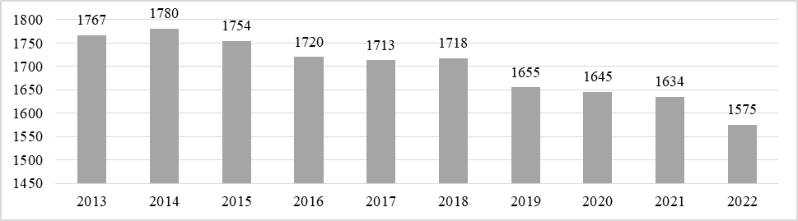
Рисунок 4.1.1. Динамика численности населения в Тулюшском муниципальном образовании, 2014-2022 гг.

Таблица 4.1.1
Динамика численности населения и естественное движение населения в Тулюшском муниципальном образовании
 | 2014 | 2015 | 2016 | 2017 | 2018 | 2019 | 2020 | 2021
Всего | 1780 | 1754 | 1720 | 1713 | 1718 | 1655 | 1645 | 1634
Число родившихся | 39 | 31 | 26 | 23 | 23 | 23 | 22 | 28
Число умерших | 42 | 35 | 29 | 28 | 28 | 29 | 28 | 42
Естественный прирост | -3 | -4 | -3 | -5 | -5 | -6 | -6 | -14
Общий коэффициент рождаемости, ‰ | 21,9 | 17,7 | 15,1 | 13,4 | 13,4 | 13,9 | 13,4 | 17,1
Общий коэффициент смертности, ‰ | 23,6 | 20,0 | 16,9 | 16,3 | 16,3 | 17,5 | 17,0 | 25,7
Общий коэффициент естественного прироста, ‰ | -1,7 | -2,3 | -1,7 | -2,9 | -2,9 | -3,6 | -3,6 | -8,6
Источник: База данных показателей муниципальных образований
Для Тулюшского муниципального образования характерна миграционная убыль населения. Этот миграционный отток не компенсирован естественным приростом. В 2021 году число приехавших составило 32 человека, выехавших – 77 человек, миграционная убыль 45 человек. Существенный миграционный отток был зафиксирован в 2018 году, когда из поселения уехало 119 человек, а приехало 61, миграционная убыль составила 58 человек.
Основной миграционный обмен осуществляется внутри региона. В 2021 году на долю внутрирегиональной миграции приходилось 87,5% прибывших и 83% выбывших. Более подробные данные по направлениям миграционного движения представлены в таблице 4.1.2.
Таблица 4.1.2
Основные направления миграционного движения в Тулюшском муниципальном образовании
 | 2014 | 2015 | 2016 | 2017 | 2018 | 2019 | 2020 | 2021 | Итого за 2014-2021
Миграция - всего
Число прибывших | 44 | 38 | 50 | 67 | 61 | 65 | 49 | 32 | 406
Число выбывших | 67 | 68 | 54 | 57 | 119 | 69 | 54 | 77 | 565
Миграционный прирост | -23 | -30 | -4 | 10 | -58 | -4 | -5 | -45 | -159
В пределах России
Число прибывших | 44 | 38 | 50 | 67 | 61 | 64 | 49 | 32 | 405
Число выбывших | 67 | 68 | 54 | 57 | 119 | 69 | 54 | 77 | 565
Миграционный прирост | -23 | -30 | -4 | 10 | -58 | -5 | -5 | -45 | -160
внутрирегиональная
Число прибывших | 40 | 31 | 45 | 62 | 52 | 56 | 44 | 28 | 358
Число выбывших | 55 | 57 | 48 | 52 | 110 | 61 | 41 | 64 | 488
Миграционный прирост | -15 | -26 | -3 | 10 | -58 | -5 | 3 | -36 | -130
межрегиональная
Число прибывших | 4 | 7 | 5 | 5 | 9 | 8 | 5 | 4 | 47
Число выбывших | 12 | 11 | 6 | 5 | 9 | 8 | 13 | 13 | 77
Миграционный прирост | -8 | -4 | -1 | 0 | 0 | 0 | -8 | -9 | -30
Международная
Число прибывших | 0 | 0 | 0 | 0 | 0 | 1 | 0 | 0 | 1
Число выбывших | 0 | 0 | 0 | 0 | 0 | 0 | 0 | 0 | 0
Миграционный прирост | 0 | 0 | 0 | 0 | 0 | 1 | 0 | 0 | 1
Внешняя (для региона) миграция
Число прибывших | 4 | 7 | 5 | 5 | 9 | 9 | 5 | 4 | 48
Число выбывших | 12 | 11 | 6 | 5 | 9 | 8 | 13 | 13 | 77
Миграционный прирост | -8 | -4 | -1 | 0 | 0 | 1 | -8 | -9 | -29
Источник: База данных показателей муниципальных образований
Наибольшей активностью обладают мужчины и женщины в трудоспособном возрасте. Так суммарно за период с 2016 по 2021 год на долю трудоспособного населения приходилось 81,5% прибывших, 77% выбывших. Среди мужчин 87% прибывших, 77% выбывших относились к трудоспособному населению, а среди женщин 77% прибывших и 77% выбывших. Более подробная структура миграции по полу и возрасту представлена в таблице 4.1.3.

Таблица 4.1.3
Половозрастная структура миграционного движения в Тулюшском муниципальном образовании
 |  | 2016 | 2017 | 2018 | 2019 | 2020 | 2021 | Итого за 2016-2021
Всего | Число прибывших, человек
 | младше трудоспособного возраста | 6 | 4 | 10 | 8 | 6 | 7 | 41
 | трудоспособного возраст | 41 | 59 | 50 | 51 | 39 | 24 | 264
 | старше трудоспособного возраста | 3 | 4 | 1 | 6 | 4 | 1 | 19
 | Число выбывших, человек
 | младше трудоспособного возраста | 5 | 9 | 11 | 8 | 11 | 14 | 58
 | трудоспособного возраста | 40 | 43 | 97 | 54 | 40 | 56 | 330
 | старше трудоспособного возраста | 9 | 5 | 11 | 7 | 3 | 7 | 42
 | Миграционный прирост, человек
 | младше трудоспособного возраста | 1 | -5 | -1 | 0 | -5 | -7 | -17
 | трудоспособного возраста | 1 | 16 | -47 | -3 | -1 | -32 | -66
 | старше трудоспособного возраста | -6 | -1 | -10 | -1 | 1 | -6 | -23
Женщины | Число прибывших, человек
 | младше трудоспособного возраста | 3 | 4 | 6 | 5 | 3 | 5 | 26
 | трудоспособного возраст | 21 | 36 | 33 | 24 | 14 | 11 | 139
 | старше трудоспособного возраста | 2 | 4 | 1 | 5 | 2 | 1 | 15
 | Число выбывших, человек
 | младше трудоспособного возраста | 2 | 3 | 8 | 4 | 4 | 8 | 29
 | трудоспособного возраста | 22 | 28 | 67 | 33 | 23 | 30 | 203
 | старше трудоспособного возраста | 7 | 5 | 8 | 6 | 2 | 5 | 33
 | Миграционный прирост, человек
 | младше трудоспособного возраста | 1 | 1 | -2 | 1 | -1 | -3 | -3
 | трудоспособного возраста | -1 | 8 | -34 | -9 | -9 | -19 | -64
 | старше трудоспособного возраста | -5 | -1 | -7 | -1 | 0 | -4 | -18
Мужчины | Число прибывших, человек
 | младше трудоспособного возраста | 3 | 0 | 4 | 3 | 3 | 2 | 15
 | трудоспособного возраст | 20 | 23 | 17 | 27 | 25 | 13 | 125
 | старше трудоспособного возраста | 1 | 0 | 0 | 1 | 2 | 0 | 4
 | Число выбывших, человек
 | младше трудоспособного возраста | 3 | 6 | 3 | 4 | 7 | 6 | 29
 | трудоспособного возраста | 18 | 15 | 30 | 21 | 17 | 26 | 127
 | старше трудоспособного возраста | 2 | 0 | 3 | 1 | 1 | 2 | 9
 | Миграционный прирост, человек
 | младше трудоспособного возраста | 0 | -6 | 1 | -1 | -4 | -4 | -14
 | трудоспособного возраста | 2 | 8 | -13 | 6 | 8 | -13 | -2
 | старше трудоспособного возраста | -1 | 0 | -3 | 0 | 1 | -2 | -5
Источник: База данных показателей муниципальных образований
На рисунке 4.1.2. видно, что показатели естественной и миграционной убыли неравномерны, не имеют выраженного тренда, но в большей степени на снижение численности населения сельского поселения влияет миграция.

Рисунок 4.1.2. Динамика естественного и миграционного движения населения в Тулюшском муниципальном образовании
Таким образом, в сельском поселении наблюдается сокращение населения, связанное с миграционным оттоком, а также с отрицательным естественным приростом за последние годы. В результате, происходит старение возрастной структуры населения и возрастает демографическая нагрузка на трудоспособных жителей.

4.2. Демографический прогноз
Для разработки проектных решений необходимо учитывать перспективную численность жителей муниципального образования. Исходя из численности населения, производится расчёт потребности в объектах образования, здравоохранения, культуры, спорта, определяется потребность в новом жилищном строительстве, инженерной и транспортной инфраструктуре.
Перспективная численность населения определяется с учетом таких факторов, как сложившийся уровень рождаемости и смертности, величина миграционного сальдо и ожидаемые тренды изменения этих параметров. Кроме демографических тенденций последнего времени, учитывается также совокупность факторов, оказывающих влияние на уровень перспективного социально-экономического развития территории.
Сформировавшиеся тенденции в области естественного и миграционного движения населения предопределяют дальнейшее сокращение численности населения Тулюшского муниципального образования.
Демографический прогноз для Тулюшского муниципального образования основан на прогнозе, представленном в Схеме территориального планирования муниципального образования Куйтунский район (в редакции от 2019 года) на период с 2019 по 2039 год, в котором прогнозируется уменьшение численности населения района с 27,8 тысяч человек до 23,4 тысяч человек (в том числе в сельских поселениях с 18,4 тысяч человек до 14,9 тысяч человек) за период с 2019 по 2039 год, в том числе ожидается уменьшение численности населения Тулюшского муниципального образования с 1,7 тысячи человек до 1,5 тысячи человек в период.
В таблице 4.2.1 представлена проектная численность населения Тулюшского муниципального образования на 2033 и 2043 годы. Расчет проведен с учетом естественного и миграционного движения населения и путем интерполяции тенденций, определенных прогнозом схемы территориального планирования, на последующие годы до 2043 года.
Таблица 4.2.1
Проектная численность населения Тулюшского муниципального образования
Население | Современное состояние, 2022 год (оценка) | Первая очередь, 2033 год | Расчётный срок,  2043 год
в возрасте моложе трудоспособного, человек | 410 | 350 | 310
в трудоспособном возрасте, человек | 820 | 740 | 700
в возрасте старше трудоспособного, человек | 345 | 310 | 290
Всего населения, человек | 1575 | 1400 | 1300
Таким образом, к окончанию первой очереди и расчетного срока генерального плана предполагается сокращение численности населения Тулюшского муниципального образования ввиду миграционной убыли. Для улучшения существующей и прогнозируемой демографической ситуации необходимо проведение мероприятий, направленных на создание новых рабочих мест для лиц всех возрастов, повышение рождаемости и улучшение демографической обстановки.

5. ЖИЛИЩНАЯ СФЕРА

5.1. Современное состояние
По данным формы № 1-жилфонд на 31.12.2021 общая площадь жилого фонда в муниципальном образовании составила 29,7 тыс. кв. м.
Жилищный фонд представлен малоэтажной застройкой – индивидуальными жилыми домами. Общее число жилых домов на территории Тулюшского муниципального образования – 577 ед. (из них – 358 двухкомнатных, 219 трехкомнатных).
Значительная часть жилых домов (41 %) построена в 1921-1945 гг., 10 % домов построены ранее указанного периода. Позже 1995 г. построены 4 дома (менее 1 %).
Износ свыше 70 % имеет 7 домов, общей площадью 0,2 тыс. кв. м, износ от 66 до 70 % имеет 170 домов общей площадью 3,5 тыс. кв. м.; для большинства жилых домов Тулюшского муниципального образования характерен износ от 31 до 65 % – 250 домов общей площадью 20,0 тыс. кв. м.
Средний показатель современной жилищной обеспеченности муниципального образования составляет 18,86 кв. м/чел.
Жилищное строительство в муниципальном образовании осуществляется преимущественно за счет индивидуальных застройщиков.

5.2. Перспективы развития
Дальнейшее развитие жилищной сферы Тулюшского муниципального образования будет в большей степени направлено на улучшение жилищных условий. Предлагается увеличение средней жилищной обеспеченности населения площадью жилищного фонда. Ожидается, что часть жилищного фонда будет обновлена (реконструирована) ввиду высокого износа зданий. Обеспеченность в расчете на душу населения поднимется до 24,2 кв. м на человека.
Таблица 5.2.1
Движение жилищного фонда в Тулюшском муниципальном образовании на расчетный срок до 2043 г.
Показатели | Единица измерения | Значение показателя
Существующий жилищный фонд | тыс. кв. м общей площади | 29,7
Убыль жилищного фонда |  | 1,3
Существующий сохраняемый жилищный фонд |  | 28,4
Объем нового жилищного строительства к концу расчетного срока |  | 3,0
Жилищный фонд на расчетный срок |  | 31,4
Средняя жилищная обеспеченность населения на конец расчетного срока | кв. м /чел. | 24,2

6. ПЛАНИРОВОЧНАЯ ОРГАНИЗАЦИЯ ТЕРРИТОРИИ И ФУНКЦИОНАЛЬНОЕ ЗОНИРОВАНИЕ

6.1. Планировочная организация территории
Планировочный каркас Тулюшского муниципального образования представлен сложившейся структурой поселения и существующей природной основой. В состав муниципального образования входят населенные пункты: с. Тулюшка, п. жд. ст. Тулюшка, д. Широкие Кочки, п. Майский, уч. Малой. Большая часть муниципального образования покрыта лесом и кустарником, а также представлена землями сельскохозяйственного неназначения.
Населенные пункты расположились в южной части населенного пункта. Автомобильная дорога федерального значения «Сибирь" Новосибирск - Кемерово - Красноярск – Иркутск» и железнодорожная магистраль являются связующими осями Тулюшского муниципального образования с Чеботарихинским муниципальным образованием. Второстепенной планировочной осью является дорога регионального значения «Сулкет - Александро-Невский Завод - Майский – Тулюшка», ведущая к малым населенным пунктам. Таким образом, сформировалась свободная (иррегулярная) планировочная структура.
Поселок жд. ст. Тулюшка является административным центром муниципального образования. Сложившееся функциональное зонирование села оценивается как благоприятное: существующая планировочная структура представлена упорядоченной сеткой улиц с равномерным дроблением на жилые кварталы. Общественно-деловая застройка не сконцентрирована в одном месте, а равномерно распределена по всему населенному пункту. С запада на восток границу поселка огибает железнодорожная магистраль, ограничивающая населенный пункт в расширении территорий. В западной части представлена небольшая территория для производства. Остальные территории, свободные от застройки, представляют земли сельскохозяйственного назначения и территории сохранения природного ландшафта.
Проектом предлагается уплотнение существующей застройки, а также развитие общественно-деловой застройки в юго-западной части населенного пункта.
Село Тулюшка имеет общую границу с населенным пунктом п. жд. ст. Тулюшка на севере, в остальных направлениях село окружено землями лесного фонда. Планировочная структура характеризуется, как линейная регулярная система. Обеспечена удобная связь между различными функциональными зонами села: индивидуальной жилой застройкой, общественно-делового и производственного назначений. В северной части населенного пункта расположились зоны специального назначения и коммунально-складская зона. В целях сохранения природного ландшафта выделена иная зона.
Участок Малой расположился севернее остальных населенных пунктов, на берегу реки Алка. Застройка сформировалась вдоль единственной улицы Лесная, образовав линейную регулярную планировочную структуру. Помимо индивидуальной жилой застройки, в границах участка Малой присутствуют зоны сельскохозяйственных угодий, иные зоны и небольшие вкрапления, представленные многофункциональной общественно-деловой зоной.
Деревня Широкие Кочки расположилась в центральной части относительно всех населенных пунктов муниципального образования. Через деревню проходит автомобильная дорога регионального значения «Сулкет - Александро-Невский Завод - Майский – Тулюшка», образуя линейную регулярную планировочную структуру. В границах населенного пункта представлены зона индивидуальной жилой застройки и зона специализированной общественно-деловой застройки.
Поселок Майский расположился на востоке южной части Тулюшского муниципального образования. В центральной части населенного пункта представлена упорядоченная сеткой улиц с равномерным дроблением на кварталы жилой застройки. В южной части поселка встречаются вкрапления общественно-деловой застройки и отдалённая от центра территория производственной зоны сельскохозяйственных предприятий. Остальные территории, свободные от застройки, отнесены к иной зоной.
На расчетный срок генерального плана изменение сложившейся планировочной структуры муниципального образования не предусматривается, в основном сохраняется планировочная структура населенных пунктов в его составе. Проектные решения актуализируются с учетом данных Единого государственного реестра недвижимости, а также зон с особыми условиями использования территории и других планировочных ограничений.

6.2. Перечень функциональных зон и их параметры
Генеральным планом в границах Тулюшского муниципального образования предусматривается упорядочение функционального зонирования в целях эффективного развития каждой зоны и улучшения проживания, основываясь на фактическом использовании территории.
Предложения генерального плана выполнены с учётом сложившихся земельно-имущественных отношений, синхронизации с правилами землепользования и застройки, предложений заинтересованных физических и юридических лиц.
В целях оптимизации классификации зонирования, с учётом требований приказа Министерства экономического развития Российской Федерации от 09.01.2018 № 10 «Об утверждении требований к описанию и отображению в документах территориального планирования объектов федерального значения, объектов регионального значения, объектов местного значения и о признании утратившим силу приказа Минэкономразвития России от 7 декабря 2016 года № 793», корректируются наименования и перечень функциональных зон. В таблице 6.2.1 представлены функциональные зоны, установленные настоящим генеральным планом и их характеристики.
Таблица 6.2.1
Характеристика функциональных зон
№ п/п | Наименование функциональной зоны | Параметры функциональной зоны
 |  | площадь зоны, га | иные параметры
1 | Жилые зоны
1.1 | Зона застройки индивидуальными жилыми домами | 326,24 | Зона предназначена для размещения индивидуальных жилых домов с придомовыми земельными участками, а также малоэтажных многоквартирных жилых домов с придомовыми участками, сопутствующих им объектов социальной инфраструктуры и коммунально-бытового обслуживания.  Максимально допустимый коэффициент застройки зоны – 0,2;  Плотность застройки – 0,8;  Плотность населения – 70 чел/км2;  Предельное количество этажей – 3.
2 | Общественно-деловые зоны
2.1 | Многофункциональная общественно-деловая зона | 4,27 | Зона предназначена преимущественно для размещения объектов торговли, делового, общественного и коммерческого назначения с возможностью размещения объектов жилищно-коммунального хозяйства, улично-дорожной сети, проездов.  Максимально допустимый коэффициент застройки зоны – 1,0;  Плотность застройки - 3,0;  Предельное количество этажей – 3.
2.2 | Зона специализированной общественной застройки | 13,44 | Зона предназначена преимущественно для размещения объектов социальной инфраструктуры: дошкольных образовательных организаций, общеобразовательных организаций, объектов культуры и искусства, здравоохранения, физической культуры и массового спорта, культовых зданий и сооружений с возможностью размещения объектов жилищно-коммунального хозяйства, улично-дорожной сети, проездов.  Максимально допустимый коэффициент застройки зоны – 0,8;  Плотность застройки – 2,4;  Предельное количество этажей – 3.
3 | Производственные зоны, зоны инженерной инфраструктуры и транспортной инфраструктур
3.1 | Производственная зона | 22,13 | Зона предназначена для размещения производственных объектов, а также территорий для установления санитарно-защитных зон таких объектов в соответствии с требованиями технических регламентов.  Максимально допустимый коэффициент застройки зоны - 0,8;  Предельное количество этажей – 1;  Класс опасности – I- V.
3.2 | Коммунально-складская зона | 9,89 | Зона предназначена для размещения коммунально-складских объектов, а также территорий для установления санитарно-защитных зон таких объектов в соответствии с требованиями технических регламентов.  Максимально допустимый коэффициент застройки зоны - 0,6  Предельное количество этажей – 1  Класс опасности – IV-V
3.3 | Зона инженерной инфраструктуры | 0,48 | Зона предназначена для размещения объектов инженерной инфраструктуры
3.4 | Зона транспортной инфраструктуры | 165,94 | Зона предназначена для размещения линейных объектов и обслуживающей инфраструктуры внешнего транспорта, а также элементов улично-дорожной сети (дорожного покрытия, тротуаров, озеленения, стоянок)
4 | Зона сельскохозяйственного использования | 4010,85 | Зона сельскохозяйственного использования включает в себя несколько зон различного функционального назначения:  - зону сельскохозяйственных угодий;  - зону садоводческих или огороднических некоммерческих товариществ  - производственную зону сельскохозяйственных предприятий;  - иные зоны сельскохозяйственного назначения.
4.1 | Производственная зона сельскохозяйственных предприятий | 11,28 | Зона предназначена для размещения:  - территорий, занятых зданиями, строениями, сооружениями, используемыми для производства, хранения и первичной обработки сельскохозяйственной продукции;  - территории, занятых внутрихозяйственными дорогами, коммуникациями, древесно-кустарниковой растительностью, предназначенной для обеспечения защиты земель от воздействия негативных природных, антропогенных и техногенных воздействий, замкнутыми водоемами;  - резервных земель для развития объектов сельскохозяйственного назначения.  Максимально допустимый коэффициент застройки зоны - 0,8;  Предельное количество этажей – 1;  Класс опасности –I-III.
5 | Зоны рекреационного назначения
5.1 | Зона лесов | 93232,94 | Зона предназначена для размещения защитных и эксплуатационных лесов земель лесного фонда в целях сохранения природного ландшафта территории.
6 | Зоны специального назначения
6.1 | Зона кладбищ | 4,38 | Зона предназначена для размещения объектов погребения.  Максимально допустимый коэффициент застройки зоны – не устанавливается;  Предельное количество этажей – 1.
6.2 | Зона складирования и захоронения отходов | 0,72 | Зона предназначена для размещения объектов захоронения и утилизации отходов, мусоросортировочных объектов, а также сопутствующей инфраструктуры.  Максимально допустимый коэффициент застройки зоны – не устанавливается;  Предельное количество этажей – не устанавливается.
7 | Иные зоны | 286,29 | Зона предназначена для выделения территорий общего пользования, природно-рекреационного ландшафта, не вовлеченных в градостроительную деятельность.
Всего в границах Тулюшского муниципального образования |  | 98085,46

6.3. Земельный фонд. Перечень земельных участков, которые включаются в границы населенных пунктов, входящих в состав поселения, или исключаются из их границ
Существующие границы территории Тулюшского муниципального образования установлены Законом Иркутской области от 16.12.2004 № 92-оз «О статусе и границах муниципальных образований Куйтунского района Иркутской области».
Сведения о границе Тулюшского муниципального образования содержатся в Едином государственном реестре недвижимости под реестровым номером 38:10-3.16. Таким образом, общая площадь земель в границах муниципального образования составляет 98085,46 га.
Сведения о существующих границах населённых пунктов в составе муниципального образования в ЕГРН отсутствуют и учитываются в соответствии с утверждённым ранее генеральным планом. Земли населённых пунктов представлены территориями с. Тулюшка, п.жд.ст. Тулюшка, д. Широкие Кочки, п. Майский, уч. Малой.
Генеральным планом уточняются границы населённых пунктов в связи с:
- их пересечением с землями лесного фонда;
- наличием в установленных границах населённых пунктов земельных участков с категорией, отличной от земель населённых пунктов.
Земли лесного фонда в границах муниципального образования представлены землями Куйтунского лесничества. При подготовке генерального плана были выявлены многочисленные пересечения земель лесного фонда с землями различных категорий, в том числе с землями населённых пунктов. В соответствии со статьёй 5 Федерального закона от 29.07.2017 № 280-ФЗ «О внесении изменений в отдельные законодательные акты Российской Федерации в целях устранения противоречий в сведениях государственных реестров и установления принадлежности земельного участка к определенной категории земель», принадлежность земельных участков, права на которые возникли до 01.01.2016 и имеющих двойной учёт, определяется в соответствии со сведениями Единого государственного реестра недвижимости, либо в соответствии со сведениями, указанными в правоустанавливающих или правоудостоверяющих документах на земельные участки, при отсутствии таких сведений в Едином государственном реестре недвижимости. В соответствии с п. 20 ст. 24 Градостроительного кодекса Российской Федерации вопросы двойного учёта регулируются межведомственной рабочей группой по рассмотрению вопросов, связанных с приведением в соответствие сведений Единого государственного реестра недвижимости и государственного лесного реестра.
Село Тулюшка имеет наложение с участками 7 и 8 кварталов технического участка №7 «совхоз Память Ленина» Куйтунского участкового лесничества Куйтунского лесничества. Граница посёлка устанавливается с учётом лесных участков и по черте существующих земельных участков и застройки.
Граница деревни Широкие Кочки устанавливается с учётом 100 и 94 кварталов участка «Малойская дача» Куйтунского участкового лесничества Куйтунского лесничества в черте существующих земельных участков.
Граница участка Малой устанавливается с учётом 60 квартала участка «Малойская дача» Куйтунского участкового лесничества Куйтунского лесничества в черте существующих земельных участков.
Процедурой приведения в соответствие сведений государственного лесного реестра и сведений, содержащихся в едином государственном реестре недвижимости, на территории Иркутской области были рассмотрены земельные участки №: 227 (38:10:1520209:433); 228 (38:10:000000:82); 229 (38:10:070701:2); 230 (38:10:070701:26). В рамках процедуры было принято решение об определении способа устранения противоречий в государственных реестрах с кодом 12 - исключение перечисленных земельных участков из государственного лесного реестра в соответствии с Федеральным законом от 29 июня 2017 года № 280-ФЗ «О внесении изменений в отдельные законодательные акты Российской Федерации в целях устранения противоречий в сведениях государственных реестров и установления принадлежности земельного участка к определенной категории земель».
В отношении земельных участков №: 226 (38:10:070809:5); 231 (38:10:050301:72); 232 (38:10:050301:71) принято решение об определении способа устранения противоречии в государственных реестрах с кодом 09 – исправление реестровой ошибки в местоположении границ земельного участка.
Протокол № 64 от 05.09.2023 г. «заседание межведомственной комиссии по вопросу приведения в соответствие сведений государственного лесного реестра и сведений, содержащихся в едином государственном реестре недвижимости, на территории Иркутской области в режиме ВКС» представлен в ПРИЛОЖЕНИЕ.
Земли промышленности, энергетики, транспорта, связи, радиовещания, телевидения, информатики, земли для обеспечения космической деятельности, земли обороны, безопасности и земли иного специального назначения представлены производственными объектами, объектами транспортной инфраструктуры и объектами размещения отходов.
Землями сельскохозяйственного назначения представлены территории муниципального образования, предназначенные под угодья и пастбища, производство сельскохозяйственной продукции.
Земли особо охраняемых природных территорий представлены территориями кладбищ.
Распределение земель муниципального образования по категориям представлено в таблице 6.3.1.
Таблица 6.3.1
Распределение земельного фонда Тулюшского муниципального образования по категориям
Категория земель | Площадь, га  (существующая) | Площадь, га  (планируемая) | Доля категории земель в земельном балансе сельского поселения, %  (планируемая)
Земли населенных пунктов | 609,66 | 742,82 | 0,8
Земли сельскохозяйственного назначения | 4417,66 | 4301,39 | 4,4
Земли промышленности, энергетики, транспорта, связи, радиовещания, телевидения, информатики, земли для обеспечения космической деятельности, земли обороны, безопасности и земли иного специального назначения | 184,22 | 173,99 | 0,2
Земли особо охраняемых территорий | 6,66 | 0,87 | <0,1
Земли лесного фонда | 92867,26 | 92867,26 | 94,6
Общая площадь земель в границах муниципального образования | 98085,46 | 98085,46 | 100 %

Перечень земельных участков, которые включаются или исключаются из границ населённых пунктов представлен в таблице 6.3.2. Перечень земельных участков, в отношении которых предусмотрен перевод из одной категории земель в другую представлен в таблице 6.3.3.
Таблица 6.3.2
Перечень участков, которые включаются в границы населенных пунктов, входящих в состав муниципального образования или исключаются из их границ, с указанием категорий земель, к которым планируется отнести эти земельные участки, и целей их планируемого использования
№ п/п | Кадастровый  номер участка | Категория земель | Категория земель, к которой планируется отнести земельный участок | Площадь участка, подлежащего включению или исключению, га | Цель планируемого использования  земельного участка
 | с. Тулюшка
1 | Земельный участок не сформирован | Земли лесного фонда | Земли лесного фонда | 11,43 | Эксплуатационные леса.  Леса, расположенные в пустынных, полупустынных, лесостепных, лесотундровых зонах, степях, горах.  Защитные полосы лесов, расположенные вдоль железнодорожных путей общего пользования, федеральных автомобильных дорог общего пользования, автомобильных дорог общего пользования, находящихся в собственности субъектов РФ.
2 | 38:10:000000:1239 | Земли промышленности, энергетики, транспорта, связи, радиовещания, телевидения, информатики, земли для обеспечения космической деятельности, земли обороны, безопасности и земли иного специального назначения | Земли промышленности, энергетики, транспорта, связи, радиовещания, телевидения, информатики, земли для обеспечения космической деятельности, земли обороны, безопасности и земли иного специального назначения | 1,04 | Для строительства и эксплуатации автодорог
3 | 38:10:070844:1 | Земли промышленности, энергетики, транспорта, связи, радиовещания, телевидения, информатики, земли для обеспечения космической деятельности, земли обороны, безопасности и земли иного специального назначения | Земли промышленности, энергетики, транспорта, связи, радиовещания, телевидения, информатики, земли для обеспечения космической деятельности, земли обороны, безопасности и земли иного специального назначения | 0,16 | Железнодорожный транспорт
4 | 38:10:070645:2 | Земли промышленности, энергетики, транспорта, связи, радиовещания, телевидения, информатики, земли для обеспечения космической деятельности, земли обороны, безопасности и земли иного специального назначения | Земли населенных пунктов | 3,58 | Для эксплуатации автомобильной дороги
5 | 38:10:070847:2 | Земли промышленности, энергетики, транспорта, связи, радиовещания, телевидения, информатики, земли для обеспечения космической деятельности, земли обороны, безопасности и земли иного специального назначения | Земли населенных пунктов | 0,35 | Для эксплуатации автомобильной дороги
 | п.жд.ст. Тулюшка
1 | 38:10:070844:1 | Земли промышленности, энергетики, транспорта, связи, радиовещания, телевидения, информатики, земли для обеспечения космической деятельности, земли обороны, безопасности и земли иного специального назначения | Земли промышленности, энергетики, транспорта, связи, радиовещания, телевидения, информатики, земли для обеспечения космической деятельности, земли обороны, безопасности и земли иного специального назначения | 0,19 | Железнодорожный транспорт
2 | 38:10:070842:1 | Земли промышленности, энергетики, транспорта, связи, радиовещания, телевидения, информатики, земли для обеспечения космической деятельности, земли обороны, безопасности и земли иного специального назначения | Земли промышленности, энергетики, транспорта, связи, радиовещания, телевидения, информатики, земли для обеспечения космической деятельности, земли обороны, безопасности и земли иного специального назначения | 21,64 | Железнодорожный транспорт
3 | 38:10:000000:1238 | Земли промышленности, энергетики, транспорта, связи, радиовещания, телевидения, информатики, земли для обеспечения космической деятельности, земли обороны, безопасности и земли иного специального назначения | Земли промышленности, энергетики, транспорта, связи, радиовещания, телевидения, информатики, земли для обеспечения космической деятельности, земли обороны, безопасности и земли иного специального назначения | 3,26 | Для строительства и эксплуатации автодорог
4 | 38:10:070845:115 | Земли промышленности, энергетики, транспорта, связи, радиовещания, телевидения, информатики, земли для обеспечения космической деятельности, земли обороны, безопасности и земли иного специального назначения | Земли промышленности, энергетики, транспорта, связи, радиовещания, телевидения, информатики, земли для обеспечения космической деятельности, земли обороны, безопасности и земли иного специального назначения | 0,13 | Автомобильный транспорт
5 | 38:10:070802:1055 | Земли промышленности, энергетики, транспорта, связи, радиовещания, телевидения, информатики, земли для обеспечения космической деятельности, земли обороны, безопасности и земли иного специального назначения | Земли промышленности, энергетики, транспорта, связи, радиовещания, телевидения, информатики, земли для обеспечения космической деятельности, земли обороны, безопасности и земли иного специального назначения | 0,23 | Для складирования и отгрузки лесоматериалов
6 | Земельный участок не сформирован | Земли населенных пунктов | Земли сельскохозяйственного назначения | 9,55 | Сельскохозяйственное использование
7 | Земельный участок не сформирован | Земли лесного фонда | Земли лесного фонда | 44,69 | Защитные полосы лесов, расположенные вдоль железнодорожных путей общего пользования, федеральных автомобильных дорог общего пользования, автомобильных дорог общего пользования, находящихся в собственности субъектов РФ
 | д. Широкие Кочки
1 | Земельный участок не сформирован | Земли лесного фонда | Земли лесного фонда | 23,88 | Эксплуатационные леса
 | уч. Малой
1 | Земельный участок не сформирован | Земли лесного фонда | Земли лесного фонда | 2,97 | Эксплуатационные леса

Таблица 6.3.3
Перечень участков, в отношении которых предусмотрен перевод из одной категории земель в другую
№  п/п | Кадастровый  номер участка | Категория земель | Категория земель, к которой планируется отнести земельный участок | Площадь участка, подлежащего включению или исключению, га | Цель планируемого использования  земельного участка
1 | 38:10:000000:1228 | Земли промышленности, энергетики, транспорта, связи, радиовещания, телевидения, информатики, земли для обеспечения космической деятельности, земли обороны, безопасности и земли иного специального назначения | Земли населенных пунктов | 0,21 | Для строительства и эксплуатации автодорог
2 | 38:10:070745:2 | Земли промышленности, энергетики, транспорта, связи, радиовещания, телевидения, информатики, земли для обеспечения космической деятельности, земли обороны, безопасности и земли иного специального назначения | Земли населенных пунктов | 0,87 | Для эксплуатации автомобильной дороги
5 | 38:10:070809:220 | Земли особо охраняемых территорий | Земли населенных пунктов | 1,69 | Площадка накопления твердых коммунальных отходов
6 | 38:10:070809:107 | Земли особо охраняемых территорий | Земли населенных пунктов | 3,23 | Размещение кладбищ и мест захоронения
7 | 38:10:070809:5 | Земли сельскохозяйственного назначения | Земли населенных пунктов | 119,11 | Для ведения подсобного хозяйства
8 | 38:10:070809:2 | Земли сельскохозяйственного назначения | Земли населенных пунктов | 7,88 | Размещение служебных и производственных помещений для постоянного проживания глубоко умственно отсталых инвалидов
9 | 38:10:070846:2 | Земли промышленности, энергетики, транспорта, связи, радиовещания, телевидения, информатики, земли для обеспечения космической деятельности, земли обороны, безопасности и земли иного специального назначения | Земли населенных пунктов | 3,45 | Для эксплуатации автомобильной дороги
10 | 38:10:150209:433 | Земли промышленности, энергетики, транспорта, связи, радиовещания, телевидения, информатики, земли для обеспечения космической деятельности, земли обороны, безопасности и земли иного специального назначения | Земли населенных пунктов | 0,3 | Для эксплуатации ремонтно-электросетевой базы энергетического производства под монтерский пункт
11 | 38:10:150209:2429 | Земли промышленности, энергетики, транспорта, связи, радиовещания, телевидения, информатики, земли для обеспечения космической деятельности, земли обороны, безопасности и земли иного специального назначения | Земли населенных пунктов | 0,02 | Для размещения объектов связи (антенно-мачтового сооружения сотовой связи)
12 | 38:10:070802:3 | Земли сельскохозяйственного назначения | Земли населенных пунктов | 0,38 | Для ведения личного подсобного хозяйства
13 | 38:10:070802:4 | Земли сельскохозяйственного назначения | Земли населенных пунктов | 0,19 | Для ведения личного подсобного хозяйства
14 | 38:10:070101:128 | Земли промышленности, энергетики, транспорта, связи, радиовещания, телевидения, информатики, земли для обеспечения космической деятельности, земли обороны, безопасности и земли иного специального назначения | Земли населенных пунктов | 1,74 | Для строительства и эксплуатации автодорог
15 | 38:10:010701:971 | Земли населенных пунктов | Земли промышленности, энергетики, транспорта, связи, радиовещания, телевидения, информатики, земли для обеспечения космической деятельности, земли обороны, безопасности и земли иного специального назначения | 0,29 | Размещение кладбищ и мест захоронения

7. ОБЪЕКТЫ СОЦИАЛЬНО-БЫТОВОГО ОБСЛУЖИВАНИЯ, КОММУНАЛЬНЫЕ ОБЪЕКТЫ И ОБЪЕКТЫ СПЕЦИАЛЬНОГО НАЗНАЧЕНИЯ
К объектам местного значения, которые подлежат отображению на генеральном плане, областным законом от 23.07.2008 № 59-оз «О градостроительной деятельности в Иркутской области» в числе прочих объектов и территорий отнесены
- объекты физической культуры и массового спорта, в том числе:
а) спортивные комплексы; б) плавательные бассейны; в) стадионы;
- объекты образования, в том числе объекты капитального строительства муниципальных образовательных организаций;
- объекты культуры, в том числе: а) муниципальные архивы;
б) муниципальные библиотеки; в) муниципальные музеи;
- объекты, включая земельные участки, предназначенные для организации ритуальных услуг и содержания мест захоронения;
- места массового отдыха населения.

7.1. Расчет обеспеченности учреждениями обслуживания
Оценка социальной сферы Тулюшского муниципального образования приведена в разрезе социально значимых объектов образования, здравоохранения, социального обеспечения, культуры и спорта.
Для расчета использованы региональные нормативы градостроительного проектирования Иркутской области, утвержденные постановлением Правительства Иркутской области от 30 декабря 2014 года № 712, местные нормативы градостроительного проектирования муниципального образования Куйтунский район, утвержденные решением Думы мунициального образования Куйтунский район от 23 мая 2017 г. № 181 и местные нормативы градостроительного проектирования Тулюшского муниципального образования, утвержденные решением Думы Тулюшского муниципального образования от 5 декабря 2016 года № 122. Показатели нормативов представлены в таблицах 7.1.1, 7.1.2, 7.1.3.
Таблица 7.1.1
Расчетные показатели, устанавливаемые региональными нормативами градостроительного проектирования Иркутской области для сельских поселений
№  п/п | Наименование объекта | Минимально допустимый уровень обеспеченности |  | Максимально допустимый уровень территориальной доступности
 |  | Единица измерения | Величина | Нормируемый показатель, единица измерения | Величина
1 | Обеспеченность медицинскими организациями, оказывающими медицинскую помощь в амбулаторно-поликлинических условиях | количество посещений в смену на 10000 жителей | 181,5 | В соответствии с показателями территориальной доступности отдельных объектов | -
2 | Усредненный норматив единовременной пропускной способности объектов физкультуры и спорта к 2030 г. | чел. на 1000 жителей | 122 | не нормируется | -
Таблица 7.1.2
Расчетные показатели, устанавливаемые местными нормативами градостроительного проектирования муниципального образования Куйтунский район
№  п/п | Наименование объекта | Минимально допустимый уровень обеспеченности |  | Максимально допустимый уровень территориальной доступности
 |  | Единица измерения | Величина | Нормируемый показатель, единица измерения | Величина
1 | Дошкольные образовательные организации | мест на 1 тыс. чел. | 91 | транспортная доступность, м. | 500
2 | Общеобразовательные организации | мест на 1 тыс. чел. | 160 | транспортная доступность, мин. | 30 (4 км.) - учащиеся II и III ступени  15 (2 км) - учащиеся I ступени
3 | Образовательные организации дополнительного образования детей | мест на 1 тыс. чел. | 10% от численности учащихся 1-8 класс  (16) | транспортная доступность, мин. | 60
Таблица 7.1.3
Расчетные показатели, устанавливаемые местными нормативами градостроительного проектирования Тулюшского муниципального образования.
№  п/п | Наименование объекта | Минимально допустимый уровень обеспеченности |  | Максимально допустимый уровень территориальной доступности
 |  | Единица измерения | Величина | Нормируемый показатель, единица измерения | Величина
1 | Открытые спортивные площадки | объект на поселение | 3 | транспортная доступность, час. | 3
2 | Спортивные комплексы | объект на поселение | 1 | транспортная доступность, час | 3
3 | Стадион | объект на поселение | 1 | транспортная доступность, час | 3
4 | Библиотеки, музеи | объект на поселение | 1 | транспортная доступность, мин. | не нормируется
5 | Социальные центры | объект на поселение | 1 | транспортная доступность, мин. | не нормируется
6 | Учреждения культурно-досугового типа | объект на поселение | 4 | транспортная доступность, мин. | не нормируется
7 | Общеобразовательные школы, дошкольные образовательные учреждения | мест на тыс. чел. | 31 | транспортная доступность, час | 2,5
Современная потребность и обеспеченность населения социально-значимыми объектами рассчитана в соответствии с нормативами градостроительного проектирования в таблице 7.1.4.

Таблица 7.1.4
Результаты расчета обеспеченности социально значимыми объектами для Тулюшского муниципального образования
Наименование объекта | Минимально допустимый уровень обеспеченности |  | Единица измерения | Необходимо по норме на 2022 год | Необходимо по норме на расчетный срок | Существующие объекты | Нормативная обеспеченность на 2022 год
 | Единица измерения | Величина
Дошкольные образовательные организации | мест на 1 тыс. чел. | 91 | мест | 143 | 118 | 95 | 66,4%
Общеобразовательные организации | мест на 1 тыс. чел. | 160 | мест | 252 | 208 | 260 | 162,5%
Образовательные организации дополнительного образования детей | мест на 1 тыс. чел. | 10% от численности учащихся 1-8 класс  (16) | мест | - | - | -* | -
Медицинские организации, оказывающие медицинскую помощь в амбулаторных условиях | посещений в смену на тыс. чел. | 18,15 | посещений в смену | 29 | 24 | 33 | 113,8%
Открытые спортивные площадки | объект на поселение | 3 | объект | 3 | 3 | 2 | 66,7%
Спортивные комплексы | объект на поселение | 1 | объект | 1 | 1 | 0 | 0%
Стадион | объект на поселение | 1 | объект | 1 | 1 | 1 | 100%
Муниципальные библиотеки | объект на поселение | 1 | объект | 1 | 1 | 1 | 100%
Социальные центры | объект на поселение | 1 | объект | 1 | 1 | 1 | 100%
Учреждения культурно-досугового типа | объект на поселение | 4 | объект | 4 | 4 | 2 | 50%
*обслуживание населения производится на территории других муниципальных образований Куйтунского района

7.2. Образовательные организации
Существующее состояние
В Тулюшском муниципальном образовании Тулюшского района функционирует одно образовательное учреждение - муниципальное казенное общеобразовательное учреждение «Тулинская средняя общеобразовательная школа». В состав школы также входит муниципальное казенное дошкольное образовательное учреждение «Детский сад «Ёлочка».
Информация об образовательном учреждении представлена в таблице 7.2.1.
Таблица 7.2.1
Общеобразовательные организации Тулюшского муниципального образования
Наименование | Местоположение | Вместимость |  | Зона обслуживания
 |  | Проектная (мест) | Фактическая*
МКОУ «Тулинская СОШ» | п. жд. ст. Тулюшка, ул. Свердлова, 1 | 260 | 262 | п. ж.д. ст.  Тулюшка  п. Майский  с. Тулюшка  д. Широкие Кочки
Детский сад «Ёлочка» | п. жд. ст. Тулюшка,  ул. Ленина, 8А | 95 | н/д
*по состоянию на 20.09.2022
По состоянию на сентябрь 2022 года в МКОУ «Тулинская СОШ» обучалось 96 человек по программам начального общего образования, 120 по программам основного общего образования, 15 по программам среднего общего образования и 31 по программам обучающихся с умственной отсталостью.
Программы дошкольного образования реализует детский сад «Ёлочка» (присоединен к МКОУ «Тулинская» СОШ в июне 2018 года).
Программы дополнительного образования реализует структурное подразделение муниципального казенного учреждения дополнительного образования «Межпоселенческая детская школа искусств» по адресу п. ж.д. ст. Тулюшка, ул. Свердлова, д. 1. Помимо этого, центры дополнительного образования детей расположены в поселке Куйтун (МКУ ДО «Межпоселенческая детская школа искусств», МУ ДО «Дом детского творчества – Город мастеров» и МБУ ДО «Куйтунская районная детская юношеская спортивная школа») и в поселке Кундуй (МКОУ До «Детский ОООЛ «Орленок»). Программы дополнительного образования реализуют образовательные организации Тулюшского муниципального образования на базе кружков.

Проектные решения
На территории Куйтунского района действует муниципальная программа «Образование» на 2019 – 2023 годы», утвержденная постановлением администрации муниципального образования Куйтунский район от 15 июня 2018 года №329-п. Основной целью программы является повышение доступности качественного образования в муниципальном образовании Куйтунский район. Программой были выделены средства на капитальный ремонт МКОУ «Тулинская СОШ» в 2020 году.
В соответствии с Федеральным законом от 06.10.2003 N 131-ФЗ "Об общих принципах организации местного самоуправления в Российской Федерации" объекты дошкольного образования и общего образования не являются объектами местного значения сельского поселения и должны планироваться к размещению или реконструкции в схеме территориального планирования муниципального образования Куйтунский район. Схемой территориального планирования муниципального образования Куйтунский район предусмотрено строительство детского сада на 110 мест в п. ж.д. ст. Тулюшка на первую очередь (2029 год).

7.3. Организация здравоохранения
Существующее состояние
На территории Тулюшского муниципального образования расположен четыре фельдшерско-акушерских пункта в п. ж.д. ст. Тулюшка, с. Тулюшка, п. Майский и д. Широкие Ключи, относящихся к Областному государственному бюджетному учреждению здравоохранения «Куйтунская районная больница». В ОГБУСО «Тулюшкинский психоневрологический интернат» есть свой медицинский пункт, который обеспечен медицинским персоналом. По потребности выезжает переездная флюорография.
Более подробная информация об учреждениях здравоохранения представлена в таблице 7.3.1.
Таблица 7.3.1
Учреждения здравоохранения Тулюшского муниципального образования
№ | Наименование | Местоположение, кадастровый номер | Проектная мощность | Прикреплено жителей | Год постройки
1 | ФАП п. ж.д. ст. Тулюшка | п. ж.д. ст. Тулюшка, ул. Ленина, 8А-2 | 15 | 1220 | 1962
2 | ФАП п. Майский | п. Майский, ул. Полевая, 24-2 | 6 | 199 | 1960
3 | ФАП с. Тулюшка | с. Тулюшка, ул. Ленина, 29А | 6 | 184 | 1963
4 | ФАП д. Широкие Кочки | д. Широкие Кочки, ул. Ленина, 3А | 6 | 45 | 1936
Д. Широкие Кочки и уч. Малой обслуживаются также передвижными медицинским комплексами.

Проектные решения
Объекты здравоохранения являются объектами регионального (областного) значения, вопросы их развития рассматриваются в схеме территориального планирования Иркутской области и региональных программах в соответствии с Федеральным законом от 06.10.2003 N 131-ФЗ «Об общих принципах организации местного самоуправления в Российской Федерации».
На территории Иркутской области действует региональная программа «Модернизация первичного звена здравоохранения» на 2021 – 2025 годы», утвержденная постановлением Правительства Иркутской области от 15 декабря 2020 года №1053-пп. Целями данной программы являются:
1. обеспечение доступности и качества первичной медико-санитарной помощи и медицинской помощи, оказываемой в сельской местности, рабочих поселках, поселках городского типа и малых городах с численностью населения до 50 тыс. человек;
2. обеспечение приоритета интересов пациента при оказании первичной медико-санитарной помощи;
3. обеспечение соблюдения прав граждан при оказании первичной медико-санитарной помощи и обеспечение связанных с этими правами государственных гарантий;
4. обеспечение приоритета профилактики при оказании первичной медико-санитарной помощи.
Схемой территориального планирования Иркутской области предусмотрено строительство новых фельдшерско-акушерских пунктов в с. Тулюшка (20 посещений в смену), д. Широкие Кочки (30 посещений в смену), уч. Малой (20 посещений в смену) на первую очередь (2025 год), а также в п. Майский (20 посещений в смену) на расчетный срок (2035 год).

7.4. Объекты физической культуры и массового спорта
Существующее состояние
В границах Тулюшского муниципального образования имеется сеть спортивных учреждений, которая состоит из одного спортивного зала, одного тренажёрного зала, двух хоккейных кортов и стадиона. Один хоккейный корт принадлежит Тулюшкинскому ПНДИ, второй в конце 2010 года построен Администрацией Тулюшского сельского поселения.
Более подробная характеристика спортивных объектов представлена в таблице 7.4.1.
Таблица 7.4.1
Объекты физической культуры и спорта Тулюшского муниципального образования
№ | Название | Адрес | Вместимость
1 | Спортивный зал школы | п. ж.д. ст. Тулюшка, ул. Свердлова, 1 | 25
2 | Стадион школы | п. ж.д. ст. Тулюшка, ул. Свердлова, 1 | 30
3 | Тренажерный зал ПНДИ | п. ж.д. ст. Тулюшка | 15
4 | Хоккейный корт ПНДИ | п. ж.д. ст. Тулюшка | 20
5 | Хоккейный корт поселения | п. ж.д. ст. Тулюшка | 20

Проектные решения
В соответствии с Федеральным законом от 06.10.2003 N 131-ФЗ «Об общих принципах организации местного самоуправления в Российской Федерации» к вопросам местного значения сельского поселения относится обеспечение условий для развития на территории поселения физической культуры, школьного спорта и массового спорта, организация проведения официальных физкультурно-оздоровительных и спортивных мероприятий поселения. Согласно местным нормативам градостроительного проектирования в Тулюшском муниципальном образовании необходимо наличие 3 открытых спортивных площадок, стадиона и спортивного комплекса. Предлагается строительство спортивной площадки в п. Майский.

7.5. Объекты культуры и досуга
Существующее состояние
Предоставление услуг в сфере культуры на территории Тулюшского муниципального образования оказывает Муниципальное казенное учреждение культуры «Тулюшский культурно-досуговый центр» по следующим адресам:
- Дом культуры станции Тулюшка – п. ж.д. ст. Тулюшка, ул. Мира, д. 9;
- Дом досуга п. Майский – п. Майский, ул. Лесная, д. 1.
В домах культуры поселения созданы взрослые и детские коллективы, работают кружки для взрослых и детей различных направлений.
Кроме того, в п. ж.д. ст. Тулюшка функционирует Тулюшская сельская библиотека на базе школьной библиотеки, также входящая в состав МКУК «Тулюшский культурно-досуговый центр». Более подробные характеристики библиотеки представлены в таблице 7.5.1.
Таблица 7.5.1
Библиотеки Тулюшского муниципального образования
Название | Адрес | Площадь | Объем фонда | Число пользователей | Сотрудники библиотеки
Тулюшская сельская библиотека | п. ж.д. ст. Тулюшка, ул. Свердлова, 1 | 42 | 851 | 178 | 1

Проектные решения
На территории Куйтунского района действует муниципальная программа «Развитие культуры муниципального образования Куйтунский район» на 2022-2024 годы, целью которой является создание условий для организации досуга и обеспечения жителей услугами культуры, поддержка и развитие творческой деятельности населения.
Согласно местным нормативам градостроительного проектирования Тулюшского муниципального образования требуется наличие 4 учреждений культурно-досугового типа. На 2022 год действуют дом культуры в п. ж.д. ст. Тулющка и дом досуга в п. Майский. Ввиду малой численности населения в д. Широкие кочки и уч. Малой, а также близости с. Тулюшка к п. ж.д. ст. Тулюшка строительство дома досуга в этих населённых пунктах нецелесообразно. На расчетный срок предлагается реконструкция дома культуры в п. ж.д. ст. Тулюшка, чтобы обеспечить потребность в культурно-досуговых учреждениях жителей д. Широкие Кочки и с. Тулюшка.

7.6. Социальная защита населения
Существующее состояние
На территории Тулюшского муниципального образования расположено Областное государственное бюджетное учреждение социального обслуживания «Тулюшкинский психоневрологический интернат» по адресу п. ж.д. ст. Тулюшка, ул. Детдомовская, д. 1. Тулюшкинский интернат рассчитан на 174 места.

Проектные решения
В соответствии с Федеральным законом от 06.10.2003 N 131-ФЗ «Об общих принципах организации местного самоуправления в Российской Федерации» объекты социальной защиты населения не являются объектами местного значения сельского поселения и должны планироваться к размещению или реконструкции в схеме территориального планирования Иркутской области.
Схемой территориального планирования Иркутской области предусмотрено мероприятие в отношении объектов капитального строительства регионального значения в области социальной защиты на первую очередь до 2025 г.: строительство жилого корпуса в ОГБУСО «Тулюшкинский психоневрологический интернат» на 120 человек.
В проекте «Внесение изменений в схему территориального планирования Иркутской области» характеристики объекта уточнены в соответствии со служебной запиской министерства социального развития, опеки и попечительства Иркутской области от 21.10.2021 № СЛ-53-7422/21-22. Предусмотрено строительство 2-х жилых корпусов ОГБУСО «Тулюшкинский психоневрологический интернат», мощность каждого – 64 чел.

7.7. Предприятия сферы услуг и объекты розничной торговли и общественного питания, некоммерческие организации
Существующее состояние
В Тулюшском муниципальном образовании расположено 12 торговых объектов, общей площадью 361,4 кв. м. Более подробная информация представлена в таблице 7.7.1.
Таблица 7.7.1
Объекты розничной торговли Тулюшского муниципального образования
№ | Название | Местоположение | Торговая площадь, кв. м
1 | «Сибирь» | с. Тулюшка, ул. Ленина, 1А | 30
2 | «Артем» | ст. Тулюшка, ул. Свердлова, 1Н | 30
3 | «Велес» | ст. Тулюшка, ул. Крупская, 1 | 22
4 | «Велес» | ст. Тулюшка, ул. Ленина, 35Б | 12
5 | «Весы» | с. Тулюшка, ул. Ленина, 50А | 40
6 | «Визит» | ст. Тулюшка, ул. Комсомольская, 1 | 25
7 | «Татьяна» | ст. Тулюшка, ул. Ленина, 10А | 40
8 | «Канон» | ст. Тулюшка, ул. Мира, 12 | 55,44
9 | «Мечта» | ст. Тулюшка, ул. Ворошилова, 20 | 56
10 | «Железнодорожный» | ст. Тулюшка, ул. Вокзальная, 1 | 16
11 | «Барс» | п. Майский, ул. Лесная, 7В | 35
Источник: данные администрации
Из учреждений предприятий и организаций связи на территории муниципального образования функционируют отделения почтовой связи – структурного подразделения ФГУП «Почта России» по адресу п. ж.д. ст. Тулюшка, ул. Советская, д. 1, п. Майский, ул. Полевая, д. 17. На территории также работают такие операторы сотовой связи и телевидения, как ПАО «МТС», ПАО «Мегафон», ПАО «Ростелеком», ФГУП «Российская телевизионная и радиовещательная сеть».
В п. Тулюшка расположено кафе «Кристина» на 20 посадочных мест по адресу ул. Ленина, д. 42. При кафе также работает гостиница.
Здание администрации Тулюшского сельского поселения размещается по адресу с. Тулюшка ул. Мира, д. 11. В здании администрации также работает Многофункциональный центр предоставления государственных и муниципальных услуг.
На территории Тулюшского муниципального образования отсутствуют предприятия по бытовому обслуживанию населения (парикмахерская, ателье по ремонту и пошиву одежды и обуви, мастерская по ремонту бытовой техники и автотранспорта).

Проектные решения
Основная задача органов местного самоуправления — обеспечить благоприятные условия для создания и развития предприятий сферы услуг посредством градостроительного регулирования и предоставления земельных участков и аренды муниципального имущества для размещения предприятий торговли, общественного питания, бытового обслуживания и др.
С учетом обеспеченности учреждениями обслуживания, рекомендуется размещение предприятия бытового обслуживания. Таким образом, в сельском поселении будет не только обеспечена нормативная потребность в данных услугах, но и увеличено количество рабочих мест в сфере бытового обслуживания.

7.8. Объекты ритуальных услуг
Существующее состояние
На территории Тулюшского муниципального образования расположено 3 кладбища общей площадью 4,1 га. Их характеристики представлены в таблице 7.8.1.
Таблица 7.8.1
Объекты ритуальных услуг на территории Тулюшского муниципального образования
Наименование | Местоположение (кадастровый номер) | Территория, тыс. кв. м |  | Состояние
 |  | всего | в т.ч. имеющийся резерв для захоронений
Тулюшское кладбище | 38:10:070809:107 | 32274 кв. м | н/д | Действующее
Майское кладбище | 38:10:070802:1127 | 4873 кв. м | н/д | Действующее
Кладбище д. Широкие Кочки | 38:10:070802:1126 | 3790 кв. м. | н/д | Действующее

Проектные решения
Создание новых объектов ритуальных услуг, расширение или реконструкция существующих объектов не предусматривается, так как так как показатель обеспеченности кладбищами соответствует местным нормативам градостроительного проектирования, а существующего резерва достаточно на расчетный срок.

8. ТРАНСПОРТНОЕ ОБСЛУЖИВАНИЕ И УЛИЧНО-ДОРОЖНАЯ СЕТЬ

8.1. Внешний транспорт
Существующее состояние
Внешние транспортно-экономические связи муниципального образования осуществляются железнодорожным и автомобильным транспортом.
Автомобильный транспорт
В границах Тулюшского муниципального образования проходит дорога федерального значения «Р-255 «Сибирь» Новосибирск - Кемерово - Красноярск - Иркутск», а также дороги регионального или межмуниципального значения и местного значения. Перечень автодорог представлен в таблице 8.1.1.
Таблица 8.1.1
Перечень автомобильных дорог общего пользования, проходящих по территории Тулюшского муниципального образования
Название дороги | Идентификационный номер | Общая протяженность, км | Протяженность в границах муниципального образования, км | Категория дороги
Дороги федерального значения
Р-255 «Сибирь» Новосибирск - Кемерово - Красноярск - Иркутск | 00 ОП ФЗ Р-255 | 2005,78 | 6,30 | III
Дороги регионального или межмуниципального значения
Сулкет - Александро-Невский Завод - Майский - Тулюшка | 25 ОП МЗ 25Н-319 | 39,89 | 15,30 | V
Тулюшка - Каразей - Таган | 25 ОП МЗ 25Н-320 | 20,18 | 1,60 | IV
Дороги местного значения
с. Александро-Невский Завод - уч. Малой | 25-222 ОП МР-004 | 8,75 | Нет данных | Нет данных
Широкие Кочки - уч Малой | 25-222 ОП МР-007 | 11,64 | 11,64 | Нет данных
Общая протяженность автомобильных дорог в границах муниципального образования составляет более 35 км.
Железнодорожный транспорт
На территории муниципального образования железнодорожный транспорт представлен «Восточно-Сибирской железной дорогой» - филиала ОАО «Российские Железные Дороги». Протяженность в границах Тулюшского муниципального образования 4,1 км. Железнодорожная магистраль является частью Транссиба и обеспечивает транспортно-экономические связи Европейской части страны с Дальним Востоком, Китаем, Монголией.
На участке магистральной железной дороги в границах муниципального образования расположена железнодорожная станция Тулюшка. Пригородным маршрутом железнодорожного транспорта осуществляется пассажирское сообщение по направлению Зима — Тулун.
В настоящие время автостанции и автовокзалы на территории Тулюшского муниципального образования отсутствуют.
До районного центра ходят маршрутные такси индивидуального предпринимателя и частный транспорт, рейсовый автобус, служебный пассажирский транспорт.
На территории Тулюшского муниципального образования отсутствуют объекты дорожного сервиса: автозаправочные станции, стоянки транспортных средств. Хранение личного транспорта на территории Тулюшского муниципального образования осуществляется на территории усадебной застройки.
Общественный пассажирский транспорт
На территории Тулюшского муниципального образования осуществляются автобусные межмуниципальные маршруты №102 «Куйтун-Майский-Куйтун», №593 «Иркутск-Тулун», №597 «Тулун-Зима», №599 «г. Тайшет-г. Ирукутск». Автовокзалы и автостанции отсутствуют.

Проектные решения
Схемой территориального планирования Российской Федерации в области федерального транспорта (железнодорожного, воздушного, морского, внутреннего водного транспорта) и автомобильных дорог федерального значения, утвержденной распоряжением Правительства Российской Федерации от 19.03.2013 года N 384-р предусматривается реконструкция железнодорожного участка «Тайшет-Слюдянка».
Подпрограммой «Дорожное хозяйство» на 2019 – 2024 годы государственной программы Иркутской области «Развитие дорожного хозяйства и сети искусственных сооружений» на 2019 – 2024 годы планируются проведение ремонтных работ в Тулюшском муниципальном образовании автомобильной дороги «Сулкет - Александро-Невский Завод - Майский - Тулюшка» на участке км 33+000 - км 40+000, общая протяженность ремонтных работ составляет 7,3 км.
Внесениями изменений в схему территориального планирования муниципального образования Куйтунский район, утвержденной постановлением Правительства Иркутской области от 24.02.2021 № 109 планируется проведение реконструкции на автомобильных дорогах «с. Александро-Невский Завод – уч. Малой», «Широкие Кочки – Малой».
Схемой территориального планирования Иркутской области, утвержденной постановлением Правительства Иркутской области от 06.03.2019 № 203-пп запланировано проведение реконструкции на автомобильных дорогах «Тулюшка - Каразей - Таган».

8.2. Улично-дорожная сеть
Существующее состояние
Перечень улиц и автомобильных дорог в разрезе населенных пунктов приведен в таблице 8.2.1
Таблица 8.2.1
Перечень автомобильных дорог общего пользования местного значения
в границах Тулюшского муниципального образования
№ п/п | Наименование дороги | Протяженность, км | Покрытие
п. жд. ст. Тулюшка
1 | Автомобильная дорога по улице Мира | 1,6 | Грунтовое
2 | Автомобильная дорога по улице Ленина | 0,7 | Грунтовое
3 | Автомобильная дорога по улице Кошевого | 0,2 | Грунтовое
4 | Автомобильная дорога по улице Крупская | 0,6 | Грунтовое
5 | Автомобильная дорога по улице Гагарина | 0,3 | Грунтовое
6 | Автомобильная дорога по улице Свердлова | 1,0 | Грунтовое
7 | Автомобильная дорога по улице Ворошилова | 0,8 | Грунтовое
8 | Автомобильная дорога по улице Солнечная | 0,2 | Грунтовое
9 | Автомобильная дорога по улице Звездочка | 0,8 | Грунтовое
10 | Автомобильная дорога по улице Трактовая | 0,7 | Грунтовое
11 | Автомобильная дорога по улице Карла-Маркса | 1,6 | Грунтовое
12 | Автомобильная дорога по улице Кавалерчика | 0,2 | Грунтовое
13 | Автомобильная дорога по улице Калинина | 0,2 | Грунтовое
14 | Автомобильная дорога по улице Бытовая | 0,2 | Грунтовое
15 | Автомобильная дорога по улице Пушкина | 0,2 | Грунтовое
16 | Автомобильная дорога по улице Советская | 0,2 | Грунтовое
17 | Автомобильная дорога по улице Комсомольская | 0,3 | Грунтовое
18 | Автомобильная дорога по улице Ташкентская | 0,7 | Грунтовое
19 | Автомобильная дорога по улице Вокзальная | 0,7 | Грунтовое
20 | Автомобильная дорога по улице Детдомовская | 0,9 | Грунтовое
21 | Автомобильная дорога по улице Подстанция | 0,2 | Грунтовое
22 | Автомобильная дорога по улице Переездная | 0,2 | Грунтовое
23 | Автомобильная дорога по проезду от ул. Звездочка до ул. Ленина | 0,2 | Грунтовое
24 | Автомобильная дорога по проезду от ул. Ленина до ул. Крупская | 0,2 | Грунтовое
25 | Автомобильная дорога по проезду от ул. Крупская до ул. Ворошилова | 0,2 | Грунтовое
26 | Автомобильная дорога по проезду от ул. Звездочка до ул. Ленина | 0,1 | Грунтовое
27 | Автомобильная дорога по проезду от ул. Комсомольская до ул. Ташкентская | 0,1 | Грунтовое
с. Тулюшка
28 | Автомобильная дорога по улице Карла-Маркса | 1,8 | Грунтовое
29 | Автомобильная дорога по улице Калинина | 2,1 | Грунтовое
30 | Автомобильная дорога по проезду №1 от М-53 до ул. Карла-Маркса | 0,3 | Грунтовое
31 | Автомобильная дорога по проезду №2 от М-53 до ул. Карла-Маркса | 0,2 | Грунтовое
32 | Автомобильная дорога по проезду №3 от М-53 до ул. Карла-Маркса | 0,2 | Грунтовое
33 | Улица в жилой застройке | 0,2 | Грунтовое
п. Майский
34 | Автомобильная дорога по улице Полевая | 1,8 | Грунтовое
35 | Автомобильная дорога по улице Лесная | 1,9 | Грунтовое
уч. Малой
36 | Автомобильная дорога по улице Лесная | 3,0 | Грунтовое
37 | Улица в жилой застройке | 0,3 | Грунтовое
д. Широкие-Кочки
37 | Автомобильная дорога по улице Ленина | 2,5 | Грунтовое
Улично-дорожная сеть Тулюшского муниципального образования представлена дорогами с грунтовым и гравийным покрытием протяженностью 27,6 км.
В с. Тулюшка расположены две станции технического обслуживания.

Проектные решения
Планируемая потребность объектов транспортной инфраструктуры в Тулюшском муниципальном образовании определена исходя из обеспеченности населения легковыми автомобилями на расчетный срок согласно п. 11.3. СП 42.13330.2016 - 350 единиц на 1000 человек, и численности жителей - 1300 человека. Расчетное количество автомобилей составит 455 единиц.
Требования к обеспеченности легкового автотранспорта станциями технического обслуживания (СТО), автозаправочными станциями (АЗС) и местами постоянного хранения обозначены в СП 42.13330.2016:
– согласно п. 11.40 потребность в АЗС составляет: 1 топливо-раздаточная колонка на 1200 легковых автомобилей;
– согласно п. 11.41 потребность в СТО составляет: 1 пост на 200 легковых автомобилей.
– общая обеспеченность закрытыми и открытыми автостоянками для постоянного хранения автомобилей должна быть не менее 90 % расчетного числа индивидуальных легковых автомобилей (п. 9.7.2).
В соответствии с нормативными требованиями для обеспечения легкового автотранспорта жителей населенных пунктов Тулюшского муниципального образования в новой редакции генерального плана предусматривается возможность использование АЗС, расположенных на территории Чеботарихинского муниципального образования.

9. ИНЖЕНЕРНАЯ ИНФРАСТРУКТУРА

9.1. Водоснабжение
Существующее состояние
В Тулюшском муниципальном образовании централизованная система водоснабжения отсутствует.
Источником водоснабжения муниципального образования являются подземные воды.
Водоснабжение населенных пунктов осуществляется от следующих водозаборных сооружений:
- п. ж/д. ст. Тулюшка – 5 водонапорных башен;
- с. Тулюшка – 1 водонапорная башня.
Зоны санитарной охраны источников хозяйственно-питьевого водоснабжения не установлены.
Очистка и обеззараживание воды не производится, система водоподготовки отсутствует.

Проектные решения
Расчетные расходы воды
Удельная среднесуточная норма хозяйственно-питьевого водопотребления на одного жителя принята в соответствии с СП 31.13330.2021 «Водоснабжение. Наружные сети и сооружения» и на расчетный срок составит 150 л/сут. на человека для индивидуальной жилой застройки. Норма водопотребления выбрана для застройки зданиями, оборудованными внутренним водопроводом и канализацией, с ванными и местными водонагревателями. Данный расчет прогнозного водопотребления является укрупненным на основании нормативным требований.
Расходы воды на хозяйственно-питьевые нужды населения определены на основании демографического прогноза (раздел 4.3).
Коэффициент суточной неравномерности для определения расходов воды в сутки наибольшего водопотребления принят 1,2; неучтенные расходы воды – 10%.
Удельное среднесуточное за поливочный сезон потребление воды на поливку в расчете на одного жителя принято в соответствии с СП 31.13330.2021 и составит 60 л/сут.
Таблица 9.1.1
Прогнозные расходы воды на хозяйственно-питьевые нужды населения
Наименование | Население, чел. | Норма водопотребления, л/сут. | Среднесуточный расход, м³/сут. | Максимальный расход, м³/сут.
п. ж/д ст. Тулюшка
Индивидуальные жилые дома | 965 | 150 | 144,75 | 173,70
Неучтенные расходы 10 % |  |  | 14,48 | 17,37
Поливочные нужды | 965 | 60 | 57,90 | 57,90
Итого | 965 |  | 217,13 | 248,97
п. Майский
Индивидуальные жилые дома | 155 | 150 | 23,25 | 27,90
Неучтенные расходы 10 % |  |  | 2,33 | 2,79
Поливочные нужды | 155 | 60 | 9,30 | 9,30
Итого | 155 |  | 34,88 | 39,99
с. Тулюшка
Индивидуальные жилые дома | 140 | 150 | 21,0 | 25,20
Неучтенные расходы 10 % |  |  | 2,10 | 2,52
Поливочные нужды | 140 | 60 | 8,40 | 8,40
Итого | 140 |  | 31,50 | 36,12
д. Широкие Кочки
Индивидуальные жилые дома | 40 | 150 | 6,0 | 7,2
Неучтенные расходы 10 % |  |  | 0,60 | 0,72
Поливочные нужды | 40 | 60 | 2,40 | 2,40
Итого | 40 |  | 9,0 | 10,32
Всего | 1300 |  | 292,50 | 335,40

Пожарные расходы воды
Расход воды на пожаротушение принимается в соответствии с СП 8.13130.2020 «Системы противопожарной защиты. Источники наружного противопожарного водоснабжения. Требования пожарной безопасности», СП 10.13130.2020 «Системы противопожарной защиты. Внутренний противопожарный водопровод. Нормы и правила проектирования».
Расход воды на пожаротушение для каждого населенного пункта муниципального образования:
- расчетное количество одновременных наружных пожаров – 1;
- расход воды на наружное пожаротушение - 5 л/с;
- расчетное количество одновременных внутренних пожаров – 1;
- расход воды на внутреннее пожаротушение – 2,5 л/с;
- продолжительность тушения пожара – 3 ч;
- пожарный запас воды: (1*5+1*2,5)*3,6*3 = 81 м³.
Максимальный срок восстановления пожарного объема воды - не более 24 ч.
Пополнение пожарного запаса осуществляется за счет сокращения расхода воды на другие нужды.
Пожаротушение предусматривается из пожарных резервуаров и пожарных гидрантов, устанавливаемых на водопроводных сетях.
Схема водоснабжения
Водоснабжение муниципального образования будет и дальше базироваться на использовании подземных вод.
В целях обеспечения санитарно-эпидемиологической надежности водозаборов хозяйственно-питьевого назначения в соответствии с требованиями СанПиН 2.1.4.1110-02 «Зоны санитарной охраны источников водоснабжения и водопроводов питьевого назначения», необходимо обустройство зон санитарной охраны источников водоснабжения в составе трех поясов и соблюдение на их территории всех нормативных регламентов хозяйственной деятельности.
Генеральным планом предусматривается реконструкция водонапорных башен п. ж/д. ст. Тулюшка и с. Тулюшка.
Мероприятия по развитию системы водоснабжения:
- обустройство зон санитарной охраны источников водоснабжения в составе трех поясов и соблюдение на их территории всех нормативных регламентов хозяйственной деятельности;
- реконструкция водонапорных башен – п. ж/д. ст. Тулюшка (5 шт.), с. Тулюшка (1 шт.).

9.2. Водоотведение
Существующее состояние
На территории Тулюшского муниципального образования централизованная система водоотведения отсутствуют. Отвод стоков осуществляется в септики, выгребные ямы, надворные туалеты.

Проектные решения
Расчетные расходы сточных вод
На основании СП 32.13330.2018 «Канализация. Наружные сети и сооружения» удельное среднесуточное водоотведение хозяйственно-бытовых сточных вод от жилых зданий следует принимать равным удельному среднесуточному водопотреблению без учета расходов на полив территорий и зеленых насаждений.
Коэффициент суточной неравномерности для определения расходов сточных вод в сутки наибольшего водопотребления принят 1,2; неучтенные расходы воды – 5 %.
Таблица 9.2.1
Прогнозные расходы хозяйственно-бытовых сточных вод
Наименование | Население, чел. | Норма водоотведения, л/сут. | Среднесуточный расход, м³/сут. | Максимальный расход, м³/сут.
п. ж/д ст. Тулюшка
Индивидуальные жилые дома | 965 | 150 | 144,75 | 173,70
Неучтенные расходы 5 % |  |  | 7,24 | 8,69
Итого | 965 |  | 151,99 | 182,39
п. Майский
Индивидуальные жилые дома | 155 | 150 | 23,25 | 27,90
Неучтенные расходы 5 % |  |  | 1,16 | 1,40
Итого | 155 |  | 24,41 | 29,30
с. Тулюшка
Индивидуальные жилые дома | 140 | 150 | 21,00 | 25,20
Неучтенные расходы 5 % |  |  | 1,05 | 1,26
Итого | 140 |  | 22,05 | 26,46
д. Широкие Кочки
Индивидуальные жилые дома | 40 | 150 | 6,00 | 7,20
Неучтенные расходы 5 % |  |  | 0,30 | 0,36
Итого | 40 |  | 6,30 | 7,56
Всего | 1300 |  | 204,75 | 245,70

Схема водоотведения
В целях соблюдения норм действующего природоохранного законодательства генеральным планом предлагается строительство канализационных очистных сооружениях севернее п. ж/д ст. Тулюшка, за границами поселка. Проектная производительность планируемых канализационных очистных сооружений с учетом приема сточных вод п. ж/д ст. Тулюшка, п. Майский, с. Тулюшка, д. Широкие Кочки, составит 0,25 тыс. м³/сут.
Очистку хозяйственно-бытовых сточных вод населенных пунктов муниципального образования предполагается осуществлять путем вывоза стоков на планируемые очистные сооружения. Ввиду сокращения численности населения на расчетный срок генерального плана, а также отсутствия многоквартирного жилого фонда, организация централизованной систем водоотведения (строительство канализационных сетей и канализационных насосных станций) в населенных пунктах муниципального образования нецелесообразна.
Мероприятия по развитию системы водоотведения:
- строительство канализационных очистных сооружений севернее п. ж/д ст. Тулюшка, за границами поселка, проектной производительностью 0,25 тыс. м³/сут.

9.3. Теплоснабжение
Существующее состояние
На территории Тулюшского муниципального образования находится три индивидуальные котельные. Источники тепловой энергии отапливают объекты социальной инфраструктуры. Топливо котельных - уголь. Общая протяженность тепловых сетей – 1,4 км.
Объектами теплоснабжения является детский сад, администрация, школа в п. ж/д ст. Тулюшка.
Теплоснабжение малоэтажной и индивидуальной жилой застройки, а также объектов общественно-делового назначения осуществляется от индивидуальных электрокотлов и печей. Топливом для печей является твердое топливо.
Проектные решения
Размещение новых объектов теплоснабжения на территории муниципального образования на данный момент не планируется. Теплоснабжение существующей и планируемой жилой застройки будет осуществляться от индивидуальных котлов на твердом топливе.

9.4. Газоснабжение
Существующее состояние
В настоящее время газоснабжение Тулюшского муниципального образования природным сетевым газом не осуществляется. Объекты газоснабжения и газопроводы на территории отсутствуют.
Для нужд населения используется сжиженный газ в баллонах, доставляемы в Мингатуйское муниципальное образование автомобильным транспортом.
Проектные решения
Схемой территориального планирования Иркутской области, утверждённой от ноября 2012 года №607-пп, и изменениями, внесёнными в Схему территориального планирования Иркутской области, утверждёнными 6 марта 2019 года №203-пп, планируется прокладка магистрального газопровода регионального значения «Тайшет – Саянск – Ангарск – Иркутск». Генеральной схемой газоснабжения и газификации Иркутской области, скорректированной в 2014 году ОАО «Газпром промгаз» и согласованной 26 декабря 2015 года губернатором Иркутской области С.Г. Левченко, потребителям муниципального образования Куйтунский район планируется подача природного сетевого газа от Чиканского и Ковыктинского газоконденсатных месторождений, расположенных на севере Иркутской области на территории Жигаловского и Казачинско - Ленского районов. Газоснабжение посёлков муниципального образования Куйтунский район предусматривается от планируемого магистрального газопровода «Тайшет – Саянск – Ангарск – Иркутск».
Магистральный газопровод проходит по территории Куйтунского района. Источниками газоснабжения населённых пунктов Куйтунского района являются планируемые ГРС «Куйтун» и ГРС «Тулюшка».
Генеральной схемой газоснабжения и газификации Иркутской области, разработанной на период до 2030 года, планируется газифицировать 53 посёлка Куйтунского района.
Перспективные объёмы потребления газа, планируемые в схеме, составляют 20700,0 м3/час, в том числе: от ГРС «Куйтун»-13500,0 м3/час; от ГРС «Тулюшка»- 7200,0 м3/час. Годовое потребление газа составит 51,85 млн. м3/год, в том числе от ГРС «Куйтун»- 34,05 млн. м3/год; от ГРС «Тулюшка» - 17,8 млн. м3/год. Расчетная потребность в природном газе в Генеральной схеме газоснабжения и газификации Иркутской области определена:
- на индивидуально - бытовые и коммунальные нужды, исходя из количества квартир и укрупнённых норм расхода газа на эти нужды;
- на отопление и вентиляцию жилых и общественных зданий исходя из количества газифицируемых квартир, величины отапливаемой площади и укрупнённого расчета объёмов газа на нужды отопления и вентиляции;
- на модульные газовые котельные, предлагаемые взамен мелких угольных котельных с низким КПД использования угля;
- для перевода на газ отопительных котельных коммунально-бытовых и промышленных предприятий;
- на производственные нужды сельского хозяйства.
Для передачи газа от ГРС до поселений района планируется строительство межпоселковых газопроводов высокого давления I категории Рр=1,2 МПа. Общая протяжённость межпоселковых газопроводов диаметрами от 225 до 110 мм составит 382,6 км, в том числе от ГРС «Куйтун»- 193,1 км, от ГРС «Тулюшка»- 189,5 км.
Кроме того, для газификации поселений Куйтунского района необходимо строительство магистральных газопроводов регионального значения и планируемых ГРС Куйтунского района. Перспективные объёмы потребления газа, диаметры газопроводов и их протяжённость, планируемые в схеме, будут уточняться при разработке схем газификации поселений.
На территории Тулюшского муниципального образования Схемой территориального планирования Куйтунского района запланировано строительство межпоселкового газопровода. Газопроводы d=110-225, протяжённостью 16,7 км.
Генеральным планом предусматривается размещение пунктов редуцирования газа в Тулюшском муниципальном образовании.

9.5. Электроснабжение
Существующее состояние
Электрические сети на территории муниципального образования обслуживаются Иркутским открытым акционерным обществом энергетики и электрификации (ОАО «Иркутскэнерго»). Электроснабжение обеспечивается от понизительной подстанции «Майская» 110/35/10 кВ. Все населенные пункты муниципального образования электрифицированы. На территории муниципального образования проходят воздушные линии 500 кВ, 220 кВ, 110 кВ, 35 кВ, 10 кВ, 0,4 кВ.
В п. ж/д ст. Тулюшка располагается тяговая подстанция ПС 110 кВ «Тулюшка», обеспечивающая передачу электроснабжения в контактную сеть для обеспечения электрической энергией электровозов.
В муниципальном образовании расположены 19 трансформаторных подстанций. От ТП 10/0,4 кВ осуществляется передача электрической энергии по распределительным сетям напряжением 0,4 кВ различным потребителям. Основными потребителями электроэнергии на рассматриваемой территории являются объекты социального, культурного и бытового назначения, жилищный сектор. По степени обеспечения надежности электроснабжения данные электроприемники относятся к третьей категории.
По территории муниципального образования проходят:
- Сооружение ВЛ-500 кВ Братский переключательный пункт - Новозиминская
- Сооружение ВЛ-500 кВ Тулун - Тыреть;
- Сооружение ВЛ-500 кВ Тулун - Новозиминская;
- Сооружение ВЛ-220 кВ Черемхово - Тулун;
- Сооружение ВЛ-110 кВ Куйтун - Тулюшка с отпайкой на ПС «Майская»;
- Сооружение ВЛ-35 кВ Куйтун - Тулюшка;
- Сооружение ВЛ-35 кВ Тулюшка - Тулун;
- Сооружение ВЛ-10 кВ Уховская - Тулюшка одноцепная, трехпроводная, на 56 опорах, тип проводов АС-35, АС-50, А-50 протяженностью 3 340,16 м.
- Сооружение воздушных линий 0,4 кВ с. Тулюшка состоит из десяти ТП, общей протяженностью 23967,86 м.
Расчет электрических нагрузок
Расчет электрических нагрузок потребителей жилищно-коммунального сектора следует выполнять в соответствии с РД.34.20.185-94 «Инструкция по проектированию электрических сетей» и местных нормативов градостроительного проектирования.
Укрупненный показатель расхода электроэнергии составляет 1350 кВт×ч/ человека в год. Годовое число часов использования максимума электрической нагрузки на расчетный срок – 4400 ч.
Таким образом, прогнозируемая на расчетный срок электрическая нагрузка по муниципальному образованию составит 3,51 МВт, электропотребление 15444 тыс.кВт×ч.
Проектные решения
Схемой территориального планирования Куйтунского района предлагалась реконструкция подстанции ПС 110/35/10 кВ «Майская».
Для покрытия перспективных электрических нагрузок в Тулюшском муниципальном образовании строительство новых источников электроснабжения не потребуется.

9.6. Связь и информация
Существующее состояние
Основным оператором, предоставляющим услуги фиксированной телефонной связи в Тулюшском муниципальном образовании, является ОАО «Ростелеком».
Услуги сотовой связи в цифровом и аналоговом стандартах предоставляют крупнейшие операторы сотовой связи «МТС», «Мегафон».
Из учреждений предприятий и организаций связи на территории муниципального образования функционирует одно отделение почтовой связи – структурного подразделения ФГУП «Почта России» в п.жд.ст. Тулюшка.
Телевидение на территории Мингатуйского муниципального образования представляет Федеральное государственное унитарное предприятие «Российская телевизионная и радиовещательная сеть».
Проектные решения
Схемой территориального планирования Иркутской области определены основные направления развития систем связи. Основными направлениями дальнейшего развития телефонной связи являются:
- развитие сетей 3G, 4G сетей, с расширением предоставления услуг связи конечным абонентам;
- телефонизация удаленных и малонаселенных районов с помощью системы малых цифровых АТС, а также с помощью технологий спутниковой связи;
- развитие и модернизация линий связи; для телефонизации удаленных населенных пунктов в качестве систем передачи использовать цифровые станции;
Развитие отрасли радиофикации связано с постепенным переходом на цифровое радиовещание в ДВ-, СВ- и КВ-диапазонах. Основными перспективами развития эфирного радиовещания является постепенный переход на цифровые стандарты DAB и DRM.
Основным направлением развития проводного вещания предлагается модернизация и сохранение проводного для своевременного оповещения населения в случае чрезвычайных ситуаций и полный переход на УКВ ЧМ вещания в селах и небольших городах.
Основными перспективами развития телевидения является постепенный переход на цифровое вещание, расширение абонентской базы и спектра предоставляемых услуг.

Стратегией социально-экономического развития Иркутской области на период до 2036 года, утвержденной Законом Иркутской области от 10.01.2022 №15-03, предложены мероприятия направленные на повышение доступности и качества предоставляемых услуг связи и телерадиовещания:
- внедрение цифрового телерадиовещания, сохранение и поддержка существующей сети распространения телевизионных и радиовещательных программ, обеспечение широкой доступности телевидения с учетом новых технических возможностей, постепенный перевод проводного радиовещания в сельской местности на эфирное;
- развитие мобильного широкополосного доступа к сети «Интернет», услуг высокоскоростной передачи данных;
- совершенствование качества предоставления почтовых услуг путем развития системы логистики, модернизации почтовых отделений, расширения почтовой инфраструктуры, повышения эффективности работы сети почтовой связи, внедрения новых, в том числе, высокотехнологичных услуг;
- повышение доступности для населения услуг связи, в том числе в сельской местности;
- подключение социально значимых объектов Иркутской Области к сети передачи данных, обеспечивающей доступ к единой сети передачи данных и (или) к сети «Интернет».

9.7. Инженерная подготовка и защита территории
Для дальнейшего развития населенных пунктов проектом не предусматривается освоение особо неблагоприятных по инженерно-строительным условиям территорий.
Основные мероприятия инженерной подготовки направлены на улучшение обстановки по зонам затопления, подтопления и организацию отвода поверхностных вод.
Инженерная подготовка территории представляет собой комплекс инженерных мероприятий для обеспечения пригодности территории для строительства, создания оптимальных санитарно-гигиенических условий и улучшения природной среды.
В целях создания благоприятных условий необходимо выполнение следующих мероприятий по инженерной подготовке территории:
- комплекс мероприятий на территориях, подверженных подтоплению;
- организация отвода поверхностных вод.

Сооружения и мероприятия для защиты от затопления и подтопления
Для защиты населенных пунктов от затопления предусматривается обвалование защищаемой территории путем ограждения ее защитными дамбами и сплошная подсыпка территорий нового строительства до незатапливаемых отметок в паводок редкой обеспеченности с учетом запаса 0,5 м, расчетной высоты волны и ее нагона. В целях защиты населенных пунктов с обвалованной территорией от подтопления предусматривается придамбовый дренаж.
Характеристики сооружений (объем земляных работ, протяженность дамб обвалования, тип крепления откосов дамб и др.) уточняются в ходе проектирования, в том числе при разработке проектов планировки территории.
Рекомендуемые предложения по защите от затопления и подтопления:
- самотечная открытая сеть канав, кюветов, которые могут обеспечить водоотведение и значительное регулирование поверхностного стока,
- локальные подсыпки на новых площадках застройки и размещения объектов капитального строительства.
Рекомендуется внесение мероприятий по планируемому размещению сооружения для защиты от затопления и подтопления (дамб) в схему территориального планирования Куйтунского муниципального района Иркутской области.

Организация поверхностного стока
В процессе застройки и благоустройства территории естественная система водоотвода нарушается. Взамен ее создают организованную закрытую систему водоотвода. Для отвода поверхностного стока с боковых склонов в соответствии с планировкой улиц проектируют боковою сеть водостоков.
Проектные предложения по организации водоотведения поверхностного стока будут предусматривать организацию сети самотечных открытых лотков (как вариант – трапецеидального сечения с шириной по дну 0,6 - 0,8 м, глубиной заложения до 1 м) вдоль основных проездов.
Для населенных пунктов с площадью застройки более 10 га рекомендуются локальные очистные сооружения (ЛОС) типа прудов-отстойников.
Размещение ЛОС предусмотрено с возможностью выпуска в естественные водоприемники и организацией санитарно-защитных зон размером 50 м.
При правильной организации самотечной сети водоотведения поверхностного стока и обеспечения беспрепятственного их сброса возможно обеспечить и нормативный уровень осушения территории населенного пункта, что будет препятствовать подтоплению территории, а также опосредованно затоплению при высоких уровнях паводковых вод.

10. ОБЪЕКТЫ КУЛЬТУРНОГО НАСЛЕДИЯ

По состоянию на 01.11.2022 года на учете государственного органа по охране объектов культурного наследия Иркутской области на территории Тулюшского муниципального образования состоят:
- 7 выявленных объектов археологического наследия;
- 3 выявленных объекта культурного наследия (памятники истории и архитектуры).
Выявленные объекты культурного наследия (памятники истории, архитектуры и археологии) включены в перечень выявленных объектов культурного наследия, расположенных на территории Иркутской области, утвержденный приказом службы 14.02.2017 №18-спр. Характеристики объектов представлены в таблицах 10.1 и 10.2.
Таблица 10.1
Объекты культурного наследия, являющиеся объектами археологического наследия
на территории Тулюшского муниципального образования
№ регистр. | Наименование объекта | Датировка объекта | Сведения о  местонахождении  объекта | Иные сведения  и документы  (в том числе  основания для  включения в  перечень)
19.2.45 | Стоянка Или | неолит –бронзовый век | Куйтунский район | п.1 ст. 17 ФЗ-  315 от 22.10.2014
29.2.45 | Стоянка Иркутское Урочище | I тыс. до н.э. | Тулунский район | п.1 ст. 17 ФЗ-  315 от 22.10.2014
29.2.48 | Стоянка Усть-Баробь 1 | IV-I тыс. до  н.э. | Тулунский район | п.1 ст. 17 ФЗ-  315 от 22.10.2014
29.2.49 | Стоянка Усть-Баробь 2 | VI тыс. до н.э. - I тыс. н.э. | Тулунский район | п.1 ст. 17 ФЗ-  315 от 22.10.2014
29.2.50 | Стоянка Усть-Баробь 3 | VII тыс. до н.э. - I тыс. н.э. | Тулунский район | п.1 ст. 17 ФЗ-  315 от 22.10.2014
29.2.61 | Стоянка Усть-Ухобь | V тыс. до н.э. | Тулунский район | п.1 ст. 17 ФЗ-  315 от 22.10.2014
29.2.68 | Стоянка Усть-Баробь 4 | IV тыс. до н.э.-I тыс. н.э. | Тулунский район | п.1 ст. 17 ФЗ-  315 от 22.10.2014
Таблица 10.2
Перечень выявленных объектов культурного наследия (памятников истории, архитектуры) на территории Тулюшского муниципального образования
№ регистр. | Наименование объекта | Датировка объекта | Сведения о  местонахождении  объекта | Иные сведения  и документы  (в том числе  основания для  включения в  перечень)
19.1.60 | Дом жилой Гришанова | кон. ХIХ в. | Тулюшка ст. (с. Тулюшка, Ленина ул., 21) | п.1 ст. 17 ФЗ-  315 от 22.10.2014
19.1.61 | Мангазея | кон. ХIХ в. | Тулюшка ст. (с. Тулюшка, Ленина ул., 55Б) | п.1 ст. 17 ФЗ-  315 от 22.10.2014
19.1.62 | Усадьба Гавриной: дом жилой, амбар, ворота (?) | посл. треть  ХIХ в. | Тулюшка ст. (с. Тулюшка, Ленина ул., 7А) | п.1 ст. 17 ФЗ-  315 от 22.10.2014
Для определения наличия или отсутствия объектов культурного наследия либо объектов, обладающих признаками объекта культурного наследия п. 3 ст. 31 Федерального закона № 73-ФЗ предусмотрено проведение историко-культурной экспертизы на земельных участках, участках лесного фонда либо водных объектах или их частях, подлежащих воздействию земляных, строительных, мелиоративных, хозяйственных работ, указанных в ст. 30 Федерального закона № 73-ФЗ работ по использованию лесов и иных работ, путем археологической разведки, в порядке, определенном ст. 45.1 Федерального закона № 73-ФЗ.
Границы территорий объектов культурного наследия
Плановое археологическое обследование территории Куйтунского района в целом не производилось. Границы территории объектов культурного наследия (памятников археологии, истории и архитектуры) не устанавливались и не утверждались.
Охрана объектов культурного наследия
В соответствии со ст. 33 Федерального закона от 25.06.2002 № 73-ФЗ «Об объектах культурного наследия (памятниках истории и культуры) народов Российской Федерации» объекты культурного, включенные в реестр, выявленные объекты культурного наследия подлежат государственной охране в целях предотвращения их повреждения, разрушения или уничтожения, изменения облика и интерьера (в случае, если интерьер объекта культурного наследия относится к его предмету охраны), нарушения установленного порядка их использования, незаконного перемещения и предотвращения других действий, могущих причинить вред объектам культурного наследия, а также в целях их защиты от неблагоприятного воздействия окружающей среды и от иных негативных воздействий.
На основании ст. 5.1 Федерального закона от 25.06.2002 № 73-ФЗ на территории памятника или ансамбля запрещаются строительство объектов капитального строительства и увеличение объемно-пространственных характеристик существующих на территории памятника или ансамбля объектов капитального строительства, а также проведение земляных, строительных, мелиоративных и других видов работ, за исключением работ по сохранению объектов культурного наследия, либо вышеназванные работы могут проводиться при условии обеспечения сохранности объектов культурного наследия. На территории памятника, ансамбля разрешается ведение хозяйственной деятельности, не противоречащей требованиям обеспечения сохранности объекта культурного наследия и позволяющей обеспечить функционирование объекта культурного наследия в современных условиях.
Строительные и иные работы на земельном участке, непосредственно связанном с земельным участком в границах территории объекта культурного наследия, проводятся при наличии в проектной документации разделов об обеспечении сохранности указанного объекта культурного наследия или о проведении спасательных археологических полевых работ или проекта обеспечения сохранности указанного объекта культурного наследия либо плана проведения спасательных археологических полевых работ, включающих оценку воздействия проводимых работ на указанный объект культурного наследия, согласованных с региональным органом охраны объектов культурного наследия.
На основании ст.36 Федерального закона от 25.06.2002 № 73-ФЗ проектирование и проведение земляных, строительных, мелиоративных, хозяйственных работ, указанных в ст. 30 Федерального закона № 73-ФЗ работ по использованию лесов и иных работ осуществляются при отсутствии на территории объектов культурного наследия, включенных в реестр, выявленных объектов культурного наследия или объектов, обладающих признаками объекта культурного наследия.
Для определения наличия либо отсутствия объектов культурного наследия либо объектов, обладающих признаками объекта культурного наследия п.3 ст.31 Федерального закона №73-ФЗ предусмотрено проведение историко-культурной экспертизы на земельных участках, участках лесного фонда либо водных объектах или их частях, подлежащих воздействию земляных, строительных, мелиоративных, хозяйственных работ, указанных в ст. 30 Федерального закона №73-ФЗ работ по использованию лесов и иных работ, путем археологической разведки, в порядке, определенном ст. 45.1 Федерального закона №73-ФЗ.

11. ОСОБО ОХРАНЯЕМЫЕ ПРИРОДНЫЕ ТЕРРИТОРИИ. ОХРАНА ОКРУЖАЮЩЕЙ СРЕДЫ

11.1. Особо охраняемые природные территории
Государственный природный заказник регионального значения «Кадинский» образован в 1987 г. в целях воспроизводства и восстановления поголовья диких животных, среды их обитания. Практически вся территория ООПТ расположена в пределах северо-западной части Куйтунского муниципального района Иркутской области (94,6 %), также занимает южную часть Братского муниципального района Иркутской области (5,4 %). Общая площадь заказника составляет 50676,8 га.
Речная сеть представлена р. Када и р. Дальняя Баробка (общая протяженность рек и ручьев превышает 114 км). На территории распространены подтаежные светлохвойные леса.
Территория заказника «Кадинский» включает основные места летних и зимних концентраций диких копытных, места глухариных и тетеревинных токов. Водно-болотные угодья заказника являются местами гнездования и остановки при миграциях водоплавающих и хищных птиц, занесенных в Красную Книгу Российской Федерации.
Схемой территориального планирования Иркутской области, схемой территориального планирования Куйтунского муниципального района Иркутской области не предусмотрены мероприятия по организации ООПТ регионального значения, ООПТ местного значения.

11.2. Охрана окружающей среды
Раздел составлен на основании государственных докладов «О состоянии санитарно-эпидемиологического благополучия населения в Иркутской области в 2021 году», «О состоянии и об охране окружающей среды в Иркутской области в 2021 году».
Состояние атмосферного воздуха
Атмосферный воздух является одним из основных факторов среды обитания человека, оказывающим влияние на состояние здоровья населения. Проблема его загрязнения продолжает оставаться актуальной, т.к. является важнейшим приоритетным фактором, связанным с риском для здоровья населения.
На территории Иркутской области контроль за загрязнением атмосферного воздуха осуществляется ФГБУ «Иркутское УГМС». Основными загрязнителями атмосферного воздуха Иркутской области в 2021 году являлись: азота диоксид, сера диоксид, взвешенные вещества, фтористые газообразные соединения, фториды неорганические хорошо растворимые формальдегид, углерода оксид, гидроксибензол.
Воздействие на уровень загрязнения атмосферного воздуха на территории Тулюшского муниципального образования оказывает деятельность производственных и коммунально-складских объектов, автомобильный транспорт, а также выбросы источников тепловой энергии.
Численность автомобильного транспорта за последние 5 лет имеет стойкую тенденцию к увеличению. При этом проблема надлежащего содержания автомобильных дорог на территории муниципального образования остается актуальной, что в свою очередь косвенно влияет на увеличение негативного воздействия транспорта на среду обитания человека. Наряду с химическим воздействием на атмосферный воздух, посредством выбросов отработанных газов двигателей внутреннего сгорания, автомобильный транспорт является источником шумового воздействия на окружающую среду.
На территории Тулюшского муниципального образования находится три индивидуальные котельные, работающие на угле. Население для теплоснабжения использует индивидуальные источники тепла, в основном печи, работающие на твердом топливе.
В результате сжигания твердого топлива в атмосферу выделяется дым, содержащий продукты полного (диоксид углерода и пары воды) и неполного (оксиды углерода, серы, азота, углеводороды и др.) сгорания.

Состояние водных ресурсов
Источниками загрязнения поверхностных и подземных вод на рассматриваемой территории являются неочищенные хозяйственно-бытовые и дождевые стоки.
Водоснабжение Тулюшского муниципального образования, в основном, осуществляется от подземных источников водоснабжения, централизованное водоснабжение отсутствует. Объектами водоснабжения являются скважины в п. ж/д ст. Тулюшка, с. Тулюшка, п. Майский, д. Широкие Кочки.
В целом по качеству подземные воды защищенных водоносных горизонтов удовлетворяют санитарным требованиям и нормам и являются кондиционными. Так как скважинами механического бурения вскрываются подземные воды глубоких горизонтов, они наиболее защищены от загрязнения в отличие от мелких выработок.
Централизованная канализация в Тулюшском муниципальном образовании отсутствует. Население использует ёмкости-накопители, что создает опасность загрязнения подземных вод.

Мероприятия по охране окружающей среды
На территории Иркутской области реализуется государственная программа Иркутской области «Охрана окружающей среды», утвержденная постановлением Правительства Иркутской области от 29.10.2018 № 776-п (с последующими изменениями и дополнениями). Целью указанной программы является сохранение и защита окружающей среды. Задачи государственной программы:
- Повышение уровня экологической безопасности и сохранение природных экосистем.
- Предотвращение вредного воздействия отходов на здоровье человека и окружающую среду на территории Иркутской области.
- Обеспечение защищенности населения и объектов экономики от наводнений и иного негативного воздействия вод и восстановление водных объектов до состояния, обеспечивающего экологически благоприятные условия жизни населения.
- Обеспечение сохранения и использования объектов животного мира, в том числе в сфере охоты, сохранения охотничьих ресурсов и среды их обитания в Иркутской области.
- Повышение эффективности государственного управления в сфере охраны окружающей среды.
- Организация охраны атмосферного воздуха.

Мероприятия по охране атмосферного воздуха
Генеральным планом предусматривается комплекс мероприятий по охране атмосферного воздуха.
- размещение объектов жилищного и промышленного строительства с учетом господствующих направлений ветров;
- озеленение производственных территорий, территорий коммунально-складских объектов и их санитарно-защитных зон пыле-, газоустойчивыми породами зелёных насаждений;
- оптимизация транспортной инфраструктуры, включающую реконструкцию, капитальный ремонт дорог;
- организация системы контроля за выбросами автотранспорта на территории муниципального образования;
- создание зелёных защитных полос из пыле- и газоустойчивых зелёных насаждений вдоль транспортных магистралей и улично-дорожной сети;
- газификация территории муниципального образования;
- проведение инвентаризации стационарных и передвижных источников загрязнения воздушного бассейна;
- организация и обеспечение выполнения режима санитарно-защитных зон.
В соответствии с Федеральным законом «О санитарно-эпидемиологическом благополучии населения» от 30.03.1999 № 52-ФЗ при планировке и застройке городских и сельских поселений должно предусматриваться создание благоприятных условий для жизни и здоровья населения путём комплексного благоустройства городских и сельских поселений и реализации иных мер по предупреждению и устранению вредного воздействия на человека факторов среды обитания. В целях обеспечения безопасности населения вокруг объектов и производств, являющихся источниками воздействия на среду обитания и здоровье человека, устанавливается санитарно-защитная зона (СЗЗ), размер которой обеспечивает уменьшение воздействия загрязнения на атмосферный воздух (химического, биологического, физического) как до значений, установленных гигиеническими нормативами, так и до величин приемлемого риска для здоровья населения. Размер санитарно-защитной зоны должен обеспечивать снижение загрязнения атмосферного воздуха до уровня не выше предельно допустимых концентраций и уровней физического воздействия (ПДУ) на границе СЗЗ и за ее пределами; отсутствие негативного воздействия объекта на состояние здоровья населения, проживающего за пределами СЗЗ, устанавливаемого современными методами исследований.
В соответствии с Правилами установления санитарно-защитных зон и использования земельных участков, расположенных в границах санитарно-защитных зон, утверждёнными Постановлением Правительства Российской Федерации № 222 от 03.03.2018, санитарно-защитные зоны устанавливаются в отношении действующих, планируемых к строительству, реконструируемых объектов капитального строительства, являющихся источниками химического, физического, биологического воздействия на среду обитания человека, в случае формирования за контурами объектов химического, физического и (или) биологического воздействия, превышающего санитарно-эпидемиологические требования.
С 1 января 2025 года СанПиН 2.2.1/2.1.1.1200-03 «Санитарно-защитные зоны и санитарная классификация предприятий, сооружений и иных объектов», регламентирующий установление санитарно-защитных зон, утрачивает свое действие. Согласно п. 13 ст. 26 Федерального закона 342-ФЗ «О внесении изменений в Градостроительный кодекс Российской Федерации и отдельные законодательные акты Российской Федерации» с 1 января 2025 года определенные в соответствии с требованиями законодательства в области обеспечения санитарно-эпидемиологического благополучия населения ориентировочные, расчетные (предварительные) санитарно-защитные зоны прекращают существование, а ограничения использования земельных участков в них не действуют. Собственники зданий, сооружений, в отношении которых были определены ориентировочные, расчетные (предварительные) санитарно-защитные зоны, до 1 октября 2024 года обязаны обратиться в органы государственной власти, уполномоченные на принятие решений об установлении санитарно-защитных зон, с заявлениями об установлении санитарно-защитных зон или о прекращении существования ориентировочных, расчетных (предварительных) санитарно-защитных зон с приложением документов, предусмотренных положением о санитарно-защитной зоне.
Сведения о создании санитарно-защитной зоны вносятся в Единый государственной реестр недвижимости (ЕГРН), а сама санитарно-защитная зона считается установленной со дня внесения соответствующих сведений в ЕГРН.
В настоящее время в ЕГРН сведения об установленных санитарно-защитных зонах в границах Тулюшского муниципального образования отсутствуют. До момента установления размеров окончательных санитарно-защитных зон, в границах нормативных санитарно-защитных зон рекомендуется соблюдать режимы использования территорий, установленные СанПиН 2.2.1/2.1.1.1200–03 «Санитарно-защитные зоны и санитарная классификация предприятий, сооружений и иных объектов».
Расположенные в настоящее время на территории муниципального образования объекты, требующие организации санитарно-защитных зон в соответствии с СанПиН 2.2.1/2.1.1.1200-03, представлены в таблице 11.2.1.
Таблица 11.2.1
Размеры санитарно-защитных зон на территории
Тулюшского муниципального образования
№ п/п | Наименование объекта | Местоположение | Размер СЗЗ, м
1 | Пилорама | п.жд.ст. Тулюшка | 100
2 | Пекарня | с. Тулюшка | 100
3 | Зерносклад | с. Тулюшка | 50
4 | Лесозавод | п.жд.ст. Тулюшка | 300
5 | Автозаправочная станция | п.жд.ст. Тулюшка | 50
6 | Кладбище | с. Тулюшка, п. Майский, д. Широкие Кочки | 50
7 | Несанкционированный объект размещения отходов | п.жд.ст. Тулюшка,  п. Майский | 500

Мероприятия по охране поверхностных и подземных вод
Актуальность проблемы охраны водных ресурсов продиктована техногенной нагрузкой, как на поверхностные водные источники, так и на подземные водоносные горизонты, являющиеся источником питьевого водоснабжения, и включает следующие аспекты:
  - обеспечение населения качественной водой в необходимых количествах;
  - рациональное использование водных ресурсов;
  - предотвращение загрязнения поверхностных и подземных вод.
С целью улучшения качества поверхностных и подземных вод настоящим проектом предусматривается выполнение следующих природоохранных мероприятий:
  - установление границ водоохранных зон, прибрежных защитных полос и закрепление их на местности специальными информационными знаками;
  - благоустройство территорий вдоль водоемов и водотоков, расположенных на территории муниципального образования, расчистка русел и водоохранных зон;
  - недопущение образования участков несанкционированного размещения отходов;
  - обустройство зон санитарной охраны источников водоснабжения в составе трех поясов и соблюдение на их территории всех нормативных регламентов хозяйственной деятельности;
  - реконструкция водозаборных сооружений;
  - строительство канализационных очистных сооружений в с. Тулюшка с целью приема хозяйственно-бытовых сточных вод.
Санитарная очистка территории
Основное количество отходов, образованных на территории муниципального образования, составляют твёрдые коммунальные отходы (ТКО). Постановлением Правительства Иркутской области от 12.12.2016 № 780-пп утвержден «Порядок накопления твердых коммунальных отходов (в том числе их раздельного накопления) на территории Иркутской области». В населенных пунктах муниципального образования применяется бестарный способ сбора ТКО по утвержденному графику. Раздельный сбор ТКО отсутствует.
В целях актуализации Территориальной схемы по обращению с отходами, в том числе с твердыми коммунальными отходами, в соответствии с требованиями постановления Правительства Российской Федерации от 22.09.2018 № 1130 «О разработке, общественном обсуждении, утверждении, корректировке территориальных схем в области обращения с отходами производства и потребления, в том числе с твердыми коммунальными отходами, а также о требованиях к составу и содержанию таких схем» приказом министерства природных ресурсов и экологии Иркутской области от 07.12 2021 № 77-мпр территориальная схема обращения с отходами в Иркутской области, утвержденная приказом министерства природных ресурсов и экологии Иркутской области от 29.12.2017 № 43-мпр, изложена в новой редакции.
В соответствии с Территориальной схемой обращения с отходами в Иркутской области территория области поделена на 2 зоны деятельности регионального оператора по обращению с твердыми коммунальными отходами. Тулюшское муниципальное образование входит в Зону 2 (Юг). Региональным оператором на рассматриваемой территории является ООО «РТ - НЭО Иркутск».
Согласно Территориальной схеме обращения с отходами в Иркутской области вывоз отходов, образованных на территории Тулюшского муниципального образования, предусмотрен на площадку накопления отходов, расположенную юго-восточнее р.п. Куйтун с дальнейшей транспортировкой на полигон ТКО, расположенный в 3 км юго-восточнее р.п. Залари. При вводе в эксплуатацию планируемых объектов по обращению с отходами на территории Иркутской области (2023-2025 гг) – вывоз отходов с площадки накопления отходов в р.п. Куйтун предусмотрен на объекты размещения отходов с мусоросортировочными комплексами в г. Тулун, г. Саянск, с. Услон Зиминского района.
На территории Тулюшского муниципального образования расположены несанкционированные свалки, указанные объекты не включены в государственный реестр объектов размещения отходов (ГРОРО). Указанные объекты планируются к ликвидации, а участки, на которых они расположены, подлежат рекультивации.
  - на удалении 700 метров на восток от п.жд.ст. Тулюшка, на земельном участке с кадастровым номером 38:10:070809:220;
  - на удалении 360 м. на юг от п. Майский, на земельном участке с кадастровым номером 38:10:070802:1254.
Муниципальная программа муниципального образования Куйтунский район «Охрана окружающей среды», утвержденная постановлением администрации муниципального образования Куйтунский район от 13.07.2018 года № 377-п (с последующими изменениями и дополнениями), нацелена на улучшение экологической обстановки и размещение отходов экологически и санитарно-эпидемиологически безопасным способом. Поставленную цель планируется осуществить посредством реализации следующих задач:
- ликвидация несанкционированных свалок на территории Куйтунского района;
- организация площадок временного накопления отходов;
- разработка проекта рекультивация несанкционированного объекта размещения отходов;
- прохождение государственной экологической экспертизы по объекту «Разработка проекта рекультивации несанкционированного объекта размещения отходов»;
- разработка проектно- сметной документации в целях реализации мероприятий, направленных на рекультивацию объектов размещения отходов и прохождения государственной экспертизы в отношении сметной стоимости;
- рекультивация несанкционированного объекта размещения отходов;
- проведение работы по пропаганде защиты окружающей среды путем проведения тематических акций среди населения, издание статей в средствах массовой информации.
Некоторыми из основных мероприятий в рамках реализации указанной муниципальной программы являются:
- ликвидация несанкционированных свалок на территории Куйтунского района;
- организация площадок временного накопления отходов на территории Куйтунского района;
- разработка проектно-сметной документации в целях реализации мероприятий, направленных на рекультивацию объектов размещения отходов и прохождения государственной экспертизы в отношении сметной стоимости;
- проведение работы по пропаганде защиты окружающей среды путем проведения тематических акций среди населения, издание статей в средствах массовой информации.
Обращение с биологическими отходами регулируется Ветеринарными правилами перемещения, хранения, переработки и утилизации биологических отходов, утвержденными приказом Минсельхоза России от 26.10.2020 № 626.
Правила обращения с отходами производства и потребления в части осветительных устройств, электрических ламп, ненадлежащие сбор, накопление, использование, обезвреживание, транспортирование и размещение которых может повлечь причинение вреда жизни, здоровью граждан, вреда животным, растениям и окружающей среде утверждены постановлением Правительства Российской Федерации от 28.12.2020 № 2314.

12. ПЛАНИРОВОЧНЫЕ ОГРАНИЧЕНИЯ ИСПОЛЬЗОВАНИЯ ТЕРРИТОРИИ. ЗОНЫ С ОСОБЫМИ УСЛОВИЯМИ ИСПОЛЬЗОВАНИЯ ТЕРРИТОРИИ
Одним из основных мероприятий по охране окружающей среды и поддержанию благоприятной санитарно-эпидемиологической обстановки планируемой территории является установление зон с особыми условиями использования территории. Наличие тех или иных зон определяет систему градостроительных ограничений территории, от которых зависит планировочная структура и условия развития жилых территорий.
Установление зон с особыми условиями использования территории осуществляется в целях:
• обеспечения устойчивого развития территории;
• сбалансированного учёта экологических, экономических, социальных и иных факторов при осуществлении градостроительной деятельности;
• соблюдения требований безопасности территорий, инженерно-технических требований, требований гражданской обороны, обеспечения предупреждения чрезвычайных ситуаций природного и техногенного характера, принятия мер по противодействию террористическим актам.
В соответствии со ст. 105 Земельного кодекса Российской Федерации, а также Приказом Минэкономразвития России от 09.01.2018 № 10 «Об утверждении Требований к описанию и отображению в документах территориального планирования объектов федерального значения, объектов регионального значения, объектов местного значения и о признании утратившим силу приказа Минэкономразвития России от 07.12.2016 № 793» к зонам с особыми условиями использования территорий, определяющим ограничения использования территории в границах Тулюшского муниципального образования, относятся следующие:
- охранная зона объектов электроэнергетики (объектов электросетевого хозяйства и объектов по производству электрической энергии);
- придорожные полосы автомобильных дорог;
- охранная зона трубопроводов (газопроводов, нефтепроводов и нефтепродуктопроводов, аммиакопроводов);
- охранная зона линий и сооружений связи;
- водоохранная зона;
- прибрежная защитная полоса;
- зона санитарной охраны источников питьевого и хозяйственно-бытового водоснабжения;
- охранные зоны пунктов государственной геодезической сети, государственной нивелирной сети и государственной гравиметрической сети;
- санитарно-защитная зона;
- зоны затопления и подтопления.
В пределах рассматриваемых зон хозяйственная деятельность ограничена или запрещена.
Охранные зоны объектов электроэнергетики (объектов
электросетевого хозяйства и объектов по производству электрической энергии)
Охранные зоны объектов электросетевого хозяйства устанавливаются согласно Приложению к постановлению Правительства Российской Федерации от 24.02.2009 № 160 «О порядке установления охранных зон объектов электросетевого хозяйства и особых условий использования земельных участков, расположенных в границах таких зон»:
а) вдоль воздушных линий электропередачи – в виде части поверхности участка земли и воздушного пространства (на высоту, соответствующую высоте опор воздушных линий электропередачи), ограниченной параллельными вертикальными плоскостями, отстоящими по обе стороны линии электропередачи от крайних проводов при неотклоненном их положении на следующем расстоянии:
10 м – для линий электропередачи 1-20 кВ;
15 м – для линий электропередачи 35 кВ;
20 м – для линий электропередачи 110 кВ;
б) вдоль подземных кабельных линий – в виде части поверхности участка земли, расположенного под ней участка недр (на глубину, соответствующую глубине прокладки кабельных линий электропередачи), ограниченного параллельными вертикальными плоскостями, отстоящими по обе стороны линии электропередачи от крайних кабелей на расстоянии 1 м (при прохождении кабельных линий напряжением до 1 кВ в городах под тротуарами – на 0,6 м в сторону зданий и сооружений и на 1 м в сторону проезжей части улицы);
в) вдоль переходов воздушных линий электропередачи через водоемы (реки, каналы, озера и др.) – в виде воздушного пространства над водной поверхностью водоемов (на высоту, соответствующую высоте опор воздушных линий электропередачи), ограниченного вертикальными плоскостями, отстоящими по обе стороны линии электропередачи от крайних проводов при неотклоненном их положении для судоходных водоемов на расстоянии 100 м, для несудоходных водоемов – на расстоянии, предусмотренном для установления охранных зон вдоль воздушных линий электропередачи;
г) охранные зоны вокруг подстанций устанавливаются в виде части поверхности участка земли и воздушного пространства (на высоту, соответствующую высоте наивысшей точки подстанции), ограниченной вертикальными плоскостями, отстоящими от всех сторон ограждения подстанции по периметру на расстоянии, применительно к высшему классу напряжения подстанции.
Ограничения использования земельных участков и объектов капитального строительства на территории охранных зон объектов электроэнергетики устанавливаются в целях обеспечения безопасных условий эксплуатации и исключения возможности повреждения линий электропередачи и иных объектов электросетевого хозяйства.
На территории охранных зон объектов электросетевого хозяйства:
- Запрещается осуществлять любые действия, которые могут нарушить безопасную работу объектов электросетевого хозяйства, в том числе привести к их повреждению или уничтожению, и (или) повлечь причинение вреда жизни, здоровью граждан и имуществу физических или юридических лиц, а также повлечь нанесение экологического ущерба и возникновение пожаров, в том числе:
- набрасывать на провода и опоры воздушных линий электропередачи посторонние предметы, а также подниматься на опоры воздушных линий электропередачи;
- размещать любые объекты и предметы (материалы) в пределах созданных в соответствии с требованиями нормативно-технических документов проходов и подъездов для доступа к объектам электросетевого хозяйства, а также проводить любые работы и возводить сооружения, которые могут препятствовать доступу к объектам электросетевого хозяйства, без создания необходимых для такого доступа проходов и подъездов;
- находиться в пределах огороженной территории и помещениях распределительных устройств и подстанций, открывать двери и люки распределительных устройств и подстанций, производить переключения и подключения в электрических сетях (указанное требование не распространяется на работников, занятых выполнением разрешенных в установленном порядке работ), разводить огонь в пределах охранных зон вводных и распределительных устройств, подстанций, воздушных линий электропередачи, а также в охранных зонах кабельных линий электропередачи;
- устраивать объекты размещения отходов;
- производить работы ударными механизмами, сбрасывать тяжести массой свыше 5 тонн, производить сброс и слив едких и коррозионных веществ и горюче-смазочных материалов (в охранных зонах подземных кабельных линий электропередачи).
б) Без письменного решения о согласовании сетевых организаций юридическим и физическим лицам запрещаются:
- строительство, капитальный ремонт, реконструкция или снос зданий и сооружений;
- горные, взрывные, мелиоративные работы, в том числе связанные с временным затоплением земель;
- посадка и вырубка деревьев и кустарников;
- дноуглубительные, землечерпальные и погрузочно-разгрузочные работы, добыча рыбы, других водных животных и растений придонными орудиями лова, устройство водопоев, колка и заготовка льда (в охранных зонах подводных кабельных линий электропередачи);
- проезд машин и механизмов, имеющих общую высоту с грузом или без груза от поверхности дороги более 4,5 м (в охранных зонах воздушных линий электропередачи);
- земляные работы на глубине более 0,3 м (на вспахиваемых землях на глубине более 0,45 м), а также планировка грунта (в охранных зонах подземных кабельных линий электропередачи);
- полив сельскохозяйственных культур в случае, если высота струи воды может составить свыше 3 м (в охранных зонах воздушных линий электропередачи);
- полевые сельскохозяйственные работы с применением сельскохозяйственных машин и оборудования высотой более 4 м (в охранных зонах воздушных линий электропередачи) или полевые сельскохозяйственные работы, связанные с вспашкой земли (в охранных зонах кабельных линий электропередачи).
В таблице 12.1 приведена информация об охранных зонах объектов электроэнергетики, сведения о которых внесены в Единый государственный реестр недвижимости (ЕГРН).
Таблица 12.1
Охранные зоны объектов электроэнергетики (объектов электросетевого хозяйства и объектов по производству электрической энергии) на территории Тулюшского муниципального образования, сведения о которых внесены в Единый государственный реестр недвижимости
№ п/п | Номер зоны в ЕГРН | Наименование
1 | 38:10-6.150 | Охранная зона «Объект землеустройства Участок ВЛ-500 кВ Братский переключательный пункт-ПС Новозиминская № 560 от опоры 361-ПС Новозиминская»
2 | 38:10-6.772 | Охранная зона ВЛ-0,4 кВ -6,8км с ТП 10//0,4кВ (3 шт.)
3 | 38:10-6.107 | Охранная зона «ВЛ - 110 кВ ПС Куйтун - ПС Тулун, с отпайкой на ПС Нюра, с отпайкой на ПС Майская, с заходом на ПС Тулюшка»
4 | 38:10-6.151 | Охранная зона «Объект землеустройства Участок ВЛ-500 кВ Братский переключательный пункт-ПС Новозиминская № 560 от опоры 361-ПС Новозиминская»
5 | 38:10-6.153 | Охранная зона «Объект землеустройства Участок ВЛ-500 кВ Братский переключательный пункт-ПС Новозиминская № 560 от опоры 361-ПС Новозиминская»
6 | 38:10-6.137 | Охранная зона на объект электросетевого хозяйства: Электрические сети 10/0,4 кВ Тулюшка-Тулюшка
7 | 38:10-6.18 | Охранная зона на объект электросетевого хозяйства: Электрические сети 10/0,4 кВ Тулюшка-село
8 | 38:10-6.16 | Охранная зона «ВЛ-10 кВ Майская - Широкие Кочки»
9 | 38:10-6.20 | Охранная зона «Объект землеустройства ВЛ-500кв ПС Тулун-ПС Новозиминская №564 от ПС 500 кВ Тулун до ПС 500/220/110/10 кВ Новозиминская»
10 | 38:10-6.98 | Охранная зона «Объект землеустройства Участок ВЛ - 220 кВ Черемхово -ПС Тулун от опоры 327 до ПС Тулун с заходом на ПС Новозиминская»
11 | 38:10-6.45 | Охранная зона «Объект землеустройства ВЛ - 110 кВ ПС Куйтун - ПС Тулун, с отпайкой на ПС Нюра, с отпайкой на ПС Майская, с заходом на ПС Тулюшка»
12 | 38:10-6.100 | Охранная зона «Объект землеустройства Участок ВЛ-500 кВ ПС Тулун-УПК Тыреть №563 от ПС Тулун до опоры 360»
13 | 38:10-6.86 | Охранная зона объекта электросетевого хозяйства: Электрические сети 0,4 кВ с. Тулюшка
14 | 38:10-6.61 | Охранная зона объекта электросетевого хозяйства: ВЛ 10 кВ Тулюшка - Интернат
15 | 38:10-6.96 | Охранная зона «ВЛ-10 кВ Тулюшка - Тулюшка»
16 | 38:10-6.115 | Охранная зона «ВЛ-10 кВ Мингатуй – Тобино»
17 | 38:10-6.110 | Охранная зона «ВЛ-35 кВ Майская – Бурук»
18 | 38:10-6.97 | Охранная зона инженерных коммуникаций
19 | 38:10-6.55 | Охранная зона инженерных коммуникаций
Охранная зона трубопроводов (газопроводов, нефтепроводов и нефтепродуктопроводов, аммиакопроводов)
Охранные зоны магистральных трубопроводов
Охранные зоны магистральных трубопроводов устанавливаются для исключения возможности их повреждения в соответствии с Правилами охраны магистральных газопроводов, утвержденными постановлением Правительства Российской Федерации от 08.09.2017 № 1083 и Правилами охраны магистральных трубопроводов, утвержденными постановлением Федерального горного и промышленного надзора России от 24.04.1992 № 9 (в редакции от 23.11.1994).
В соответствии с пунктами 1, 2 статьи 106 Земельного кодекса Российской Федерации порядок подготовки и принятия решения об установлении зоны минимальных расстояний, перечень видов зданий, сооружений, размещение которых допускается в границах зоны, а также исчерпывающий перечень видов деятельности, осуществление которых допускается и (или) запрещается в границах указанной зоны, определяется в положении, принимаемом Правительством Российской Федерации.
Согласно пункту 20 статьи 26 Федерального закона от 03.08.2018 № 342-ФЗ в переходный период до 01.01.2026 применяются ограничения использования земельных участков, ранее установленные сводами правил, в результате применения которых на обязательной основе обеспечивается соблюдение требований Федерального закона от 30.12.2009 № 384-ФЗ «Технический регламент о безопасности зданий и сооружений» (далее – Технический регламент о безопасности зданий и сооружений).
К числу указанных Сводов правил в соответствии с постановлением Правительства Российской Федерации от 26.12.2014 № 1521 относится СП 36.13330.2012 «СНиП 2.05.06-85*. Магистральные трубопроводы» Актуализированная редакция СНиП 2.05.06-85*, утвержденный приказом Федерального агентства по строительству и жилищно-коммунальному хозяйству от 25.12.2012 № 108/ГС, (далее – СП 36.13330.2012), который является обязательным для исполнения как юридическими, так и физическими лицами.
В соответствии с пунктом 7.15 СП 36.13330.2012 минимальное расстояние от оси газопровода с условным диаметром трубы 300 и менее составляет 100 м, свыше 300 до 600 – 150 м, свыше 600 до 800 – 200 м, свыше 1000 до 1200 – 300 м, свыше 1200 до 1400 – 350 м (пункт 1 таблицы № 4 СП 36.13330.2012).
Земельные участки, расположенные в охранных зонах трубопроводов, не изымаются у землепользователей и используются ими для проведения сельскохозяйственных и иных работ с обязательным соблюдением требований Правил охраны магистральных трубопроводов.
Правила охраны магистральных трубопроводов определяют требования к обустройству трасс трубопроводов, порядку определения границ охранных зон магистральных трубопроводов, условиям использования земельных участков в границах охранных зон магистральных трубопроводов, порядку организации и производства работ в охранных зонах трубопроводов, права и обязанности эксплуатационных организаций в области обеспечения сохранности опасных производственных объектов, предотвращения аварий на магистральных трубопроводах и ликвидации их последствий.
На территории охранной зоны магистрального трубопровода запрещается:
- перемещать, засыпать, повреждать и разрушать контрольно-измерительные и контрольно-диагностические пункты, предупредительные надписи, опознавательные и сигнальные знаки местонахождения магистральных газопроводов;
- открывать двери и люки необслуживаемых усилительных пунктов на кабельных линиях связи, калитки ограждений узлов линейной арматуры, двери установок электрохимической защиты, люки линейных и смотровых колодцев, открывать и закрывать краны, задвижки, отключать и включать средства связи, энергоснабжения, устройства телемеханики магистральных газопроводов;
- устраивать свалки, осуществлять сброс и слив едких и коррозионно-агрессивных веществ и горюче-смазочных материалов;
- складировать любые материалы, в том числе горюче-смазочные, или размещать хранилища любых материалов;
- повреждать берегозащитные, водовыпускные сооружения, земляные и иные сооружения (устройства), предохраняющие магистральный газопровод от разрушения;
- осуществлять постановку судов и плавучих объектов на якорь, добычу морских млекопитающих, рыболовство придонными орудиями добычи (вылова) водных биологических ресурсов, плавание с вытравленной якорь-цепью;
- проводить дноуглубительные и другие работы, связанные с изменением дна и берегов водных объектов, за исключением работ, необходимых для технического обслуживания объекта магистрального газопровода;
- проводить работы с использованием ударно-импульсных устройств и вспомогательных механизмов, сбрасывать грузы;
- осуществлять рекреационную деятельность, разводить костры и размещать источники огня;
- огораживать и перегораживать охранные зоны;
- размещать какие-либо здания, строения, сооружения, не относящиеся к объектам, указанным в пункте 2 Правил охраны магистральных газопроводов
- осуществлять несанкционированное подключение (присоединение) к магистральному газопроводу.
В охранных зонах с письменного разрешения собственника магистрального трубопровода или организации, эксплуатирующей магистральный трубопровод, допускается:
- проведение горных, взрывных, строительных, монтажных, мелиоративных работ, в том числе работ, связанных с затоплением земель;
- осуществление посадки и вырубки деревьев и кустарников;
- проведение погрузочно-разгрузочных работ, устройство водопоев скота, колка и заготовка льда;
- проведение земляных работ на глубине более чем 0,3 м, планировка грунта;
- сооружение запруд на реках и ручьях;
- складирование кормов, удобрений, сена, соломы, размещение полевых станов и загонов для скота;
- размещение туристских стоянок;
- размещение гаражей, стоянок и парковок транспортных средств;
- сооружение переездов через магистральные газопроводы;
- прокладка инженерных коммуникаций;
- проведение инженерных изысканий, связанных с бурением скважин и устройством шурфов;
- устройство причалов для судов и пляжей;
- проведение работ на объектах транспортной инфраструктуры, находящихся на территории охранной зоны;
- проведение работ, связанных с временным затоплением земель, не относящихся к землям сельскохозяйственного назначения.
Охранные зоны систем газоснабжения
Для обеспечения сохранности, создания нормальных условий эксплуатации систем газоснабжения устанавливаются охранные зоны. В соответствии с Правилами охраны газораспределительных сетей, утвержденными постановлением Правительства Российской Федерации от 20.11.2000 № 878, устанавливаются следующие размеры охранных зон:
- вдоль трасс наружных газопроводов – в виде территории, ограниченной условными линиями, проходящими на расстоянии 2 м с каждой стороны газопровода;
- вдоль трасс подземных газопроводов из полиэтиленовых труб при использовании медного провода для обозначения трассы газопровода – в виде территории, ограниченной условными линиями, проходящими на расстоянии 3 м от газопровода со стороны провода и 2 м – с противоположной стороны;
- вокруг отдельно стоящих газорегуляторных пунктов – в виде территории, ограниченной замкнутой линией, проведенной на расстоянии 10 м от границ этих объектов. Для газорегуляторных пунктов, пристроенных к зданиям, охранная зона не регламентируется.
Отсчет расстояний при определении охранных зон газопроводов производится от оси газопровода для однониточных газопроводов и от осей крайних ниток газопроводов – для многониточных.
На земельные участки, расположенные в охранных зонах газораспределительных сетей, в целях предупреждения их повреждения или нарушения условий их нормальной эксплуатации налагаются ограничения, которыми запрещается:
- строить объекты жилищно-гражданского и производственного назначения;
- сносить и реконструировать мосты, коллекторы, автомобильные и железные дороги с расположенными на них газораспределительными сетями без предварительного выноса этих газопроводов по согласованию с эксплуатационными организациями;
- разрушать берегоукрепительные сооружения, водопропускные устройства, земляные и иные сооружения, предохраняющие газораспределительные сети от разрушений;
- перемещать, повреждать, засыпать и уничтожать опознавательные знаки, контрольно-измерительные пункты и другие устройства газораспределительных сетей;
- устраивать свалки и склады, разливать растворы кислот, солей, щелочей и других химически активных веществ;
- огораживать и перегораживать охранные зоны, препятствовать доступу персонала эксплуатационных организаций к газораспределительным сетям, проведению обслуживания и устранению повреждений газораспределительных сетей;
- разводить огонь и размещать источники огня;
- рыть погреба, копать и обрабатывать почву сельскохозяйственными и мелиоративными орудиями и механизмами на глубину более 0,3 м;
- открывать калитки и двери газорегуляторных пунктов, станций катодной и дренажной защиты, люки подземных колодцев, включать или отключать электроснабжение средств связи, освещения и систем телемеханики;
- набрасывать, приставлять и привязывать к опорам и надземным газопроводам, ограждениям и зданиям газораспределительных сетей посторонние предметы, лестницы, влезать на них;
- самовольно подключаться к газораспределительным сетям.
Лесохозяйственные, сельскохозяйственные и другие работы, не подпадающие под ограничения, и не связанные с нарушением земельного горизонта и обработкой почвы на глубину более 0,3 м, производятся собственниками, владельцами или пользователями земельных участков в охранной зоне газораспределительной сети при условии предварительного письменного уведомления эксплуатационной организации не менее чем за 3 рабочих дня до начала работ.
Хозяйственная деятельность в охранных зонах газораспределительных сетей, не подпадающая под ограничения, при которой производится нарушение поверхности земельного участка и обработка почвы на глубину более 0,3 м, осуществляется на основании письменного разрешения эксплуатационной организации газораспределительных сетей.
Придорожные полосы автомобильных дорог
Для автомобильных дорог, за исключением автомобильных дорог, расположенных в границах населенных пунктов, устанавливаются придорожные полосы. Решение об установлении границ придорожных полос автомобильных дорог федерального, регионального или муниципального, местного значения или об изменении границ придорожных полос принимается соответственно федеральным органом исполнительной власти, осуществляющим функции по оказанию государственных услуг и управлению государственным имуществом в сфере дорожного хозяйства, уполномоченным органом исполнительной власти субъекта.
Ограничения использования земельных участков и объектов капитального строительства на территории придорожных полос устанавливаются в целях обеспечения требований безопасности дорожного движения, а также нормальных условий реконструкции, капитального ремонта, ремонта, содержания автомобильной дороги, ее сохранности с учетом перспектив развития автомобильной дороги.
Придорожные полосы устанавливаются в соответствии с Федеральным законом от 08.11.2007 № 257-ФЗ «Об автомобильных дорогах и о дорожной деятельности в Российской Федерации и о внесении изменений в отдельные законодательные акты Российской Федерации» и приказом Министерства транспорта Российской Федерации от 13.01.2010 № 4 «Об установлении и использовании придорожных полос автомобильных дорог федерального значения».
В границах придорожных полос автомобильной дороги допускается строительство, реконструкция объектов капитального строительства, объектов, предназначенных для осуществления дорожной деятельности, объектов дорожного сервиса, установка рекламных конструкций, информационных щитов и указателей при наличии согласия в письменной форме владельца автомобильной дороги. Это согласие должно содержать технические требования и условия, подлежащие обязательному исполнению лицами, осуществляющими строительство, реконструкцию в границах придорожных полос автомобильной дороги таких объектов, установку рекламных конструкций, информационных щитов и указателей.
В зависимости от класса и (или) категории автомобильных дорог с учетом перспектив их развития ширина каждой придорожной полосы устанавливается в размере:
- 75 м – для автомобильных дорог I и II категорий;
- 50 м – для автомобильных дорог III и IV категорий;
- 25 м – для автомобильных дорог V категорий.
В Иркутской области, в том числе в Тулюшском муниципальном образовании действует постановление Администрации Иркутской области от 05.06.2008 № 145-па «Об утверждении положения о порядке установления и использования придорожных полос автомобильных дорог регионального или межмуниципального значения».
Размеры придорожных полос для автомобильных дорог, расположенных в пределах Тулюшского муниципального образования приведены в таблице 12.2.
Таблица 12.2
Размеры придорожных полос для автомобильных дорог, расположенных в пределах Тулюшского муниципального образования
Наименование автомобильной дороги | Категория | Ширина придорожной полосы, м
Р-255 «Сибирь» Новосибирск - Кемерово - Красноярск – Иркутск» | III | 50
Сулкет - Александро-Невский Завод - Майский - Тулюшка | V | 25
Тулюшка - Каразей - Таган | IV | 50
с. Александро-Невский Завод - уч. Малой | V | 25
Широкие Кочки - уч Малой | V | 25
По состоянию на 2022 год на территории Тулюшского муниципального образования в ЕГРН внесены сведения о придорожной полосе автомобильной дороги общего пользования федерального значения «Р-255 «Сибирь» Новосибирск - Кемерово - Красноярск – Иркутск», реестровый номер ЗОУИТ 38:10-6.34.
Зоны санитарной охраны источников питьевого
и хозяйственно-бытового водоснабжения
Зоны санитарной охраны (ЗСО) – территории, прилегающие к водопроводам хозяйственно-питьевого назначения, включая источник водоснабжения, водозаборные, водопроводные сооружения и водоводы в целях их санитарно-эпидемиологической надежности.
Зоны санитарной охраны организуются в составе трех поясов. Назначение первого пояса (пояс строгого режима) – защита места водозабора от загрязнения и повреждения. Второй и третий пояса (пояса ограничений) включают территорию, предназначенную для предупреждения загрязнения источников водоснабжения.
Санитарная охрана водоводов обеспечивается санитарно-защитной полосой.
Размеры и режимы использования зон санитарной охраны источников водоснабжения устанавливаются СанПиН 2.1.4.1110-02 «Зоны санитарной охраны источников водоснабжения и водопроводов питьевого назначения».
Подземные источники водоснабжения
Границы первого пояса зоны санитарной охраны подземного источника водоснабжения устанавливаются на расстояниях:
- 30 м при использовании защищенных подземных вод;
- 50 м при использовании недостаточно защищенных подземных вод.
Границы второго пояса зоны санитарной охраны подземного источника водоснабжения устанавливаются гидродинамическим расчетом, учитывающим время продвижения микробного загрязнения воды до водозабора, принимаемое в зависимости от климатических районов и защищенности подземных вод от 100 до 400 сут.
Граница третьего пояса зоны санитарной охраны подземного источника водоснабжения определяется гидродинамическим расчетом, учитывающим время продвижения химического загрязнения воды до водозабора, которое должно быть больше принятой продолжительности эксплуатации водозабора, но не менее 25 лет.
На территории первого пояса ЗСО (строгого режима):
1. Предусматривается планировка, ограждение и озеленение территории, отвод поверхностного стока за ее пределы, ограждение, сторожевая сигнализация. Дорожки к сооружениям должны иметь твердое покрытие;
2. Запрещаются все виды строительства, не имеющие непосредственного отношения к эксплуатации, реконструкции и расширению водопровода, в том числе прокладка трубопроводов различного назначения, размещение жилых и хозяйственно-бытовых зданий, проживание людей, применение ядохимикатов и удобрений, посадка высокоствольных деревьев;
3. Здания должны быть оборудованы канализацией с отведением сточных вод в ближайшую систему либо на местные станции очистных сооружений, располагаемые за пределами первого пояса ЗСО с учетом санитарного режима на территории второго пояса. При отсутствии канализации должны устраиваться водонепроницаемые приемники нечистот и хозяйственно-бытовых сточных вод, расположенные в местах, исключающих загрязнение территории первого пояса ЗСО при их вывозе.
4. Водопроводные сооружения, расположенные в первом поясе зоны санитарной охраны, должны быть оборудованы с учетом предотвращения возможности загрязнения питьевой воды через оголовки и устья скважин, люки и переливные трубы резервуаров и устройства заливки насосов.
На территории второго и третьего пояса ЗСО:
1. Необходимо выявление, тампонирование или восстановление всех старых, бездействующих, дефектных или неправильно эксплуатируемых скважин, представляющих опасность в части возможности загрязнения водоносных горизонтов;
2. Бурение новых скважин и новое строительство, связанное с нарушением почвенного покрова, производится при обязательном согласовании с центром государственного санитарно-эпидемиологического надзора;
3. Запрещается закачка отработанных вод в подземные горизонты, подземного складирования твердых отходов и разработки недр земли;
4. Запрещается размещения складов горюче-смазочных материалов, ядохимикатов и минеральных удобрений, накопителей промстоков, шламохранилищ и других объектов, обусловливающих опасность химического загрязнения подземных вод.
Размещение таких объектов допускается в пределах третьего пояса ЗСО только при использовании защищенных подземных вод, при условии выполнения специальных мероприятий по защите водоносного горизонта от загрязнения при наличии санитарно-эпидемиологического заключения центра государственного санитарно-эпидемиологического надзора, выданного с учетом заключения органов геологического контроля.
Помимо указанных выше требований на территории второго пояса ЗСО:
5.Не допускается размещение кладбищ, скотомогильников, полей ассенизации, полей фильтрации, навозохранилищ, силосных траншей, животноводческих и птицеводческих предприятий и других объектов, обусловливающих опасность микробного загрязнения подземных вод, рубка леса главного пользования и реконструкции.
6. Необходимо проведение мероприятий по санитарному благоустройству территории населенных пунктов и других объектов (оборудование канализацией, устройство водонепроницаемых выгребов, организация отвода поверхностного стока и др.).
В пределах санитарно-защитной полосы водоводов не допускается:
1. Наличие источников загрязнения почвы и грунтовых вод;
2. Прокладка водоводов по территории объектов размещения отходов, полей ассенизации, полей фильтрации, полей орошения, кладбищ, скотомогильников, а также прокладка магистральных водоводов по территории промышленных и сельскохозяйственных предприятий.
Зоне санитарной охраны, сведения о которых внесены в Единый государственный реестр недвижимости, отсутствуют.
В реестре санитарно-эпидемиологических заключений Роспотребнадзора на проектную документацию присутствуют сведения о проекте зоны санитарной охраны скважины № 753 ОГБУСО «Тулюшкинский психоневрологический интернат» п/ст. Тулюшка, ул. Детдомовская, д. 1, санитарно-эпидемиологическое заключение 38.19.06.000.Т.000008.08.18 от 15.08.2018.
Водопроводные сооружения и водоводы
Зона санитарной охраны водопроводных сооружений, расположенных вне территории водозабора, представлена первым поясом (строгого режима), водоводов - санитарно-защитной полосой.
Граница первого пояса ЗСО водопроводных сооружений принимается на расстоянии:
• от стен запасных и регулирующих емкостей, фильтров и контактных осветлителей - не менее 30 м;
• от водонапорных башен - не менее 10 м;
• от остальных помещений (отстойники, реагентное хозяйство, склад хлора, насосные станции и др.) - не менее 15 м.
По согласованию с центром государственного санитарно-эпидемиологического надзора первый пояс ЗСО для отдельно стоящих водонапорных башен, в зависимости от их конструктивных особенностей, может не устанавливаться.
При расположении водопроводных сооружений на территории объекта указанные расстояния допускается сокращать по согласованию с центром государственного санитарно-эпидемиологического надзора, но не менее чем до 10 м.
Ширину санитарно-защитной полосы следует принимать по обе стороны от крайних линий водопровода:
а) при отсутствии грунтовых вод - не менее 10 м при диаметре водоводов до 1 000 мм и не менее 20 м при диаметре водоводов более 1 000 мм;
б) при наличии грунтовых вод - не менее 50 м вне зависимости от диаметра водоводов.
В случае необходимости допускается сокращение ширины санитарно-защитной полосы для водоводов, проходящих по застроенной территории, по согласованию с центром государственного санитарно-эпидемиологического надзора.
При наличии расходного склада хлора на территории расположения водопроводных сооружений размеры санитарно-защитной зоны до жилых и общественных зданий устанавливаются с учетом правил безопасности при производстве, хранении, транспортировании и применении хлора.
Санитарно-защитные зоны
В соответствии с Федеральным законом «О санитарно-эпидемиологическом благополучии населения» от 30.03.1999 № 52-ФЗ при планировке и застройке городских и сельских поселений должно предусматриваться создание благоприятных условий для жизни и здоровья населения путём комплексного благоустройства городских и сельских поселений и реализации иных мер по предупреждению и устранению вредного воздействия на человека факторов среды обитания. В целях обеспечения безопасности населения вокруг объектов и производств, являющихся источниками воздействия на среду обитания и здоровье человека, устанавливается санитарно-защитная зона (СЗЗ), размер которой обеспечивает уменьшение воздействия загрязнения на атмосферный воздух (химического, биологического, физического) как до значений, установленных гигиеническими нормативами, так и до величин приемлемого риска для здоровья населения. Размер санитарно-защитной зоны должен обеспечивать снижение загрязнения атмосферного воздуха до уровня не выше предельно допустимых концентраций и уровней физического воздействия (ПДУ) на границе СЗЗ и за ее пределами; отсутствие негативного воздействия объекта на состояние здоровья населения, проживающего за пределами СЗЗ, устанавливаемого современными методами исследований.
Ограничения использования земельных участков и объектов капитального строительства на территории санитарно-защитных зон определяются режимами использования земельных участков и объектов капитального строительства, устанавливаемыми в соответствии с СанПиН 2.2.1/2.1.1.1200-03 «Санитарно-защитные зоны и санитарная классификация предприятий, сооружений и иных объектов».
С 1 января 2025 года СанПиН 2.2.1/2.1.1.1200-03 «Санитарно-защитные зоны и санитарная классификация предприятий, сооружений и иных объектов», регламентирующий установление санитарно-защитных зон, утрачивает свое действие. Согласно п. 13 ст. 26 Федерального закона 342-ФЗ «О внесении изменений в Градостроительный кодекс Российской Федерации и отдельные законодательные акты Российской Федерации» с 1 января 2025 года определенные в соответствии с требованиями законодательства в области обеспечения санитарно-эпидемиологического благополучия населения ориентировочные, расчетные (предварительные) санитарно-защитные зоны прекращают существование, а ограничения использования земельных участков в них не действуют. Собственники зданий, сооружений, в отношении которых были определены ориентировочные, расчетные (предварительные) санитарно-защитные зоны, до 1 октября 2024 года обязаны обратиться в органы государственной власти, уполномоченные на принятие решений об установлении санитарно-защитных зон, с заявлениями об установлении санитарно-защитных зон или о прекращении существования ориентировочных, расчетных (предварительных) санитарно-защитных зон с приложением документов, предусмотренных положением о санитарно-защитной зоне.
В соответствии с Правилами установления санитарно-защитных зон и использования земельных участков, расположенных в границах санитарно-защитных зон, утверждёнными Постановлением Правительства Российской Федерации от 03.03.2018 № 222 санитарно-защитные зоны устанавливаются в отношении действующих, планируемых к строительству, реконструируемых объектов капитального строительства, являющихся источниками химического, физического, биологического воздействия на среду обитания человека, в случае формирования за контурами объектов химического, физического и (или) биологического воздействия, превышающего санитарно-эпидемиологические требования.
Согласно указанному выше Постановлению Правительства Российской Федерации от 03.03.2018 № 222 решение об установлении (изменении, прекращении существования) санитарно-защитной зоны принимается в зависимости от санитарной классификации объекта Федеральной службой по надзору в сфере защиты прав потребителей и благополучия человека (Роспотребнадзором) или ее территориальными органами.
В соответствии со ст. 12 Федерального закона «О санитарно-эпидемиологическом благополучии населения» от 30.03.1999 № 52-ФЗ санитарно-защитные зоны устанавливаются федеральным органом исполнительной власти, осуществляющим федеральный государственный санитарно-эпидемиологический надзор.
В решении об установлении (изменении) санитарно-защитной зоны указываются сведения о границах зоны, сведения об ограничениях использования земельных участков, расположенных в границах санитарно-защитной зоны. В решении о прекращении существования санитарно-защитной зоны указываются сведения о прекращении существования такой зоны и прекращении действия ограничений использования земельных участков, расположенных в границах санитарно-защитной зоны.
Сведения о создании санитарно-защитной зоны вносятся в Единый государственной реестр недвижимости, а сама санитарно-защитная зона считается установленной со дня внесения соответствующих сведений в ЕГРН. По состоянию на 2022 год сведения о санитарно-защитных зонах на территории Тулюшского муниципального образования в ЕГРН отсутствуют. До момента установления размеров окончательных санитарно-защитных зон, в границах нормативных санитарно-защитных зон необходимо соблюдать режимы использования территорий, установленные СанПиН 2.2.1/2.1.1.1200–03 «Санитарно-защитные зоны и санитарная классификация предприятий, сооружений и иных объектов». Размеры санитарно-защитных зон в соответствии с СанПиН 2.2.1/2.1.1.1200-03 «Санитарно-защитные зоны и санитарная классификация предприятий, сооружений и иных объектов» на территории муниципального образования приведены в разделе «Мероприятия по охране атмосферного воздуха», отображены на карте современного использования территории.
Режим санитарно-защитных зон определяется в соответствии с п. 5 Постановления Правительства Российской Федерации от 03.03.2018 № 222 «Об утверждении Правил установления санитарно-защитных зон и использования земельных участков, расположенных в границах санитарно-защитных зон», СанПиН 2.2.1/2.1.1.1200-03 «Санитарно-защитные зоны и санитарная классификация предприятий, сооружений и иных объектов». Ограничения использования территории санитарно-защитных зон представлены в таблице 12.3.
Таблица 12.3
Ограничения использования территории санитарно-защитных зон
Запрещается | Допускается*
Размещать жилую застройку, объекты образовательного и медицинского назначения, спортивные сооружения открытого типа, организации отдыха детей и их оздоровления, зоны рекреационного назначения и для ведения садоводства.  Размещать объекты для производства и хранения лекарственных средств, объекты пищевых отраслей промышленности, оптовые склады продовольственного сырья и пище-вой продукции, комплексы водопроводных сооружений для подготовки и хранения питьевой воды, использование земельных участков в целях производства, хранения и переработки сельскохозяйственной продукции, предназначенной для дальнейшего использования в качестве пищевой продукции, если химическое, физическое и (или) биологическое воздействие объекта, в отношении которого установлена санитарно-защитная зона, приведет к нарушению качества и безопасности таких средств, сырья, воды и продукции в соответствии с установленными к ним требованиями | Размещать нежилые помещения для дежурного аварийного персонала, помещения для пребывания работающих по вахтовому методу (не более двух недель), здания управления, конструкторские бюро, здания административного назначения, научно-исследовательские лаборатории, поликлиники, спортивно-оздоровительные сооружения закрытого типа, бани, прачечные, объекты торговли и общественного питания, мотели, гостиницы, гаражи, площадки и сооружения для хранения общественного и индивидуального транс-порта, пожарные депо, местные и транзитные коммуникации, ЛЭП, электроподстанции, нефте- и газопроводы, артезианские скважины для технического водоснабжения, водоохлаждающие сооружения для подготовки технической воды, канализационные насосные станции, сооружения оборотного водоснабжения, автозаправочные станции, станции технического обслуживания автомобилей.  В санитарно-защитной зоне объектов пищевых отраслей промышленности, оптовых складов продовольственного сырья и пищевой продукции, производства лекарственных веществ, лекарственных средств и (или) лекарственных форм, складов сырья и полупродуктов для фармацевтических предприятий допускается размещение новых профильных, однотипных объектов, при исключении взаимного негативного воздействия на продукцию, среду обитания и здоровье человека
Примечание:
*В соответствии с СанПиН 2.2.1/2.1.1.1200-03 «Санитарно-защитные зоны и санитарная классификация предприятий, сооружений и иных объектов»
Охранная зона линий и сооружений связи
Устанавливаются в соответствии с Правилами охраны линий и сооружений связи Российской Федерации, утвержденными постановлением Правительства Российской Федерации от 09.06.1995 № 578.
На трассах кабельных и воздушных связи и линий радиофикации:
а) устанавливаются охранные зоны с особыми условиями использования:
- для подземных кабельных и для воздушных линий связи и линий радиофикации, расположенных вне населенных пунктов на безлесных участках, – в виде участков земли вдоль этих линий, определяемых параллельными прямыми, отстоящими от трассы подземного кабеля связи или от крайних проводов воздушных линий связи и линий радиофикации не менее чем на 2 м с каждой стороны;
- для кабельных линий связи при переходах через р. Волга – в виде участков водного пространства по всей глубине от водной поверхности до дна, определяемых параллельными плоскостями, отстоящими от трассы кабеля при переходах через реку на 100 м с каждой стороны;
б) создаются просеки в лесных массивах и зеленых насаждениях:
- при высоте насаждений не менее 4 м – шириной не менее расстояния между крайними проводами воздушных линий связи и линий радиофикации плюс 4 м (по 2 м с каждой стороны от крайних проводов до ветвей деревьев);
- при высоте насаждений более 4 м – шириной не менее расстояния между крайними проводами воздушных линий связи и линий радиофикации плюс 6 м (по 3 м с каждой стороны от крайних проводов до ветвей деревьев);
- вдоль трассы кабеля связи – шириной не менее 6 м (по 3 м с каждой стороны от кабеля связи);
в) все работы в охранных зонах линий и сооружений связи, линий и сооружений радиофикации выполняются с соблюдением действующих нормативных документов по правилам производства и приемки работ.
В пределах охранных зон без письменного согласия и присутствия представителей предприятий, эксплуатирующих линии связи и линии радиофикации, юридическим и физическим лицам запрещается:
- осуществлять всякого рода строительные, монтажные и взрывные работы, планировку грунта землеройными механизмами (за исключением зон песчаных барханов) и земляные работы (за исключением вспашки на глубину не более 0,3 м);
- производить геолого-съемочные, поисковые, геодезические и другие изыскательские работы, которые связаны с бурением скважин, шурфованием, взятием проб грунта, осуществлением взрывных работ;
- производить посадку деревьев, располагать полевые станы, содержать скот, складировать материалы, корма и удобрения, жечь костры, устраивать стрельбища;
- устраивать проезды и стоянки автотранспорта, тракторов и механизмов, провозить негабаритные грузы под проводами воздушных линий связи и линий радиофикации, строить каналы (арыки), устраивать заграждения и другие препятствия;
- устраивать причалы для стоянки судов, барж и плавучих кранов, производить погрузочно-разгрузочные, подводно-технические, дноуглубительные и землечерпательные работы, выделять рыбопромысловые участки, производить добычу рыбы, других водных животных, а также водных растений придонными орудиями лова, устраивать водопои, производить колку и заготовку льда. Судам и другим плавучим средствам запрещается бросать якоря, проходить с отданными якорями, цепями, лотами, волокушами и тралами;
- производить строительство и реконструкцию линий электропередач, радиостанций и других объектов, излучающих электромагнитную энергию и оказывающих опасное воздействие на линии связи и линии радиофикации;
- производить защиту подземных коммуникаций от коррозии без учета проходящих подземных кабельных линий связи.
Юридическим и физическим лицам запрещается производить всякого рода действия, которые могут нарушить нормальную работу линий связи и линий радиофикации, в частности:
- производить снос и реконструкцию зданий и мостов, осуществлять переустройство коллекторов, туннелей метрополитена и железных дорог, где проложены кабели связи, установлены столбы воздушных линий связи и линий радиофикации, размещены технические сооружения радиорелейных станций, кабельные ящики и распределительные коробки, без предварительного выноса заказчиками (застройщиками) линий и сооружений связи, линий и сооружений радиофикации по согласованию с предприятиями, в ведении которых находятся эти линии и сооружения;
- производить засыпку трасс подземных кабельных линий связи, устраивать на этих трассах временные склады, стоки химически активных веществ и объекты размещения отходов, ломать замерные, сигнальные, предупредительные знаки и телефонные колодцы;
- открывать двери и люки необслуживаемых усилительных и регенерационных пунктов (наземных и подземных) и радиорелейных станций, кабельных колодцев телефонной канализации, распределительных шкафов и кабельных ящиков, а также подключаться к линиям связи (за исключением лиц, обслуживающих эти линии);
- огораживать трассы линий связи, препятствуя свободному доступу к ним технического персонала;
- самовольно подключаться к абонентской телефонной линии и линии радиофикации в целях пользования услугами связи;
- совершать иные действия, которые могут причинить повреждения сооружениям связи и радиофикации (повреждать опоры и арматуру воздушных линий связи, обрывать провода, набрасывать на них посторонние предметы и другое).
Предприятиям, в ведении которых находятся линии связи и линии радиофикации, в охранных зонах разрешается:
- устройство за свой счёт дорог, подъездов, мостов и других сооружений, необходимых для эксплуатационного обслуживания линий связи и линий радиофикации на условиях, согласованных с собственниками земли (землевладельцами, землепользователями, арендаторами), которые не вправе отказать этим предприятиям в обеспечении условий для эксплуатационного обслуживания сооружений связи;
- разрытие ям, траншей и котлованов для ремонта линий связи и линий радиофикации с последующей их засыпкой;
- вырубка отдельных деревьев при авариях на линиях связи и линиях радиофикации, проходящих через лесные массивы, в местах, прилегающих к трассам этих линий, с последующей выдачей в установленном порядке лесорубочных билетов (ордеров) и очисткой мест рубки от порубочных остатков.
В таблице 12.4 приведена информация об охранных зонах линий и сооружений связи, сведения о которых внесены в Единый государственный реестр недвижимости.
Таблица 12.4
Охранные зоны линий и сооружений связи на территории Тулюшского муниципального образования, сведения о которых внесены в Единый государственный реестр недвижимости
№ п/п | Номер зоны в ЕГРН | Наименование
1 | 38:10-6.155 | Волоконно-оптическая линия связи «ВОЛС Усолье-Сибирское – Тулун»
2 | 38:10-6.131 | Охранная зона «Внутризоновая ВОЛП Иркутск – Братск»
3 | 38:10-6.539 | Охранная зона волоконно-оптической линии связи (ВОЛС) Куйтун - Каранцай - Станица 3-я - Амур - Тулюшка, расположенная по адресу: Иркутская область, Куйтунский район, с. Каранцай, д. Станица 3-я, с. Амур, п. Тулюшка
Водоохранные зоны, прибрежные защитные полосы, береговые полосы
В целях предотвращения загрязнения, засорения, заиления водных объектов и истощения их вод, а также сохранения среды обитания водных биологических ресурсов и других объектов животного и растительного мира Водным кодексом Российской Федерации» от 03.03.2006 № 74-ФЗ устанавливаются водоохранные зоны – территории, примыкающие к береговой линии (границам водного объекта) морей, рек, ручьев, каналов, озер, водохранилищ, имеющие особый режим хозяйственной и иной деятельности.
Ширина водоохранной зоны рек или ручьев устанавливается от их истока для рек или ручьев протяженностью:
• до 10 км – в размере 50 м;
• от 10 до 50 км – в размере 100 м;
• от 50 км и более – в размере 200 м.
• для реки, ручья протяженностью менее 10 км от истока до устья водоохранная зона совпадает с прибрежной защитной полосой. Радиус водоохранной зоны для истоков реки, ручья устанавливается в размере пятидесяти метров.
Ширина водоохранной зоны озера, водохранилища, за исключением озера, расположенного внутри болота, или озера, водохранилища с акваторией менее 0,5 км², устанавливается в размере 50 м. Ширина водоохранной зоны водохранилища, расположенного на водотоке, устанавливается равной ширине водоохранной зоны этого водотока.
В границах водоохранных зон устанавливаются прибрежные защитные полосы, на территориях которых вводятся дополнительные ограничения хозяйственной и иной деятельности.
Ширина прибрежной защитной полосы устанавливается в зависимости от уклона берега водного объекта и составляет 30 м для обратного или нулевого уклона, 40 м для уклона до трех градусов и 50 м для уклона три и более градуса.
Ширина прибрежной защитной полосы реки, озера, водохранилища, являющихся средой обитания, местами воспроизводства, нереста, нагула, миграционными путями особо ценных водных биологических ресурсов (при наличии одного из показателей) и (или) используемых для добычи (вылова), сохранения таких видов водных биологических ресурсов и среды их обитания, устанавливается в размере 200 м независимо от уклона берега.
На территориях населенных пунктов при наличии централизованных ливневых систем водоотведения и набережных границы прибрежных защитных полос совпадают с парапетами набережных. Ширина водоохранной зоны на таких территориях устанавливается от парапета набережной. При отсутствии набережной ширина водоохранной зоны, прибрежной защитной полосы измеряется от местоположения береговой линии (границы водного объекта).
Закрепление на местности границ водоохранных зон и границ прибрежных защитных полос специальными информационными знаками осуществляется в соответствии с Правилами установления на местности границ водоохранных зон и границ прибрежных защитных полос водных объектов, утвержденными постановлением Правительства РФ от 10.01.2009 № 17.
В границах водоохранных зон запрещается:
• использование сточных вод в целях повышения почвенного плодородия;
• размещение кладбищ, скотомогильников, объектов размещения отходов производства и потребления, химических, взрывчатых, токсичных, отравляющих и ядовитых веществ, пунктов захоронения радиоактивных отходов, а также загрязнение территории загрязняющими веществами, предельно допустимые концентрации которых в водах водных объектов рыбохозяйственного значения не установлены;
• осуществление авиационных мер по борьбе с вредными организмами;
• движение и стоянка транспортных средств (кроме специальных транспортных средств), за исключением их движения по дорогам и стоянки на дорогах и в специально оборудованных местах, имеющих твердое покрытие;
• строительство и реконструкция автозаправочных станций, складов горюче-смазочных материалов (за исключением случаев, если автозаправочные станции, склады горюче-смазочных материалов размещены на территориях портов, инфраструктуры внутренних водных путей, в том числе баз (сооружений) для стоянки маломерных судов, объектов органов федеральной службы безопасности), станций технического обслуживания, используемых для технического осмотра и ремонта транспортных средств, осуществление мойки транспортных средств;
• хранение пестицидов и агрохимикатов (за исключением хранения агрохимикатов в специализированных хранилищах на территориях морских портов за пределами границ прибрежных защитных полос), применение пестицидов и агрохимикатов;
• сброс сточных, в том числе дренажных, вод;
• разведка и добыча общераспространенных полезных ископаемых (за исключением случаев, если разведка и добыча общераспространенных полезных ископаемых осуществляются пользователями недр, осуществляющими разведку и добычу иных видов полезных ископаемых, в границах предоставленных им в соответствии с законодательством Российской Федерации о недрах горных отводов и (или) геологических отводов на основании утвержденного технического проекта в соответствии со статьей 19_1 Закона Российской Федерации от 21 февраля 1992 года № 2395-I «О недрах»).
В пределах защитных прибрежных полос дополнительно к ограничениям, перечисленным выше, запрещается:
• распашка земель;
• размещение отвалов размываемых грунтов;
• выпас сельскохозяйственных животных и организация для них летних лагерей, ванн.
В границах водоохранных зон допускаются проектирование, строительство, реконструкция, ввод в эксплуатацию, эксплуатация хозяйственных и иных объектов при условии оборудования таких объектов сооружениями, обеспечивающими охрану водных объектов от загрязнения, засорения, заиления и истощения вод в соответствии с водным законодательством и законодательством в области охраны окружающей среды. Выбор типа сооружения, обеспечивающего охрану водного объекта от загрязнения, засорения, заиления и истощения вод, осуществляется с учетом необходимости соблюдения установленных в соответствии с законодательством в области охраны окружающей среды нормативов допустимых сбросов загрязняющих веществ, иных веществ и микроорганизмов. Под сооружениями, обеспечивающими охрану водных объектов от загрязнения, засорения, заиления и истощения вод, понимаются:
1) централизованные системы водоотведения (канализации), централизованные ливневые системы водоотведения;
2) сооружения и системы для отведения (сброса) сточных вод в централизованные системы водоотведения (в том числе дождевых, талых, инфильтрационных, поливомоечных и дренажных вод), если они предназначены для приема таких вод;
3) локальные очистные сооружения для очистки сточных вод (в том числе дождевых, талых, инфильтрационных, поливомоечных и дренажных вод), обеспечивающие их очистку исходя из нормативов, установленных в соответствии с требованиями законодательства в области охраны окружающей среды и настоящего Кодекса;
4) сооружения для сбора отходов производства и потребления, а также сооружения и системы для отведения (сброса) сточных вод (в том числе дождевых, талых, инфильтрационных, поливомоечных и дренажных вод) в приемники, изготовленные из водонепроницаемых материалов.
5) сооружения, обеспечивающие защиту водных объектов и прилегающих к ним территорий от разливов нефти и нефтепродуктов и иного негативного воздействия на окружающую среду.
В отношении территорий ведения гражданами садоводства или огородничества для собственных нужд, размещенных в границах водоохранных зон и не оборудованных сооружениями для очистки сточных вод, до момента их оборудования такими сооружениями и (или) подключения к системам, указанным выше, допускается применение приемников, изготовленных из водонепроницаемых материалов, предотвращающих поступление загрязняющих веществ, иных веществ и микроорганизмов в окружающую среду.
На территориях, расположенных в границах водоохранных зон и занятых защитными лесами, особо защитными участками лесов, наряду с ограничениями, описанными выше, действуют ограничения, предусмотренные установленными лесным законодательством правовым режимом защитных лесов, правовым режимом особо защитных участков лесов.
Строительство, реконструкция и эксплуатация специализированных хранилищ агрохимикатов допускаются при условии оборудования таких хранилищ сооружениями и системами, предотвращающими загрязнение водных объектов.
В соответствии с ч. 6 ст. 6 Водного кодекса Российской Федерации» от 03.03.2006 № 74-ФЗ ширина береговой полосы водотоков общего пользования составляет 20 метров, за исключением береговой полосы каналов, а также рек и ручьев, протяженность которых от истока до устья не более чем десять километров. Ширина береговой полосы каналов, а также рек и ручьев, протяженность которых от истока до устья не более чем десять километров, составляет пять метров.
Береговая полоса болот, ледников, снежников, природных выходов подземных вод (родников, гейзеров) и иных предусмотренных федеральными законами водных объектов не определяется.
Каждый гражданин вправе пользоваться (без использования механических транспортных средств) береговой полосой водных объектов общего пользования для передвижения и пребывания около них, в том числе для осуществления любительского и причаливания плавучих средств.
Охранные зоны пунктов государственной геодезической сети, государственной нивелирной сети и государственной гравиметрической сети
Устанавливаются в соответствии с Постановлением Правительства РФ от 21.08.2019 № 1080 «Об охранных зонах пунктов государственной геодезической сети, государственной нивелирной сети и государственной гравиметрической сети», Федеральным законом от 30.12.2015 № 431-ФЗ «О геодезии, картографии и пространственных данных и о внесении изменений в отдельные законодательные акты Российской Федерации» (с последующими изменениями).
Охранной зоной геодезического пункта является земельный участок, на котором расположен геодезический пункт, и полоса земли шириной 1 м, примыкающая с внешней стороны к границе пункта
В пределах охранной зоны геодезического пункта запрещается без разрешения территориальных органов Федеральной службы геодезии и картографии России осуществлять виды деятельности и производить работы, которые могут повлечь повреждение или уничтожение наружного знака, нарушить неизменность местоположения специального центра или создать затруднения для использования геодезического пункта по прямому назначению и свободного доступа к нему.
В таблице 12.5 приведена информация об охранных зонах пунктов государственной геодезической сети, государственной нивелирной сети и государственной гравиметрической сети, сведения о которых внесены в Единый государственный реестр недвижимости.
Таблица 12.5
Охранные зоны пунктов государственной геодезической сети, государственной нивелирной сети и государственной гравиметрической сети на территории
Тулюшского муниципального образования, сведения о которых внесены
в Единый государственный реестр недвижимости
№ п/п | Номер зоны в ЕГРН | Наименование
1 | 38:10-6.338 | Охранная зона геодезического пункта
2 | 38:10-6.467 | Охранная зона геодезического пункта
3 | 38:10-6.333 | Охранная зона геодезического пункта
4 | 38:10-6.341 | Охранная зона геодезического пункта
5 | 38:10-6.301 | Охранная зона геодезического пункта
6 | 38:10-6.424 | Охранная зона геодезического пункта
7 | 38:10-6.525 | Охранная зона геодезического пункта
8 | 38:10-6.339 | Охранная зона геодезического пункта
9 | 38:10-6.331 | Охранная зона геодезического пункта
10 | 38:10-6.334 | Охранная зона геодезического пункта
11 | 38:10-6.364 | Охранная зона геодезического пункта
12 | 38:10-6.466 | Охранная зона геодезического пункта
13 | 38:10-6.336 | Охранная зона геодезического пункта
14 | 38:10-6.527 | Охранная зона геодезического пункта
15 | 38:10-6.529 | Охранная зона геодезического пункта
16 | 38:10-6.389 | Охранная зона геодезического пункта
17 | 38:10-6.380 | Охранная зона геодезического пункта
18 | 38:10-6.425 | Охранная зона геодезического пункта
19 | 38:10-6.346 | Охранная зона геодезического пункта
20 | 38:10-6.446 | Охранная зона геодезического пункта
21 | 38:10-6.522 | Охранная зона геодезического пункта
22 | 38:10-6.398 | Охранная зона геодезического пункта
23 | 38:10-6.524 | Охранная зона геодезического пункта
24 | 38:10-6.396 | Охранная зона геодезического пункта
25 | 38:10-6.381 | Охранная зона геодезического пункта
26 | 38:10-6.344 | Охранная зона геодезического пункта
27 | 38:10-6.681 | Охранная зона геодезического пункта
28 | 38:10-6.685 | Охранная зона геодезического пункта
29 | 38:10-6.695 | Охранная зона геодезического пункта
30 | 38:10-6.720 | Охранная зона геодезического пункта
31 | 38:10-6.745 | Охранная зона геодезического пункта
32 | 38:10-6.747 | Охранная зона геодезического пункта
33 | 38:10-6.449 | Охранная зона геодезического пункта
34 | 38:10-6.445 | Охранная зона геодезического пункта
35 | 38:10-6.523 | Охранная зона геодезического пункта
36 | 38:10-6.376 | Охранная зона геодезического пункта
37 | 38:10-6.526 | Охранная зона геодезического пункта
38 | 38:10-6.379 | Охранная зона геодезического пункта
39 | 38:10-6.716 | Охранная зона геодезического пункта
40 | 38:10-6.746 | Охранная зона геодезического пункта
41 | 38:10-6.744 | Охранная зона геодезического пункта
42 | 38:10-6.742 | Охранная зона геодезического пункта
43 | 38:10-6.678 | Охранная зона геодезического пункта
44 | 38:10-6.718 | Охранная зона геодезического пункта
45 | 38:10-6.643 | Охранная зона геодезического пункта

Зоны затопления, подтопления
Ограничения использования земельных участков и объектов капитального строительства установлены следующими нормативными правовыми актами:
- Водный кодекс Российской Федерации от 03.06.2006 № 74-ФЗ
- СП 104.13330.2016 Инженерная защита территории от затопления и подтопления.
В границах зон затопления, подтопления, в соответствии с законодательством Российской Федерации о градостроительной деятельности отнесенных к зонам с особыми условиями использования территорий, запрещаются:
- размещение новых населенных пунктов и строительство объектов капитального строительства без обеспечения инженерной защиты таких населенных пунктов и объектов от затопления, подтопления;
- использование сточных вод в целях регулирования плодородия почв;
- размещение кладбищ, скотомогильников, объектов размещения отходов производства и потребления, химических, взрывчатых, токсичных, отравляющих и ядовитых веществ, пунктов хранения и захоронения радиоактивных отходов;
- осуществление авиационных мер по борьбе с вредными организмами.
Согласно постановлению Правительства Российской Федерации от 18.04.2014 № 360 «Об определении границ зон затопления, подтопления» границы зон затопления и подтопления определяются Федеральным агентством водных ресурсов на основании предложений региональных органов исполнительной власти, подготовленных совместно с органами местного самоуправления.
В Единый государственный реестр недвижимости в границах Тулюшского муниципального образования внесены сведения о зоне затопления территории населенного пункта п. Октябрьский-1, при прохождении по реке Ия паводка 29.06.2019 г.

РАЗДЕЛ 3. ОЦЕНКА ВОЗМОЖНОГО ВЛИЯНИЯ ПЛАНИРУЕМЫХ ДЛЯ РАЗМЕЩЕНИЯ ОБЪЕКТОВ МЕСТНОГО ЗНАЧЕНИЯ ПОСЕЛЕНИЯ НА КОМПЛЕКСНОЕ РАЗВИТИЕ ТЕРРИТОРИИ ПОСЕЛЕНИЯ
Комплексное развитие территорий достигается путем сбалансированного многофункционального территориального развития и за счет обеспеченности проживающего на территории Тулюшского муниципального образования населения всеми необходимыми объектами социальной, транспортной и коммунальной инфраструктуры регионального и местного значения.
Влияние планируемых для размещения объектов местного значения поселения на комплексное развитие территории муниципального образования оценивалось по показателям обеспеченности населения объектами местного значения в соответствии с действующими нормативами градостроительного проектирования. Показатели обеспеченности населения муниципального образования объектами местного значения в области социальной инфраструктуры представлены в разделе 7. Показатели обеспеченности населения муниципального образования объектами местного значения в области инженерной инфраструктуры рассмотрены в разделе 9. Транспортное обслуживание и улично-дорожная сеть в 8.
Полный перечень планируемых объектов местного значения поселения с оценкой возможного влияния объектов на комплексное развитие территории приведён в таблице 3.1 настоящего раздела.
Таблица 3.1
Перечень планируемых для размещения объектов местного значения поселения с оценкой возможного влияния объектов на комплексное развитие территории
№ п/п | Наименование планируемого объекта | Возможное влияние объектов на комплексное развитие территории
Объекты социальной инфраструктуры (спортивные сооружения, планируемые к размещению)
1 | Спортивное сооружение - спортивная площадка  (п. Майский – 1 ед.) | Повышение уровня обеспеченности жителей объектами физкультуры и спорта; создание инфраструктуры для занятия физической культурой и спортом.
Объекты инженерной инфраструктуры
2 | Пункты редуцирования газа (ПРГ)  (п. Майский – 1 ед.; д. Широкие Кочки – 1 ед.; с. Тулюшка – 1 ед.) | Обеспечение потребителей централизованным газоснабжением; улучшение бытовых условий проживания
3 | Очистные сооружения (КОС) | Сокращение негативного воздействия на окружающую среду; улучшение бытовых условий проживания.

Ожидается, что жилищный фонд Тулюшского муниципального образования к расчетному сроку (2043 г.) достигнет 31,4 тыс. кв. м, а жилищная обеспеченность составит 24,2 кв. м на человека. Ожидаемая численность населения по муниципальному образованию в целом 1300 чел.
Мероприятия в части развития транспортной и инженерной инфраструктуры обеспечат потребности прогнозного населения в новых жилых зонах в соответствующих объектах местного значения и позволят повысить показатели обеспеченности населения, проживающего в существующем сохраняемом жилищном фонде.
Кроме того, ожидается развитие обслуживания населения, в результате реализации мероприятий по развитию сети объектов социальной инфраструктуры, запланированных в схеме территориального планирования Иркутской области и схемой территориального планирования Куйтунского района, что положительно повлияет на качество жизни в муниципальном образовании, на качество среды жизнедеятельности.
Для реализации этих мероприятий и размещения запланированных объектов в генеральном плане предусмотрены соответствующие функциональные зоны.

РАЗДЕЛ 4. ПЕРЕЧЕНЬ И ХАРАКТЕРИСТИКИ ОСНОВНЫХ ФАКТОРОВ РИСКА ВОЗНИКНОВЕНИЯ ЧРЕЗВЫЧАЙНЫХ СИТУАЦИЙ ПРИРОДНОГО И ТЕХНОГЕННОГО ХАРАКТЕРА
Согласно ГОСТ Р 22.0.02-2016 "Безопасность в чрезвычайных ситуациях. Термины и определения основных понятий", чрезвычайная ситуация (ЧС) - это обстановка на определенной территории или акватории, сложившаяся в результате аварии, опасного природного явления, катастрофы, стихийного или иного бедствия, которые могут повлечь или повлекли за собой человеческие жертвы, ущерб здоровью людей или окружающей природной среде, значительные материальные потери и нарушение условий жизнедеятельности людей.
Различают чрезвычайные ситуации по характеру источника (природные, техногенные, биолого-социальные и военные) и по масштабам (локальные, местные, территориальные, региональные, федеральные и трансграничные).
Источниками чрезвычайных ситуаций являются: опасное природное явление, авария или опасное техногенное происшествие, широко распространенная инфекционная болезнь людей, сельскохозяйственных животных и растений, а также применение современных средств поражения, в результате чего произошла или может возникнуть чрезвычайная ситуация.
В соответствии с Федеральным законом от 21.12.1994 № 68-ФЗ "О защите населения и территорий от чрезвычайных ситуаций природного и техногенного характера" мероприятия, направленные на предупреждение чрезвычайных ситуаций, а также на максимально возможное снижение размеров ущерба и потерь в случае их возникновения, проводятся заблаговременно. Планирование и осуществление мероприятий по защите населения и территорий от чрезвычайных ситуаций проводятся с учетом экономических, природных и иных характеристик, особенностей территорий и степени реальной опасности возникновения чрезвычайных ситуаций.
Меры по уменьшению риска могут носить технический и (или) организационный характер. В большинстве случаев первоочередными мерами обеспечения безопасности, как правило, являются меры предупреждения аварии.
Оценка вероятности неблагоприятного события:
- вероятность воздействия внешних опасностей, таких как террористический акт, диверсия может быть порядка 1,0*10⁻⁶ - 1,0*10⁻⁵ в год.
- вероятность проявления природных явлений лежит в пределах 1,0*10⁻⁸ - 1,0*10⁻⁷ в год.
Наибольшую опасность возникновения чрезвычайной ситуации создаёт изношенность технологического оборудования, зданий и сооружений, а также персонал организаций и учреждений нарушениями технологического процесса и правил техники безопасности.

1. ЧРЕЗВЫЧАЙНЫЕ СИТУАЦИИ ПРИРОДНОГО ХАРАКТЕРА
На территории муниципального образования наиболее вероятны такие чрезвычайные ситуации природного характера, как лесные пожары, опасные метеорологические явления.
Таблица 1
Общая характеристика территории
Среднегодовые:
- направление ветра, румбы; | С-З
- скорость ветра, км/ч: | 33
- относительная влажность | 76%
Максимальные значения (по сезонам):
- скорость ветра, км/ч:
- Зима | 28
- Весна | 38
- Лето | 31
- Осень | 33
Количество атмосферных осадков, мм | 386
- среднегодовое; | 32,1
- максимальное (по сезонам):
- Зима | 76,8 мм
- Весна | 46,2 мм
- Лето | 187,6 мм
- Осень | 75,4 мм
Температура, °С
- среднегодовая; | - 4,2
- Зима | -23
- Весна | +5
- Лето | +17
- Осень | -13
- максимальная (по сезонам):
- Зима | -43,5
- Весна | -23,6
- Лето | +14
- Осень | +5
С целью защиты населения от опасных метеорологических явлений и процессов предусматривается комплекс мероприятий по предотвращению развития гололедных явлений, воздействия молний, снежных заносов.
Предотвращение развития гололедных явлений на дорожных покрытиях территории осуществляют дорожные организации (предприятия), занимающиеся зимним содержанием автомобильных дорог общего пользования.
В соответствии с «Руководством по борьбе с зимней скользкостью на автомобильных дорогах», утвержденным распоряжением Минтранса России от 16.06.2003 № ОС-548-р для предупреждения образования или ликвидации зимней скользкости проводят следующие мероприятия:
• профилактическую обработку покрытий противогололедными материалами (ПГМ) до появления зимней скользкости или в начале снегопада, чтобы предотвратить образование снежного наката;
• ликвидацию снежно-ледяных отложений с помощью химических или комбинированных ПГМ;
• обработку снежно-ледяных отложений фрикционными материалами.
Искусственные сооружения (мосты) на автомобильных дорогах являются одними из наиболее гололедоопасных участков. Поэтому работы по профилактической обработке, ликвидации зимней скользкости и снегоудалению на них должны проводиться в первую очередь.
Для защиты зданий, сооружений и строительных коммуникаций от воздействия молний применяются различные способы: установка молниеприемников, токоотводов и заземлителей, экранирование и др.
При выборе комплекса средств молниезащиты следует руководствоваться «Инструкцией по устройству молниезащиты зданий, сооружений и строительных коммуникаций», утвержденной приказом Минэнерго России от 30.06.2003 № 280, которая распространяется на все виды зданий, сооружений и промышленных коммуникаций независимо от ведомственной принадлежности и формы собственности.
Тип и размещение устройств молниезащиты выбираются на стадии проектирования нового объекта, чтобы иметь возможность максимально использовать проводящие элементы последнего. Это облегчит разработку и исполнение устройств молниезащиты, совмещенных с самим зданием, позволит улучшить его эстетический вид, повысить эффективность молниезащиты, минимизировать ее стоимость и трудозатраты.
Соблюдение норм при выборе молниезащиты существенно снижает риск ущерба от удара молнии.
В целях защиты проектируемой территории от подтопления в соответствии с СП 104.13330.2016 «Инженерная защита территории от затопления и подтопления» необходимо осуществлять:
Мероприятия для защиты от затопления и подтопления
Для защиты населенных пунктов предусматривается подсыпка территорий нового строительства.
Характеристики сооружений уточняются в ходе проектирования, в том числе при разработке проектов планировки территории.
Рекомендуемые предложения по защите от подтопления:
- самотечная открытая сеть канав, кюветов, которые могут обеспечить водоотведение и значительное регулирование поверхностного стока,
- локальные подсыпки на новых площадках застройки и размещения объектов капитального строительства.

В соответствии с ГОСТ Р 22.0.06-95 «Безопасность в чрезвычайных ситуациях. Источники природных чрезвычайных ситуаций. Поражающие факторы Номенклатура параметров поражающих воздействий» на рассматриваемой территории возможны следующие чрезвычайные ситуации, представлены ниже (таблица 2).
Таблица 2
Источники природных чрезвычайных ситуаций
№  п/п | Источник ЧС природного характера | Наименование поражающего фактора | Характер действия, проявления поражающего фактора источника ЧС природного характера
1 | Опасные геологические процессы
1.1 | Землетрясение | Сейсмический | Сейсмический удар; деформация горных пород; взрывная волна; гравитационное смещение горных пород, снежных масс, ледников; затопление поверхностными водами; деформация речных русел
 |  | Физический | Электромагнитное поле
1.2 | Оползень. Обвал | Динамический | Смещение (движение) горных пород
 |  | Гравитационный | Сотрясение земной поверхности; динамическое, механическое давление смещенных масс; удар
2 | Опасные метеорологические явления и процессы
2.1 | Сильный ветер (шторм, шквал, ураган) | Аэродинамический | Ветровой поток; ветровая нагрузка; аэродинамическое давление; вибрация
2.2 | Продолжительный дождь (ливень) | Гидродинамический | Поток (течение) воды; затопление территории
2.3 | Сильный снегопад | Гидродинамический | Снеговая нагрузка; снежные заносы
2.4 | Сильная метель | Гидродинамический | Снеговая нагрузка; снежные заносы; ветровая нагрузка
2.5 | Гололед | Гравитационный | Гололедная нагрузка
2.6 | Град | Динамический | Удар
2.7 | Туман | Теплофизический | Снижение видимости (помутнение воздуха)
2.8 | Заморозок | Тепловой | Охлаждение почвы, воздуха
2.9 | Засуха | Тепловой | Нагревание почвы, воздуха
2.10 | Суховей | Аэродинамический | Иссушение почвы
 |  | Тепловой
2.11 | Гроза | Электрофизический | Электрические разряды
3 | Природные пожары
3.1 | Пожар (ландшафтный, степной, лесной) | Теплофизический | Пламя; нагрев теплым потоком; тепловой удар
 |  | Химический | Помутнение воздуха; загрязнение атмосферы, почвы, грунтов, гидросферы; опасные дымы
В соответствии со СНиП 22-01-95 «Геофизика опасных природных воздействий» при выявлении опасных геофизических воздействий и их влияния на строительство зданий и сооружений следует учитывать категории оценки сложности природных условий.
Для прогноза опасных природных воздействий следует применять структурно-геоморфологические, геологические, геофизические, сейсмологические, инженерно-геологические и гидрогеологические, инженерно-экологические, инженерно-гидрометеорологические и инженерно-геодезические методы исследования, а также их комплексирование с учетом сложности природной и природно-техногенной обстановки территории.
Результаты оценки опасности природных, в том числе геофизических воздействий, должны быть учтены при разработке документации на строительство зданий и сооружений.
Климатические условия способствуют возникновению на территории муниципального образования стихийных метеорологических явлений, и в совокупности с особенностями рельефа местности, возникновению опасных метеорологических явлений. Существует вероятность возникновения природных пожаров (под лесами занято 83 тыс. км², или 74% от общей площади Куйтунского района);

Сейсмичность
Для сейсмически опасных районов нормативный уровень сейсмической опасности (исходная или фоновая сейсмичность) для целей проектирования и строительства принимается по официально действующим нормативным документам – СП 14.13330.2018 «Строительство в сейсмических районах», актуализированная редакция СНиП II-7-81*, и в соответствии с картами общего сейсмического районирования ОСР - 2015 - А, ОСР - 2015 - В, ОСР - 2015 — С для трех степеней сейсмической опасности — А (10 %), В (5 %), С (1 %).
На территории в соответствии с картами ОСР - 2015 сейсмичность составляет 6, 7, 8 баллов соответственно. Сейсмичность конкретной площадки строительства, следует уточнять в соответствии с данными микросейсморайонирования и результатами инженерных изысканий, проводимых специализированными организациями – ПНИИС с привлечением территориальных изыскательных организаций.

Мероприятия по предупреждению опасных природных явлений
Мероприятия по защите населения и производства от воздействия чрезвычайных природных ситуаций сводятся к своевременному оповещению населения, руководителей предприятий и соответствующих служб о надвигающейся угрозе и проведении заблаговременных и оперативных мер по снижению ущерба от опасных природных явлений.
Выбор оптимальных вариантов защиты проводится на основе прогноза ожидаемых событий. Первоочередные мероприятия должны быть направлены на предотвращение тех последствий, которые могут привести к возникновению вторичных поражающих факторов (в хранилищах нефтепродуктов, газов и других), превышающих по тяжести последствий воздействие самого стихийного бедствия, а именно, на усиление устойчивости линий связи, сетей электроснабжения, городского и междугородного транспорта и так далее.

2. ЧРЕЗВЫЧАЙНЫЕ СИТУАЦИИ ТЕХНОГЕННОГО ХАРАКТЕРА
Техногенная чрезвычайная ситуация – состояние, при котором в результате возникновения источника техногенной чрезвычайной ситуации на объекте, определенной территории или акватории нарушаются нормальные условия жизни и деятельности людей, возникает угроза их жизни и здоровью, наносится ущерб имуществу населения, народному хозяйству и окружающей природной среде.
Техногенные чрезвычайные ситуации могут возникать на основе событий техногенного характера вследствие конструктивных недостатков объекта (сооружения, комплекса, системы, агрегата и т.д.), изношенности оборудования, низкой квалификации персонала, нарушения техники безопасности в ходе эксплуатации объекта.
Чрезвычайные ситуации техногенного характера на территории муниципального образования классифицируются в соответствии с ГОСТ Р 22.0.07-95 «Источники техногенных чрезвычайных ситуаций. Классификация и номенклатура поражающих факторов и их параметров», принятым и введенным в действие Постановлением Госстандарта России от 02. 11.1995 № 561.
Поражающие факторы источников техногенных ЧС классифицируют по генезису (происхождению) и механизму воздействия.
Поражающие факторы источников техногенных ЧС по генезису подразделяют на факторы: прямого действия или первичные; побочного действия или вторичные. Первичные поражающие факторы непосредственно вызываются возникновением источника техногенной ЧС. Вторичные поражающие факторы вызываются изменением объектов окружающей среды первичными поражающими факторами.
Поражающие факторы источников техногенных ЧС по механизму действия подразделяют на факторы: физического действия; химического действия.
К поражающим факторам физического действия относят: воздушную ударную волну, волну сжатия в грунте, сейсмовзрывную волну, волну прорыва гидротехнических сооружений, обломки или осколки; экстремальный нагрев среды, тепловое излучение, ионизирующее излучение.
К поражающим факторам химического действия относят токсическое действие опасных химических веществ.
На территории муниципального образования возможны следующие чрезвычайные ситуации техногенного характера:
• аварии на взрыво- и пожароопасных объектах (ВПО);
• аварии на электроэнергетических системах;
• аварии на коммунальных системах жизнеобеспечения;
• аварии на автомобильном транспорте;
Территория муниципального образования не относится к группе по ГО, также отсутствуют организации, отнесенные к категории по ГО.

Взрывопожароопасные объекты
К числу взрывопожароопасных объектов на территории муниципального образования относятся все виды транспорта, перевозящего взрывопожароопасные вещества.
Аварии на взрывопожароопасных объектах сопровождаются выбросом в атмосферу, на грунт и в водоемы пожароопасных и токсических продуктов. Вторичными негативными факторами аварий являются пожар, взрыв.
Для определения зон действия поражающих факторов на каждом ВПО рассматриваются аварии с максимальным участием опасного вещества, т.е. разрушение наибольшей емкости (технологического блока) с выбросом всего содержимого в окружающее пространство.
За наиболее опасный и наиболее вероятный сценарий развития ЧС примем вариант возникновения ЧС на одном из пожароопасных объектов.
Наиболее опасным сценарием из пожароопасных объектов района, осуществляющих деятельность с нефтепродуктами, является сценарий образования огненного шара в случае аварии при транспортировке нефтепродуктов на федеральной трассе Р-255 «Сибирь».
За основу взят сценарий для всех пожароопасных объектов на примере данных по расчету АЗС ПАО «НК «Роснефть»
Любой сценарий, описывающий аварию, начинается с инициирующего события (разгерметизации технологического аппарата, ёмкости, участка трубопровода, содержащего взрывопожароопасное вещество и утечки различной интенсивности), которое может возникнуть с некоторой частотой.
При оценке частот инициирующих событий рассматриваемого объекта:
- учитывались частные коэффициенты опасности, определение которых дано в ПБ 09-170-97;
- проводилась статистическая оценка неполадок и аварийных случаев по видам оборудования для аналогичных объектов;
- рассматривались материалы деклараций безопасности промышленных объектов с аналогичной технологией;
- использовался метод экспертных оценок.

Частоты инициирующих событий для резервуаров и емкостей хранения опасных веществ определялись на основе данных статистики и условий функционирования данных производств.
Для определения частот инициирующих событий технологических трубопроводов обобщенные статистические данные по оценке отказов оборудования (подробнее читай в паспорте безопасности Куйтунского района).

Аварии на электроэнергетических системах
Аварии на электросистемах могут привести к перерывам электроснабжения потребителей, выходу из строя установок, обеспечивающих жизнедеятельность населенного пункта, создать пожароопасную ситуацию.
Опасными стихийными бедствиями для объектов энергетики являются сильный порывистый ветер, гололед (снижается надежность работы энергосистемы в районах гололеда из-за "пляски" и обрыва проводов ЛЭП), продолжительные ливневые дожди.
При снегопадах, сильных ветрах, обледенения и несанкционированных действий организаций и физических лиц могут произойти тяжелые аварии из-за выхода из строя трансформаторных и понизительных подстанций.

Аварии на коммунальных системах жизнеобеспечения
Объекты, на которых возможно возникновение аварий: водопроводные сети, канализационные сети, водоочистные сооружения, канализационные очистные сооружения, понизительная подстанция.
Аварии на коммунальных системах жизнеобеспечения возможны по причине:
• износа основного и вспомогательного оборудования более чем на 60 %;
• ветхости коммунальных сетей (износ от 60 до 90 %);
• халатности персонала, обслуживающего коммунальные сети;
• недостаточное финансирование и низкое качество ремонтных работ.
Выход из строя объектов жилищно-коммунального хозяйства может привести к сбою в системе водоснабжения, электроснабжения, что значительно ухудшает условия жизнедеятельности особенно в зимний период.
Надежность водоснабжения населенного пункта обеспечивается при проведении следующих мероприятий:
• защита водоисточников и резервуаров чистой воды от радиационного, химического и бактериологического заражения;
• усиление охраны водоочистных сооружений, котельных и др. жизнеобеспечивающих объектов;
• наличие резервного электроснабжения;
• замена устаревшего оборудования на новое, применение новых технологий производства;
• обучение и повышение квалификации работников предприятий;
• создание аварийного запаса материалов.
С целью предотвращения ЧС на канализационных сооружениях необходимо проведение следующих мероприятий:
• планово-предупредительные ремонты оборудования и сетей;
• замена и модернизация морально устаревшего технологического оборудования;
• установка дополнительной запорной арматуры.

Аварии на автомобильном и железнодорожном транспорте
Основными причинами возникновения аварий на автомобильных дорогах являются: нарушение правил дорожного движения, превышение скорости, неисправность транспортных средств, неудовлетворительное техническое состояние автомобильных дорог.
К серьезным дорожно-транспортным происшествиям приводят невыполнение правил перевозки опасных грузов и несоблюдение при этом необходимых требований безопасности.
Аварии на автомобильном транспорте сопровождаются повреждением автотранспортных средств и, как следствие, прекращением движения на участках. Данные аварии часто сопровождаются разливом на грунт и в водоемы опасных веществ (химических, пожароопасных).
Наибольшую опасность возникновения ЧС представляет железнодорожный транспорт, расположенный в непосредственной близости к населенному пункту. По территории Куйтунского района проходит участок Восточно-Сибирской железной дороги (филиал ОАО «РЖД»). Он пересекает территорию Тулюшского муниципального образования, с севера огибает п. ж.д. ст. Тулюшка. В настоящее время железная дорога электрифицированная, двухпутная. Пересечение железнодорожных путей с автомобильной дорогой федерального значения М-53 «Байкал» выполнено в разных уровнях с устройством путепровода через железнодорожные пути.
Основными причинами аварий и катастроф на железнодорожном транспорте являются неисправности путей подвижного состава, средств сигнализации и блокировки, ошибки диспетчеров, невнимательность и халатность машинистов.
Чаще всего происходит сход подвижного состава с рельсов, столкновения, наезды на препятствия на переездах, пожары и взрывы непосредственно в вагонах.
Аварии железнодорожного транспорта, осуществляющего перевозку опасных грузов, могут приводить к пожарам, взрывам, химическому и биологическому заражению, радиоактивному загрязнению. Характерной особенностью этих чрезвычайных ситуаций являются значительные размеры и высокая скорость формирования очага поражения.
Мероприятия по спасению пострадавших в таких чрезвычайных ситуациях определяются характером поражения людей, размером повреждения технических средств, наличием вторичных поражающих факторов.

Аварии на гидротехнических сооружениях
Опасность с нанесением материального ущерба, представляет разрушение плотин и дамб с образованием волны прорыва. Информация о наличии гидротехнических сооружений (ГТС) на территории Тулюшского муниципального образования отсутствует. Строительство ГТС может требоваться для защиты населенных пунктов от затопления.
Возможные аварии и повреждения на ГТУ:
- падение автомобилей и железнодорожных вагонов с автодорожного и железнодорожных мостов с повреждением трансформаторов и гидроагрегатов в машинном зале;
- пожар на трансформаторных блоках на трансформаторной площадке;
- пожар в галереях силовых кабелей;
- прорыв земляных плотин правого и левого берега в результате террористических актов.
При расположении населенных пунктов в зонах возможного катастрофического затопления рекомендуется предусмотреть мероприятия по переселению жителей из таких зон. Мероприятия по переселению населения на территории муниципального образования государственными программами Иркутской области не предусмотрены.

Для обеспечения нормального функционирования объектов жизнеобеспечения и предотвращения возникновения чрезвычайных ситуаций необходимо соблюдение специального режима в пределах охранных зон объектов инженерной и транспортной инфраструктуры.

3. ЧРЕЗВЫЧАЙНЫЕ СИТУАЦИИ БИОЛОГО-СОЦИАЛЬНОГО ХАРАКТЕРА
Предпосылками к возникновению биолого-социальных ЧС на территории поселения могут являться эпизоотии, паразитарные и зоонозные заболевания животных, эпифитотии и вспышки массового размножения наиболее опасных болезней.
На территории муниципального образования возможны единичные (малочисленные) заболевания людей клещевым энцефалитом, ОРВИ, гриппом.
Для предотвращения биолого-социальных чрезвычайных ситуаций необходимо проведение мероприятий по следующим направлениям:
- внедрение комплексного подхода к реализации мер по предупреждению распространения инфекций, включающего надзор, профилактику и лечение инфекционных болезней;
- профилактика инфекционных болезней путем расширения программ иммунизации населения, проведения информационно-просветительской работы и социальной поддержки групп населения, наиболее уязвимых к инфекционным болезням.
Мероприятия по профилактике бешенства животных и человека, мероприятия при заболевании животных бешенством, противоэпидемические мероприятия следует проводить в соответствии с Санитарными правилами СП 3.1.096-96. Ветеринарными правилами ВП 13.3.1103-96 «Профилактика и борьба с заразными болезнями, общими для человека и животных. Бешенство».
В случае вспышки инфекции биологические отходы, зараженные или контаминированные возбудителями бешенства, сжигают на месте, а также в трупосжигательных печах или на специально отведенных площадках.

4. ПЕРЕЧЕНЬ МЕРОПРИЯТИЙ ПО ОБЕСПЕЧЕНИЮ ПОЖАРНОЙ БЕЗОПАСНОСТИ. СИЛЫ И СРЕДСТВА ЛИКВИДАЦИИ ЧРЕЗВЫЧАЙНЫХ СИТУАЦИЙ

Чрезвычайные ситуации, связанные с возникновением пожаров на территории, чаще всего возникают на объектах социально-бытового назначения, причинами которых в основном являются нарушения правил пожарной безопасности, правил эксплуатации электрооборудования и неосторожное обращение с огнем.
В соответствии с Федеральным законом от 22.07.2008 № 123-ФЗ «Технический регламент о требованиях пожарной безопасности» к опасным факторам пожара, воздействующим на людей и имущество, относятся:
- пламя и искры;
- тепловой поток;
- повышенная температура окружающей среды;
- повышенная концентрация токсичных продуктов горения и термического разложения;
- пониженная концентрация кислорода;
- снижение видимости в дыму.
К сопутствующим проявлениям опасных факторов пожара относятся:
- осколки, части разрушившихся зданий, сооружений, строений, транспортных средств, технологических установок, оборудования, агрегатов, изделий и иного имущества;
- радиоактивные и токсичные вещества и материалы, попавшие в окружающую среду из разрушенных технологических установок, оборудования, агрегатов, изделий и иного имущества;
- вынос высокого напряжения на токопроводящие части технологических установок, оборудования, агрегатов, изделий и иного имущества;
- опасные факторы взрыва, происшедшего вследствие пожара;
- воздействие огнетушащих веществ.
Основная часть территории муниципального образования занята таежными лесами, которые характеризуются высокой горимостью. Пожароопасный период начинается в начале мая и заканчивается в августе месяце. В отдельные, наиболее засушливые годы, лесные пожары возникают в сентябре. Высокая горимость лесов создает предпосылки для возникновения угрозы населенным пунктам, как непосредственно пожаром, так и высокой задымленностью.
В соответствии с Федеральным законом от 22.07.2008 №123-ФЗ «Технический регламент о требованиях пожарной безопасности» защита людей и имущества от воздействия опасных факторов пожара и (или) ограничение последствий их воздействия обеспечиваются одним или несколькими из следующих способов:
- применение объемно-планировочных решений и средств, обеспечивающих ограничение распространения пожара за пределы очага;
- устройство эвакуационных путей, удовлетворяющих требованиям безопасной эвакуации людей при пожаре;
- устройство систем обнаружения пожара (установок и систем пожарной сигнализации), оповещения и управления эвакуацией людей при пожаре;
- применение систем коллективной защиты (в том числе противодымной) и средств индивидуальной защиты людей от воздействия опасных факторов пожара;
- применение основных строительных конструкций с пределами огнестойкости и классами пожарной опасности;
- устройство на технологическом оборудовании систем противовзрывной защиты;
- применение первичных средств пожаротушения;
- организация деятельности подразделений пожарной охраны.
Здания, сооружения и строения должны быть обеспечены первичными средствами пожаротушения лицами, уполномоченными владеть, пользоваться или распоряжаться зданиями, сооружениями и строениями.
В соответствии с «Правил пожарной безопасности в лесах», утвержденными постановлением Правительства Российской Федерации от 07.10.2020 № 1614, меры пожарной безопасности в лесах включают в себя:
- предупреждение лесных пожаров (противопожарное обустройство лесов и обеспечение средствами предупреждения и тушения лесных пожаров);
- мониторинг пожарной опасности в лесах и лесных пожаров;
- разработку и утверждение планов тушения лесных пожаров;
- иные меры пожарное безопасности в лесах
В соответствии с Федеральным законом от 22.07.2008 № 123-ФЗ «Технический регламент о требованиях пожарной безопасности» планировка и застройка территорий поселений должны осуществляться в соответствии с генеральными планами поселений, учитывающими требования пожарной безопасности, установленные настоящим Федеральным законом.
Дислокация подразделений пожарной охраны определяется исходя из условия, что время прибытия первого подразделения к месту вызова в сельских поселениях не должно превышать 20 минут. Подразделения пожарной охраны должны размещаться в зданиях пожарных депо.
Оценка обеспеченности территории объектами пожарной охраны проводится в соответствии с НПБ 101-95 «Нормы проектирования объектов пожарной охраны», а также с Федеральным законом от 22.07.2008 №123-ФЗ «Технический регламент о требованиях пожарной безопасности».
На территории Тулюшского муниципального образования размещается областная пожарная служба, по адресу: ПЧ-115 с. Тулюшка, ул. Ленина, 40 А ОГБУ «ППС Иркутской области» (областная противопожарная служба).
Большинство населенных пунктов района расположены в пределах дальности зоны обслуживания пожарных частей, дислоцированных в селе Тулюшка.

РАЗДЕЛ 5. УТВЕРЖДЕННЫЕ ДОКУМЕНТАМИ ТЕРРИТОРИАЛЬНОГО ПЛАНИРОВАНИЯ РОССИЙСКОЙ ФЕДЕРАЦИИ, ДОКУМЕНТАМИ ТЕРРИТОРИАЛЬНОГО ПЛАНИРОВАНИЯ СУБЪЕКТА РОССИЙСКОЙ ФЕДЕРАЦИИ, ДОКУМЕНТАМИ ТЕРРИТОРИАЛЬНОГО ПЛАНИРОВАНИЯ МУНИЦИПАЛЬНОГО РАЙОНА СВЕДЕНИЯ О ВИДАХ, НАЗНАЧЕНИИ И НАИМЕНОВАНИЯХ, ПЛАНИРУЕМЫХ ДЛЯ РАЗМЕЩЕНИЯ ОБЪЕКТОВ ФЕДЕРАЛЬНОГО И РЕГИОНАЛЬНОГО ЗНАЧЕНИЯ, МЕСТНОГО ЗНАЧЕНИЯ МУНИЦИПАЛЬНОГО РАЙОНА
1. Схемой территориального планирования Российской Федерации в области федерального транспорта (железнодорожного, воздушного, морского, внутреннего водного транспорта) и автомобильных дорог федерального значения, утвержденной распоряжением Правительства Российской Федерации от 19.03.2013 № 384-р (с последующими изменениями) предусмотрено мероприятие по строительству дополнительных главных путей, развитию существующей инфраструктуры на участке Транссибирской железнодорожной магистрали. По территории Тулюшского муниципального образования проходит часть участка Тайшет – Слюдянка. Схемой территориального планирования Российской Федерации на период до 2025 года запланирована модернизация железнодорожной инфраструктуры с развитием пропускных и провозных способностей: реконструкция путей общего пользования на участке Тайшет - Слюдянка пропускной способностью 123 пары поездов в сутки.

2. Схемой территориального планирования Иркутской области предусмотрено мероприятие в отношении объектов капитального строительства регионального значения в области здравоохранения: строительство фельдшерско-акушерских пунктов в населенных пунктах:
а) на первую очередь (2025 г.):
уч. Малой, мощность – 20 посещений в смену,
д. Широкие Кочки, мощность – 30 посещений в смену,
с. Тулюшка, мощность – 20 посещений в смену.
б) на расчетный срок (2035 г.):
п. Майский, мощность – 20 посещений в смену.

3. Схемой территориального планирования Иркутской области предусмотрено мероприятие в отношении объектов капитального строительства регионального значения в области социальной защиты на первую очередь до 2025 г.: строительство жилого корпуса в ОГБУСО «Тулюшский психоневрологический интернат». Краткая характеристика объекта: переселение 120 граждан, местоположение: Куйтунский район, п. Тулюшка.
В проекте «Внесение изменений в схему территориального планирования Иркутской области» характеристики объекта уточнены в соответствии со служебной запиской министерства социального развития, опеки и попечительства Иркутской области от 21.10.2021 № СЛ-53-7422/21-22: строительство 2-х жилых корпусов ОГБУСО «Тулюшский психоневрологический интернат», мощность каждого – 64 чел.

4. Схемой территориального планирования Куйтунского муниципального района на территории Тулюшского муниципального образования предусмотрены
1) размещение (строительство) объекта дошкольного образования на первую очередь (2029 г.):
- наименование планируемого объекта: детский сад,
- вид объекта: объект капитального строительства,
- основные характеристики объекта: 1 х 110 мест,
- местоположение: п.ж.д.ст. Тулюшка
- зона с особыми условиями использования территории не устанавливается;
2) реконструкция объекта капитального строительства в области энергетики на первую очередь (2029 г.):
- наименование планируемого объекта: ПС 110/35/10 кВ Майская,
- вид объекта: сооружение,
- основные характеристики объекта: 110/35/10 кВ,
- характеристики зон с особыми условиями использования территории: охранная зона – 20 м;
3) реконструкция объекта капитального строительства в области автомобильного транспорта на расчетный срок (2039 г.):
- наименование планируемого объекта: автомобильная дорога общего пользования местного значения «с. Александро-Невский Завод – уч. Малой»,
- вид объекта: линейный объект,
- основные характеристики объекта: протяжённость 8,75 км,
- местоположение: Алкинское муниципальное образование, Тулюшское муниципальное образование,
- характеристики зон с особыми условиями использования территории: придорожная полоса устанавливается в размере: 1) 50 метров - для автомобильных дорог третьей и четвертой категорий; 2) 25 метров - для автомобильных дорог пятой категории; (статья 26 Федерального закона от 08.11.2007 № 257-ФЗ (ред. от 02.08.2019);
4) реконструкция объекта капитального строительства в области автомобильного транспорта на расчетный срок (2039 г.):
- наименование планируемого объекта: автомобильная дорога общего пользования местного значения «Широкие Кочки – Малой»,
- вид объекта: линейный объект,
- основные характеристики объекта: протяжённость 11,637 км,
- местоположение: Тулюшское муниципальное образование,
- характеристики зон с особыми условиями использования территории: придорожная полоса устанавливается в размере: 1) 50 метров - для автомобильных дорог третьей и четвертой категорий; 2) 25 метров - для автомобильных дорог пятой категории; (статья 26 Федерального закона от 08.11.2007 № 257-ФЗ (ред. от 02.08.2019);
5) размещение (строительство) объекта капитального строительства в области газоснабжения на расчетный срок (2039 г.):
- наименование планируемого объекта: межпоселковый газопровод,
- вид объекта: линейный объект,
- основные характеристики объекта: газопровод d = 110 - 225, протяжённость 16,7 км,
- местоположение: Тулюшское муниципальное образование,
- характеристики зон с особыми условиями использования территории: охранная зона 3 м с каждой стороны газопровода.

РАЗДЕЛ 6. ОСНОВНЫЕ ТЕХНИКО-ЭКОНОМИЧЕСКИЕ ПОКАЗАТЕЛИ ПРОЕКТА
№  п/п | Показатели | Единица измерения | Современное состояние  (2022 год) | Расчетный срок  (2043 год)
1 | Общая площадь земель в границах Тулюшского муниципального образования | га | 98085,46 | 98085,46
2 | Земли по категориям
2.1 | Земли населенных пунктов | га | 609,66 | 742,82
2.2 | Земли сельскохозяйственного назначения | га | 4417,66 | 4301,39
2.3 | Земли промышленности, энергетики, транспорта, связи, радиовещания, телевидения, информатики, земли для обеспечения космической деятельности, земли обороны, безопасности и земли иного специального назначения | га | 184,22 | 173,99
2.4 | Земли особо охраняемых территорий | га | 6,66 | 0,87
2.5 | Земли лесного фонда | га | 92867,26 | 92867,26
3 | Функциональные зоны
3.1 | Жилые зоны | га
3.1.1 | Зона застройки индивидуальными жилыми домами | га | 326,24 | 324,00
3.2 | Общественно-деловые зоны | га
3.2.1 | Многофункциональная общественно-деловая зона | га | 3,95 | 4,27
3.2.2 | Зона специализированной общественной застройки | га | 14,57 | 21,52
3.3 | Производственные зоны, зоны инженерной инфраструктуры и транспортной инфраструктур | га
3.3.1 | Производственная зона | га | 22,13 | 22,13
3.3.2 | Коммунально-складская зона | га | 9,89 | 9,89
3.3.3 | Зона инженерной инфраструктуры | га | 0,3 | 0,48
3.3.4 | Зона транспортной инфраструктуры | га | 164,14 | 165,94
3.4 | Зона сельскохозяйственного использования | га | 4010,85 | 4359,36
3.4.1 | Производственная зона сельскохозяйственных предприятий | га | 9,98 | 11,28
3.5 | Зоны рекреационного назначения | га
3.5.1 | Зона лесов | га | 92867,26 | 92867,26
3.6 | Зоны специального назначения | га
3.6.1 | Зона кладбищ | га | 4,38 | 4,38
3.6.2 | Зона складирования и захоронения отходов | га | 0,72 | 0,72
3.7 | Иные зоны | га | 295,75 | 294,23
4 | Население
4.1 | Общая численность населения поселения | чел. | 1575 | 1300
4.2 | Плотность населения | чел./га | 0,016 | 0013
5 | Жилищный фонд
5.1 | Средняя обеспеченность населения | м²/чел. | 18,86 | 24,22
5.2 | Общий объем жилищного фонда | м² | 29700 | 31400
6 | Объекты социального и культурно-бытового обслуживания
6.1 | Плоскостные спортивные сооружения | га | – | –
6.2 | Спортивные залы (без учета залов образовательных организаций) | м² площади пола | – | –
6.3 | Культурно-досуговые учреждения клубного типа | зрительских мест | – | –
6.4 | Библиотека | объект | 1 | 1
7 | Транспортная инфраструктура
7.1 | Протяженность автомобильных дорог регионального значения | км | 28,54 | 28,54
7.2 | Протяженность улично-дорожной сети | км | 27,6 | 27,6
8 | Инженерная инфраструктура
8.1 | Водоснабжение
8.1.1 | Расход воды | тыс. м³/сут | – | 0,34
8.2 | Водоотведение
8.2.1 | Расход сточных вод | тыс. м³/сут | – | 0,25
8.3 | Теплоснабжение
8.3.1 | Протяженность магистральных сетей (двухтрубная) | км | 1,4 | 1,4
8.4 | Газоснабжение
8.4.1
8.5 | Электроснабжение
8.5.1 | Потребность электроэнергии | млн кВт*ч/год | 17,2 | 15,5
8.5.2 | Трансформаторные подстанции | единиц | 19 | 19
8.6 | Связь
8.6.1 | Охват населения телевизионным вещанием | % от населения
9 | Объекты специального назначения
9.1 | Кладбища | объект/общая площадь, га | 3 / 4,1 | 3 / 4,1
9.2 | Скотомогильники | объект | – | –
9.3 | Свалка твердых коммунальных отходов | объект | 2 | –
9.4 | Мусоросортировочный комплекс | объект | – | –

ПРИЛОЖЕНИЕ
- Протокол № 64 от 05.09.2023 г.
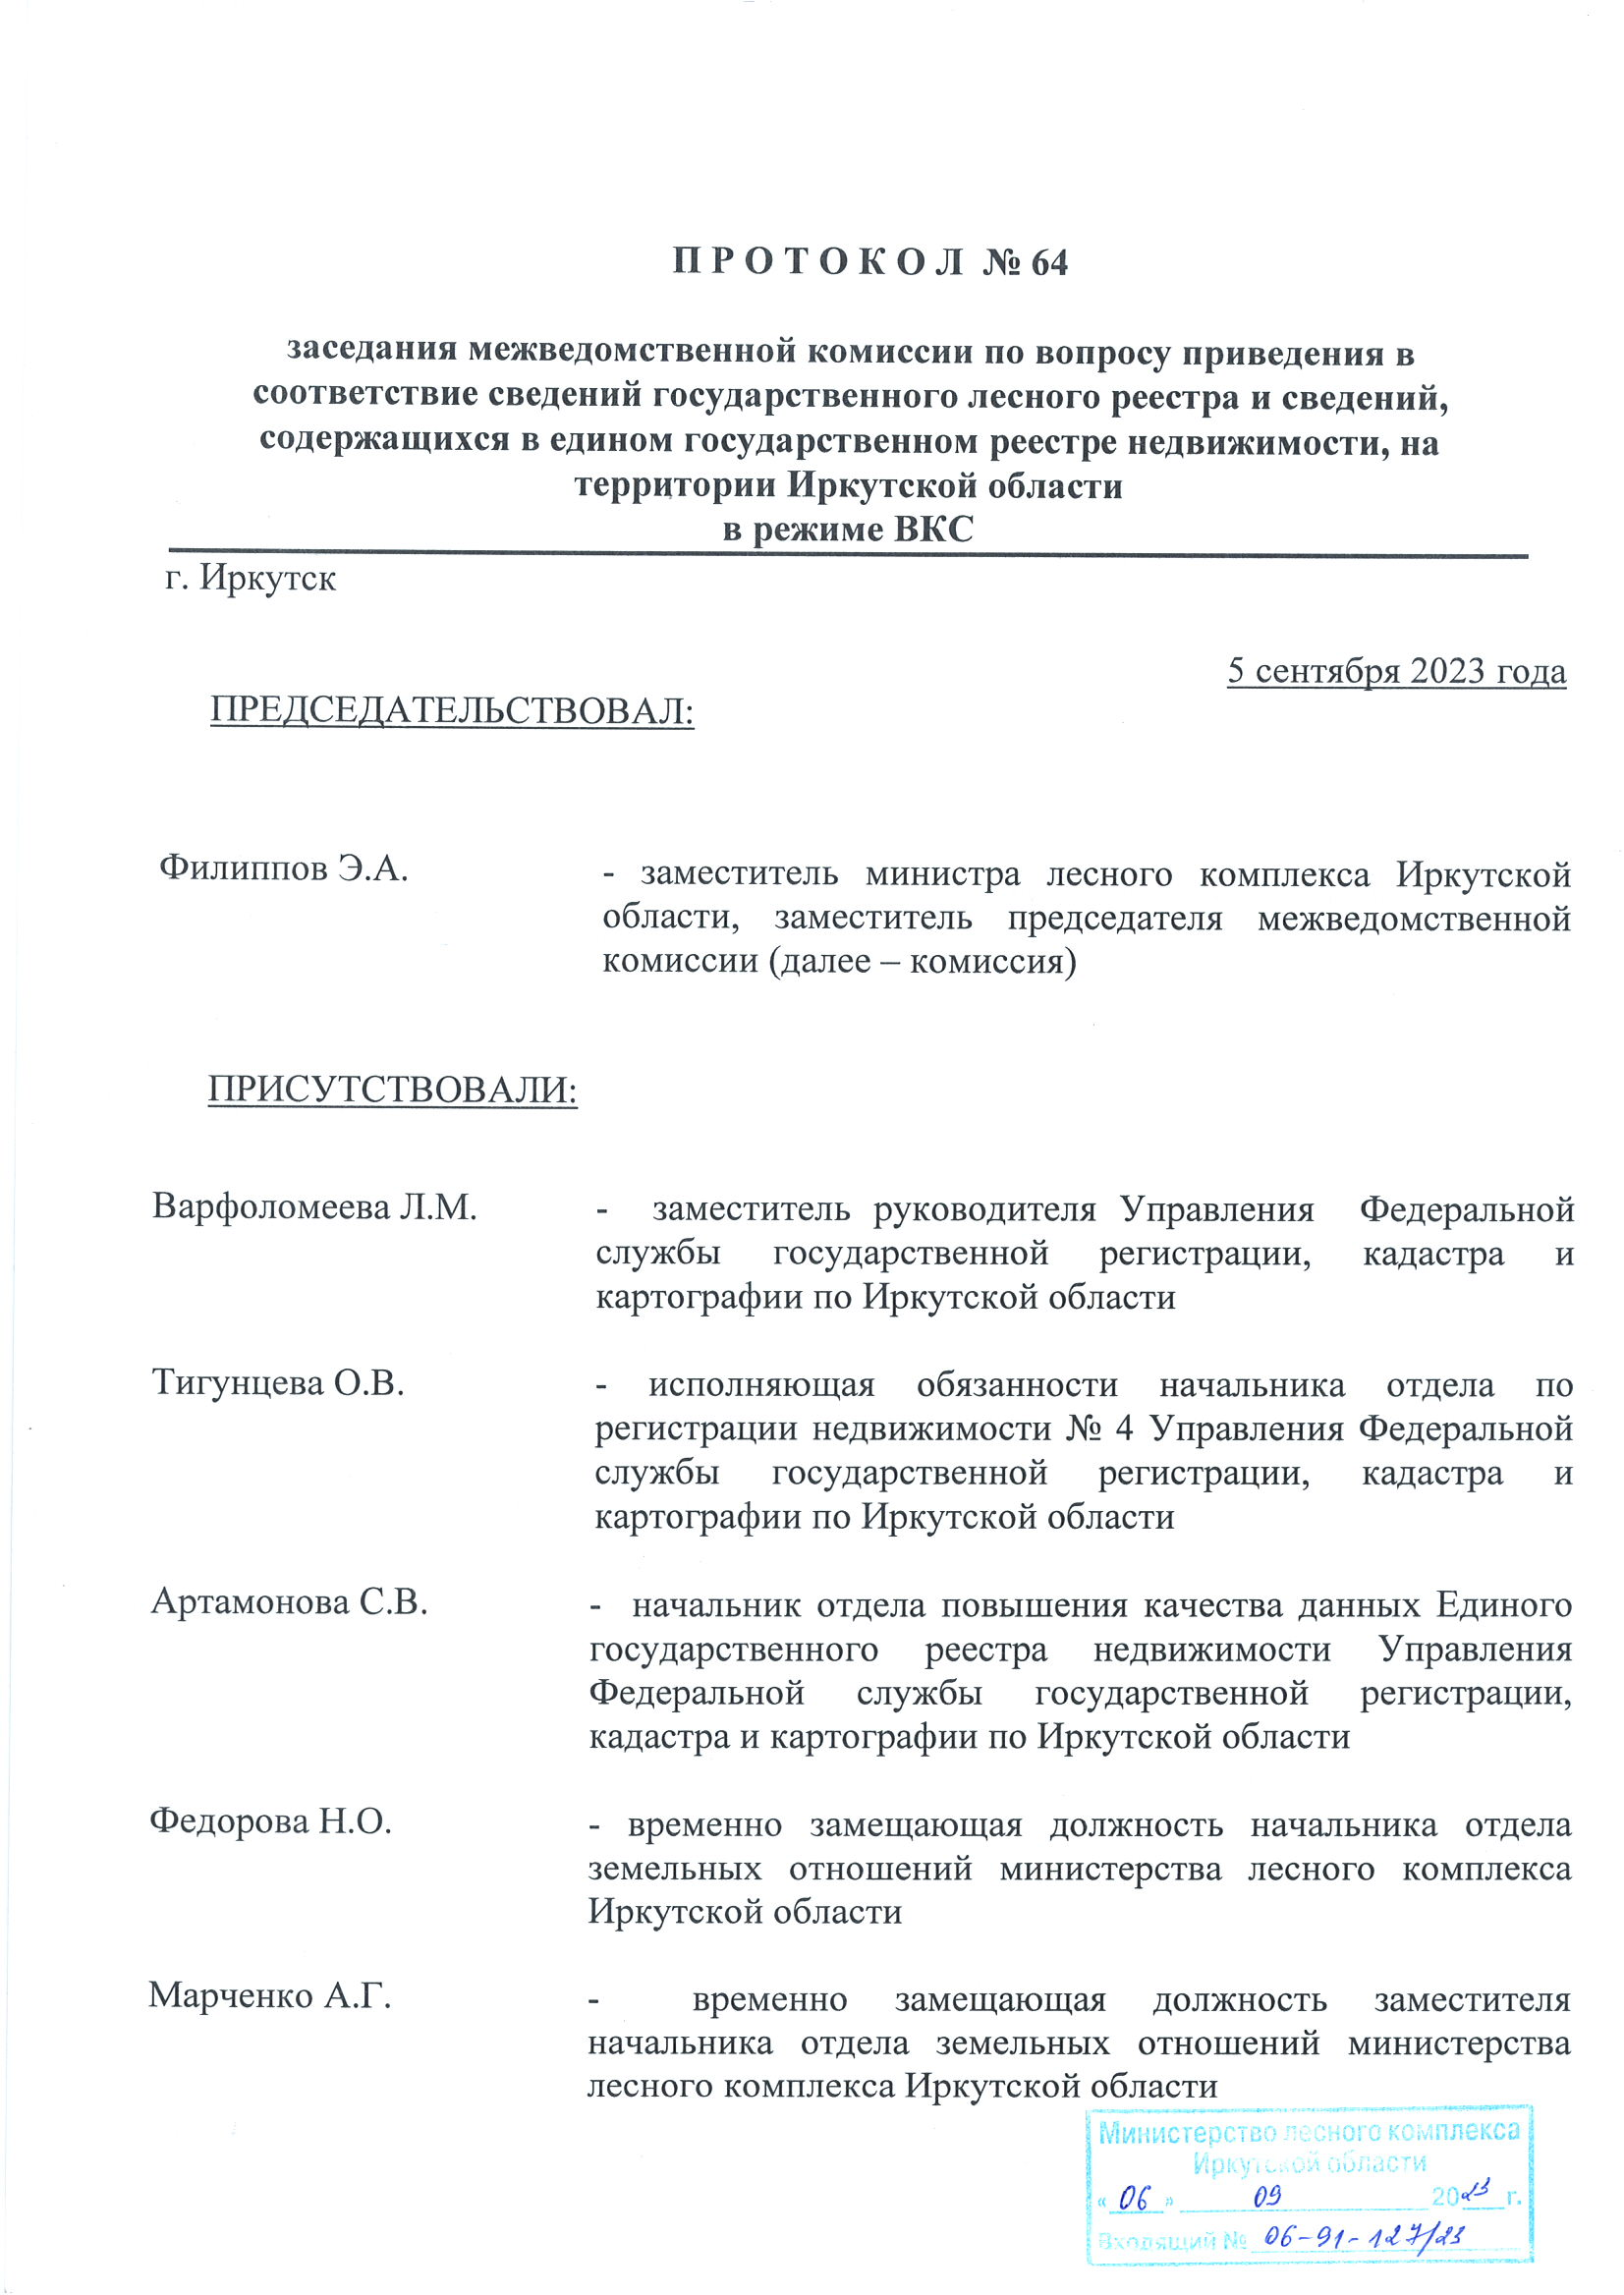

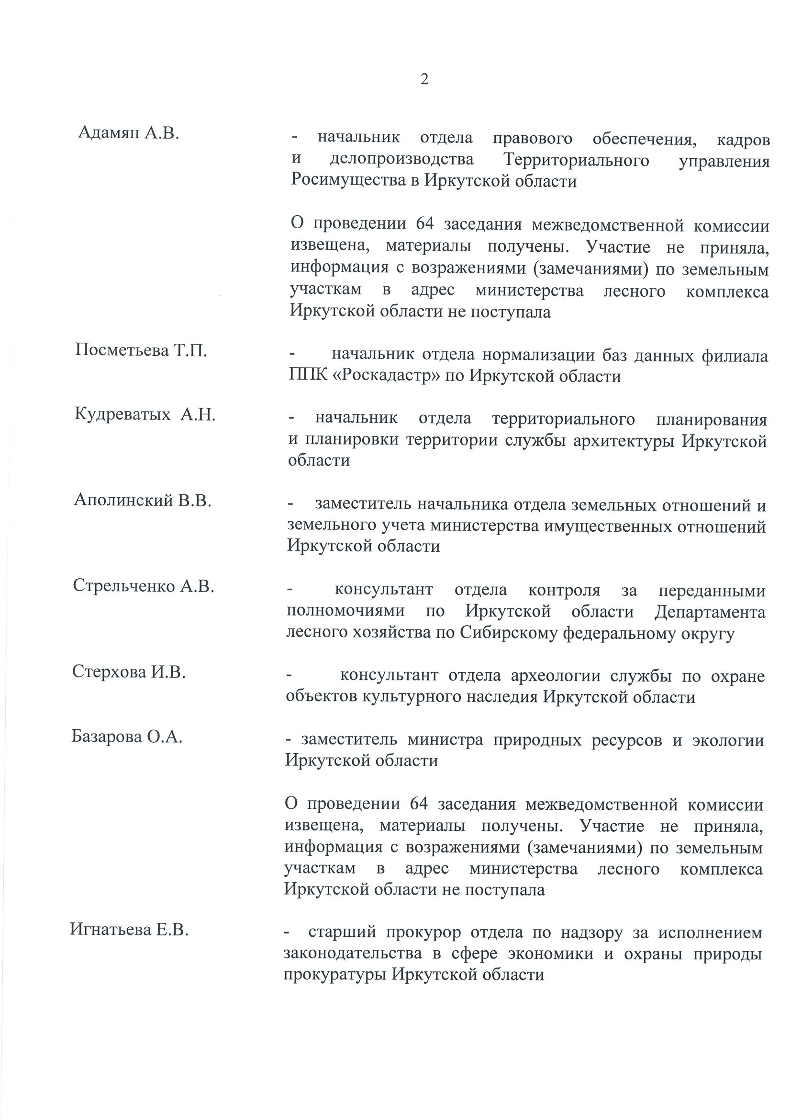

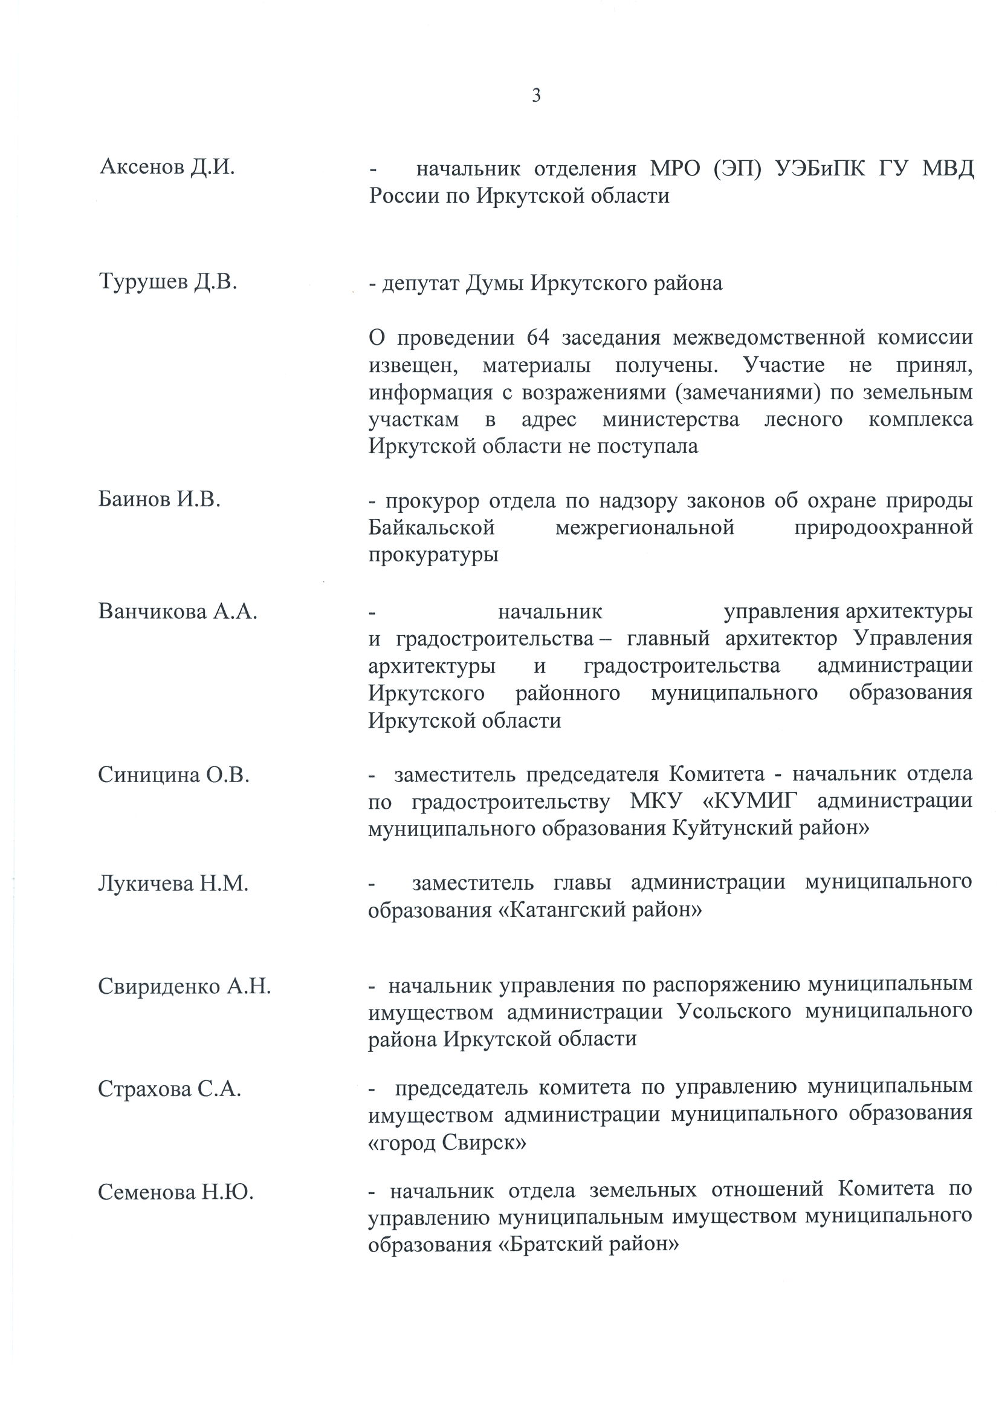

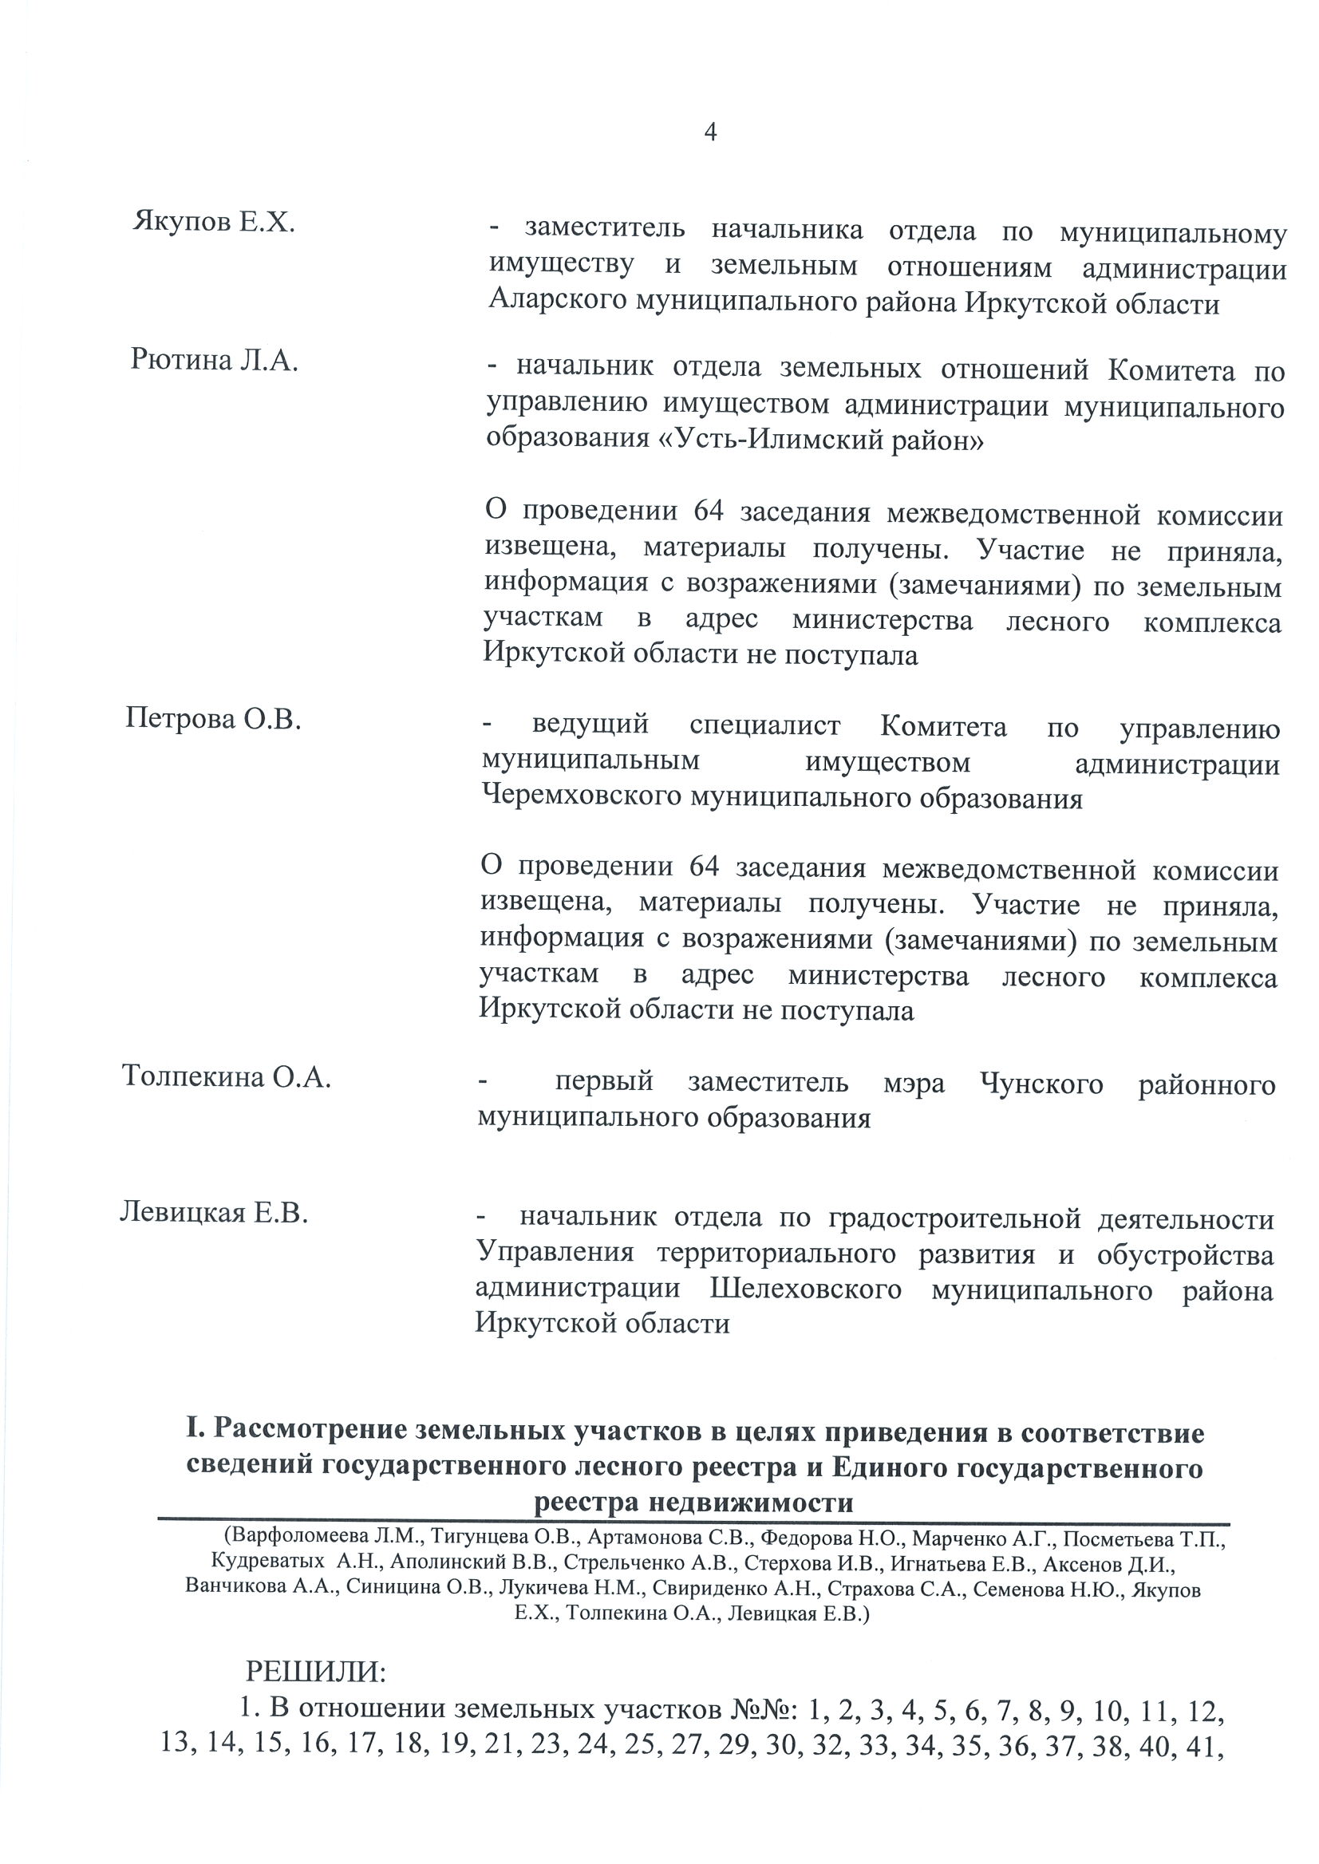

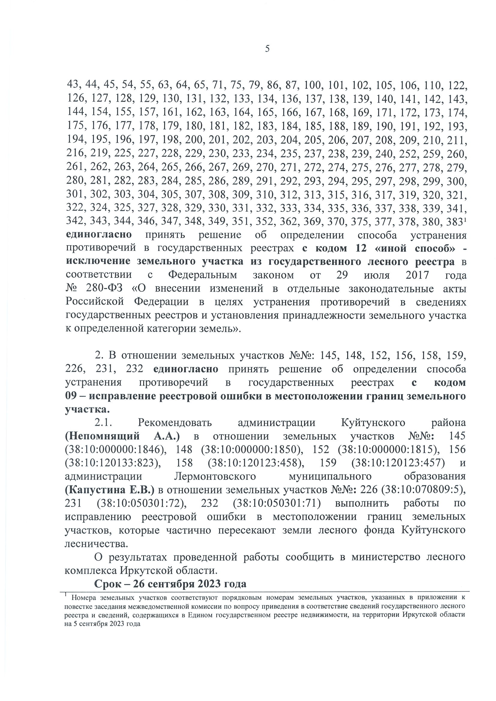

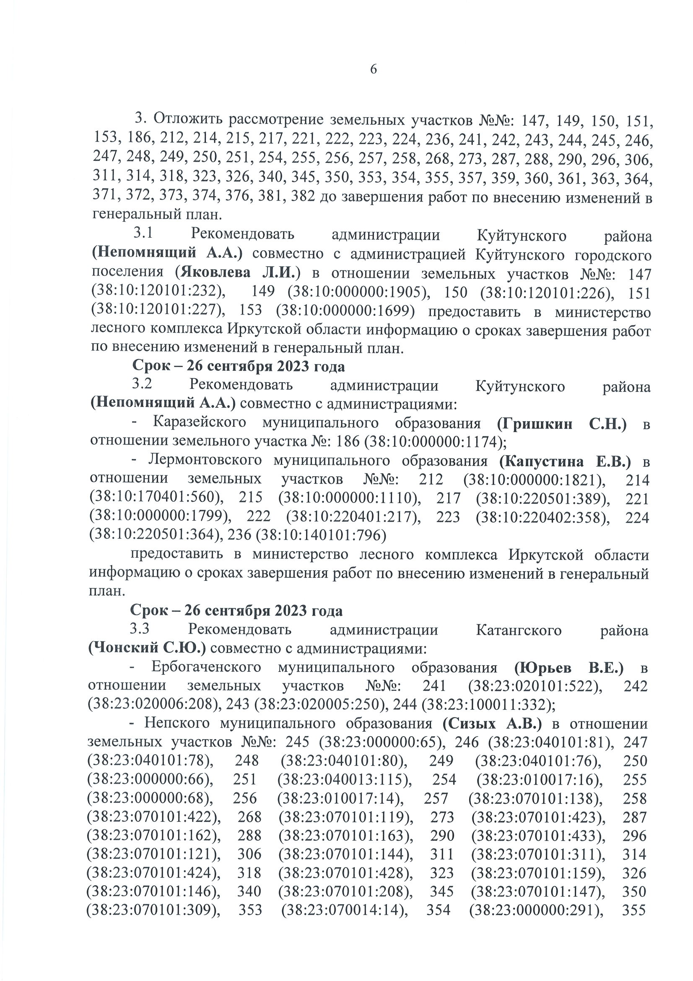

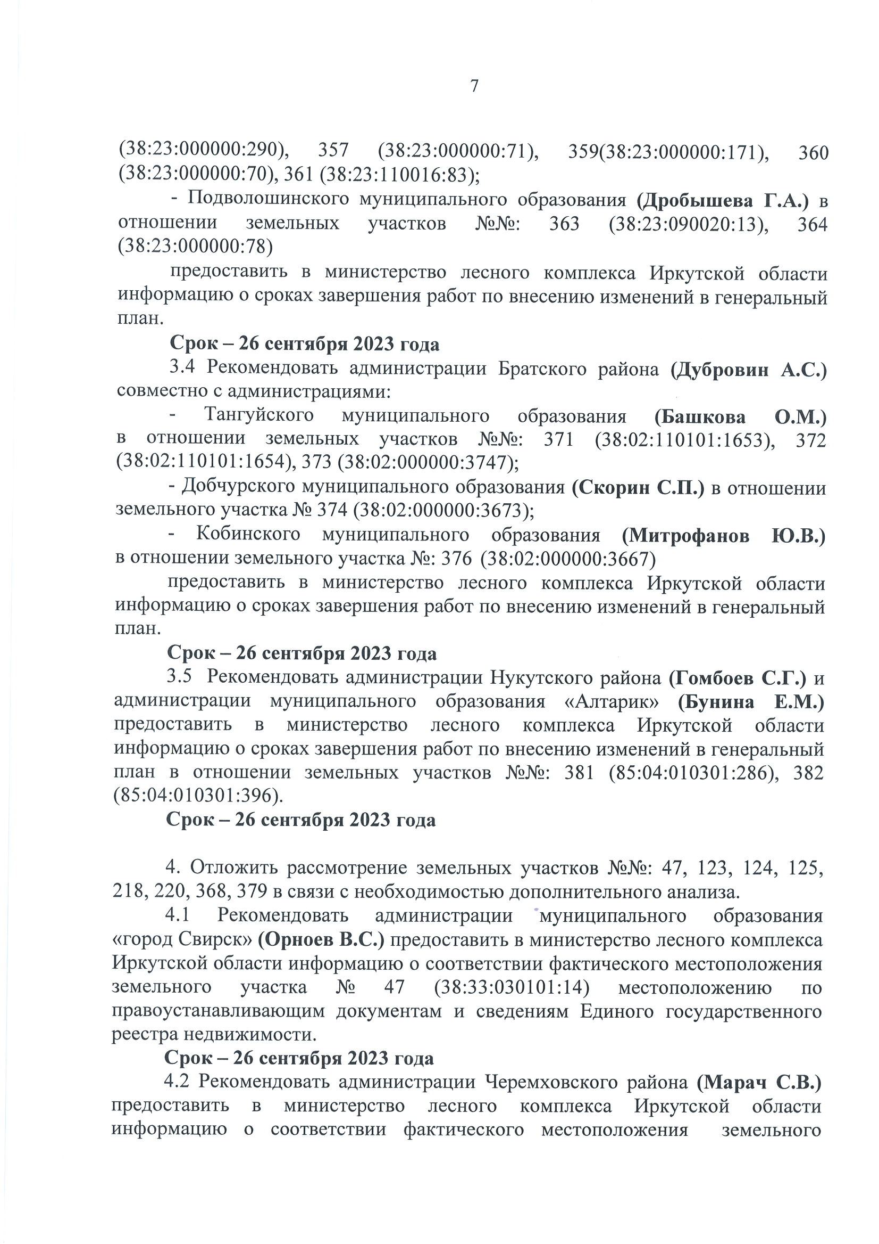

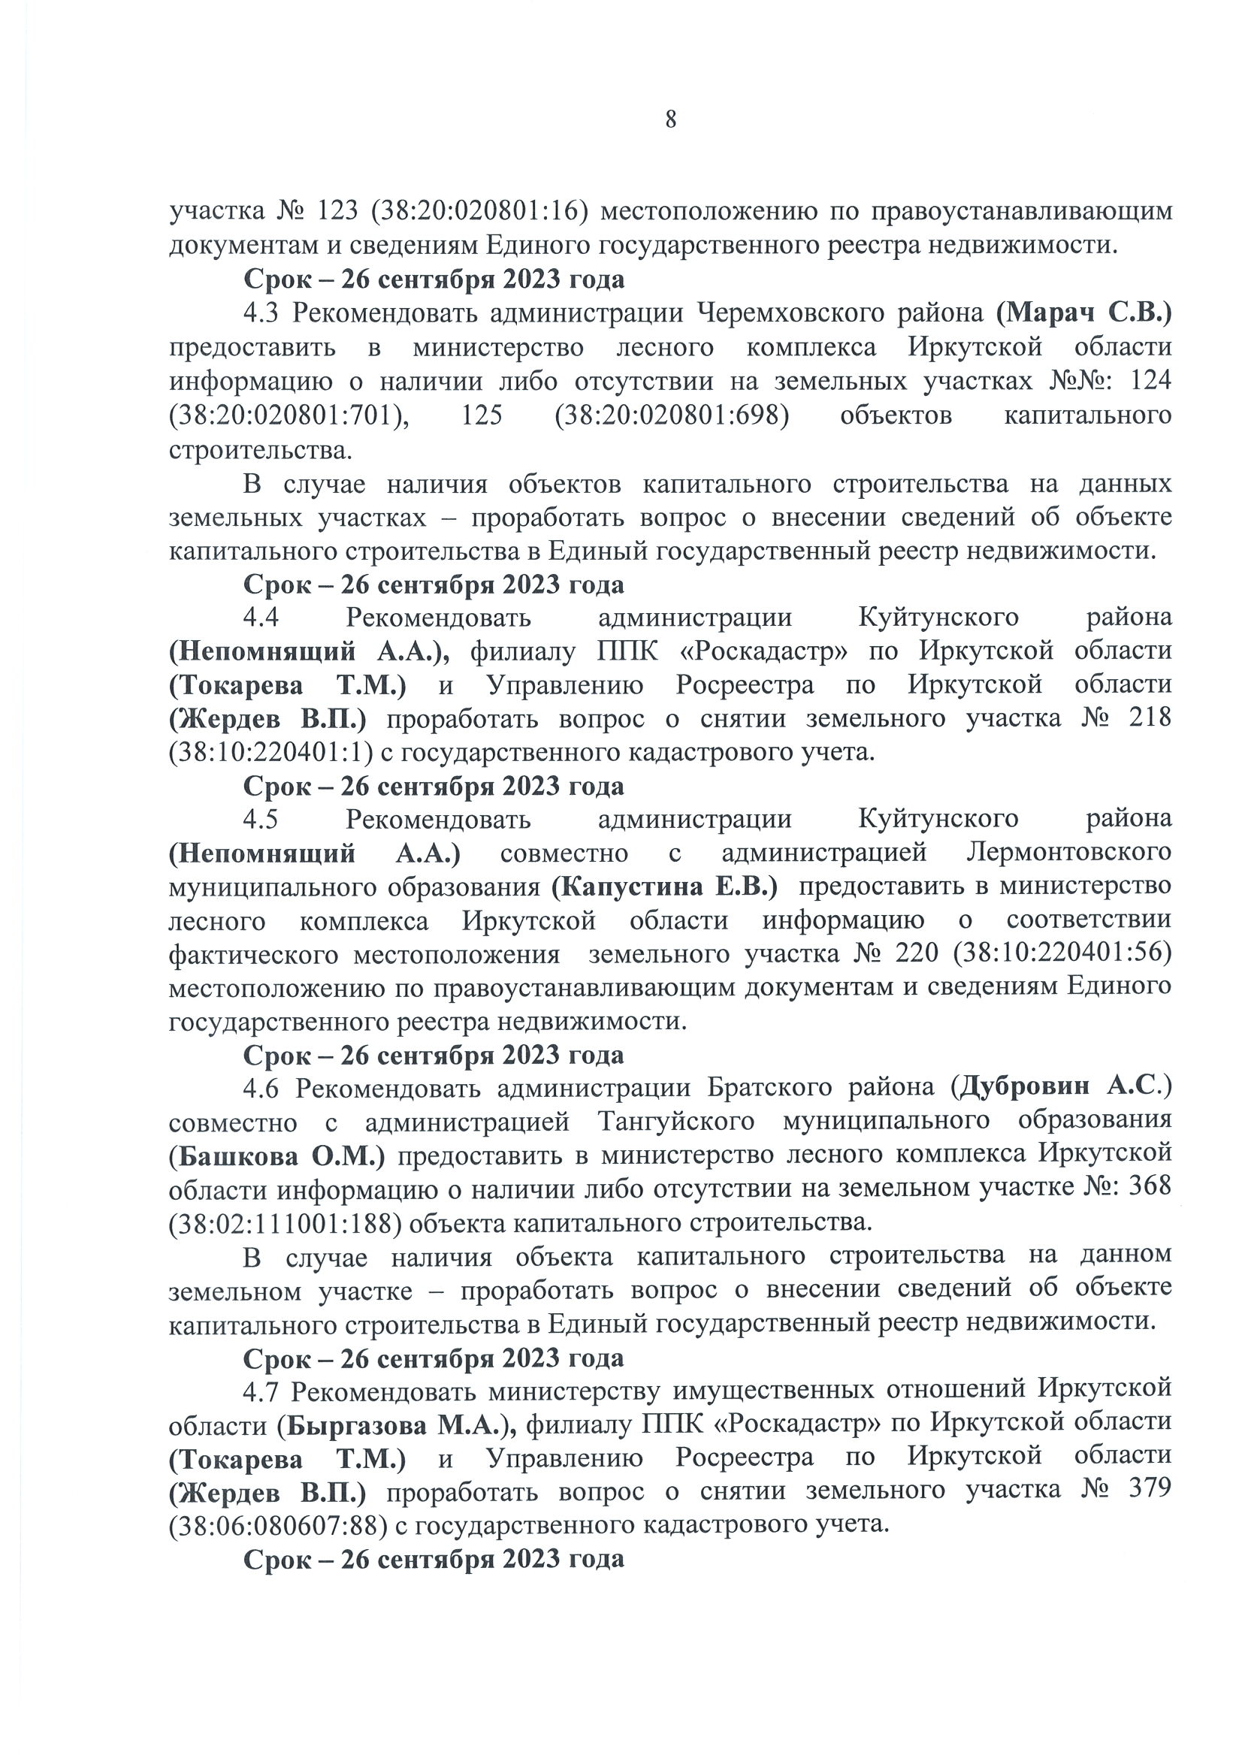

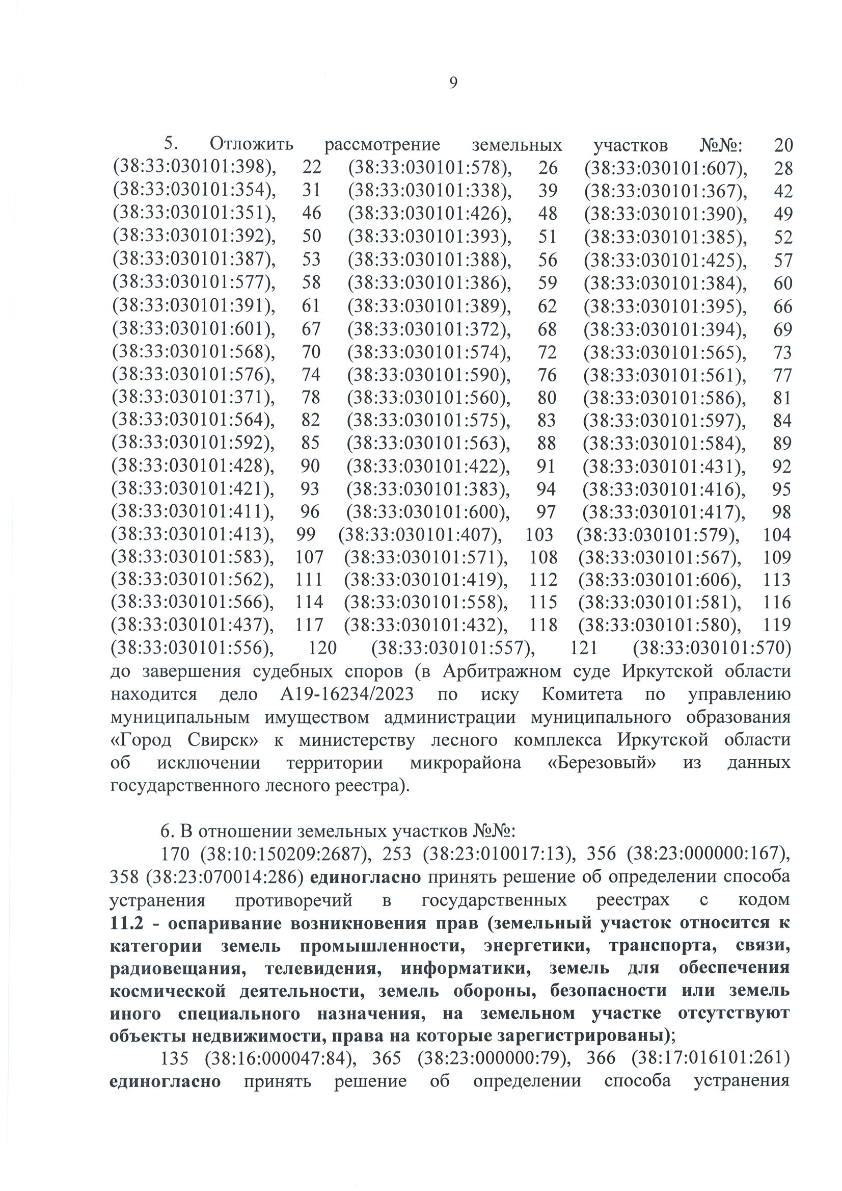

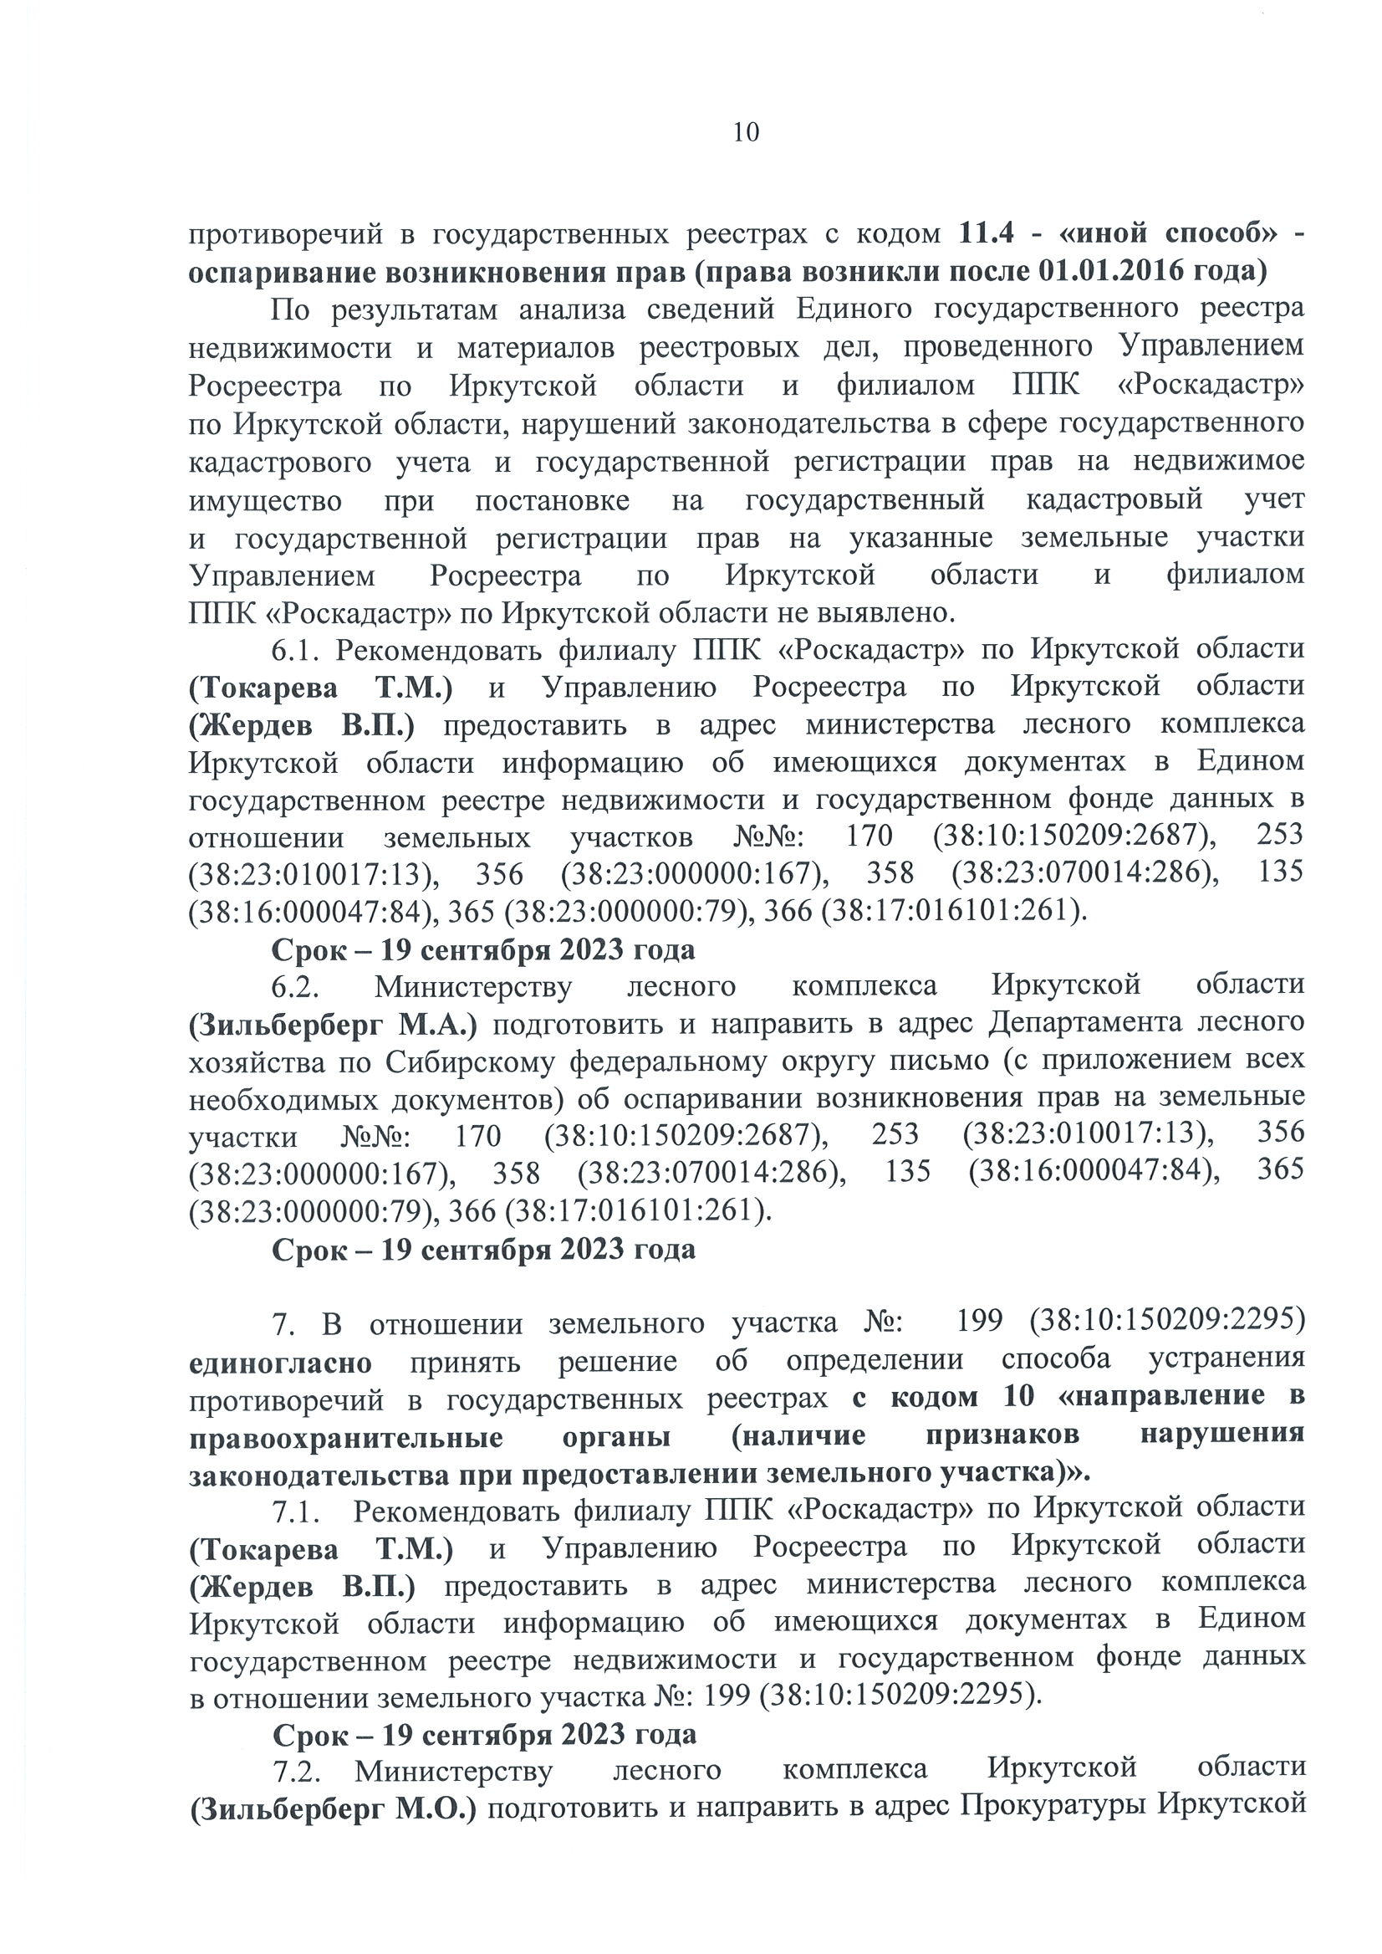

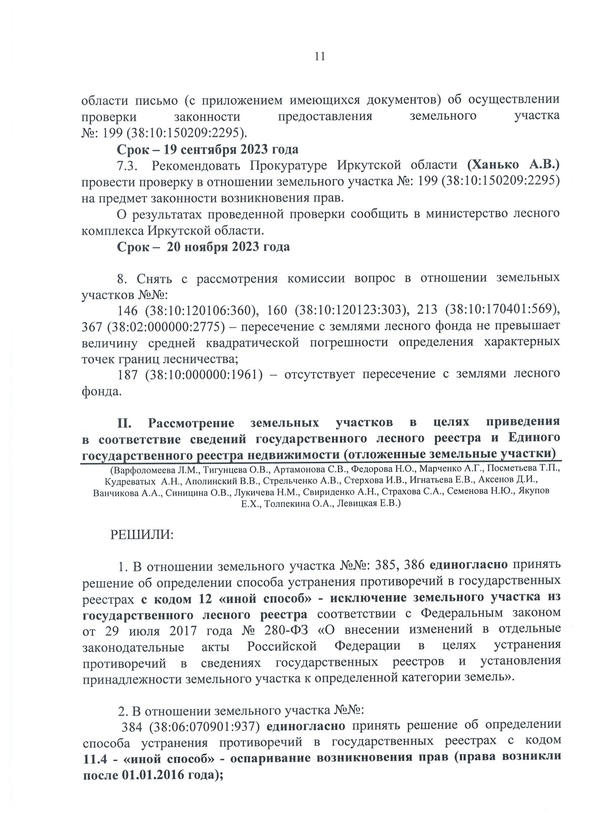

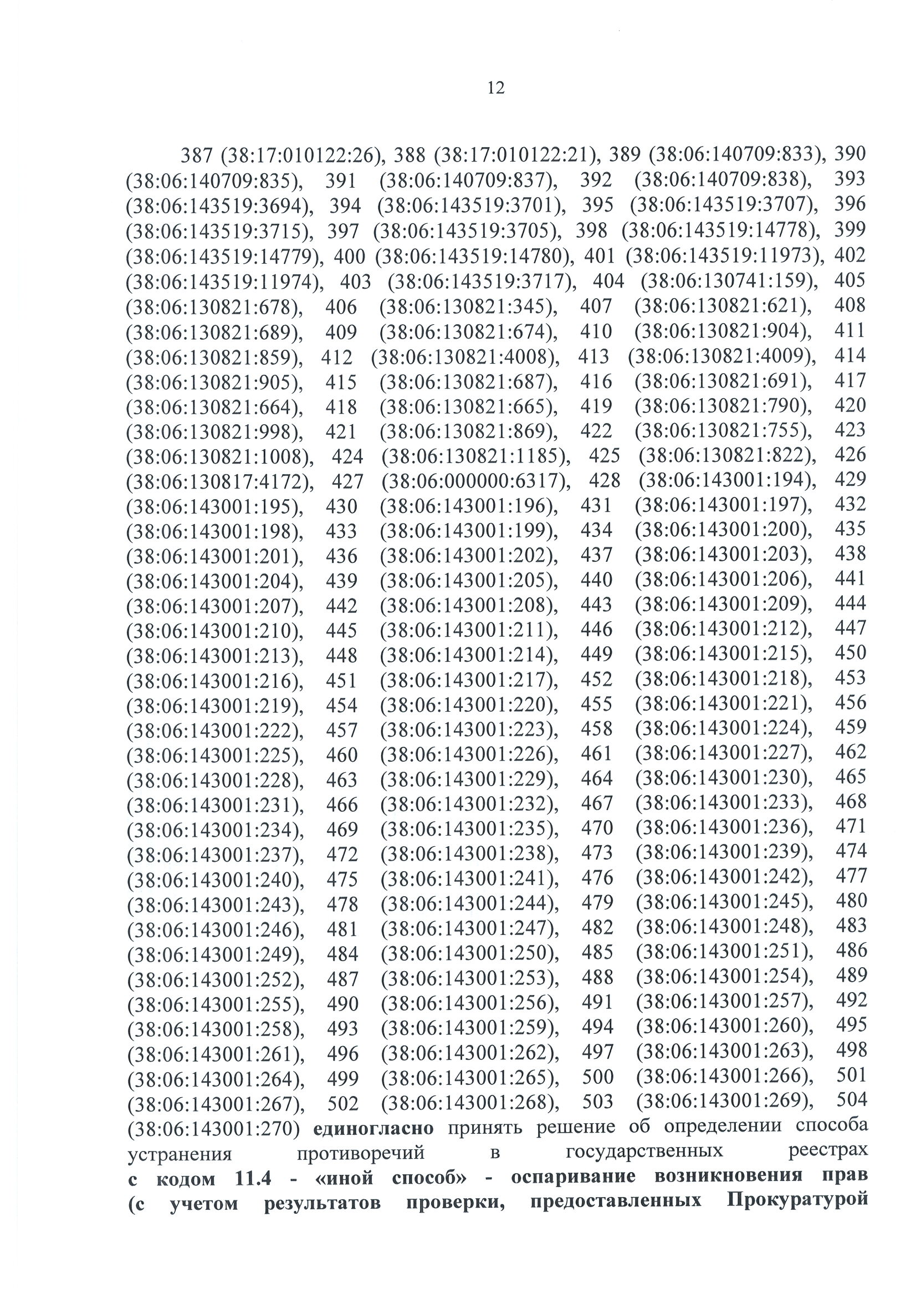

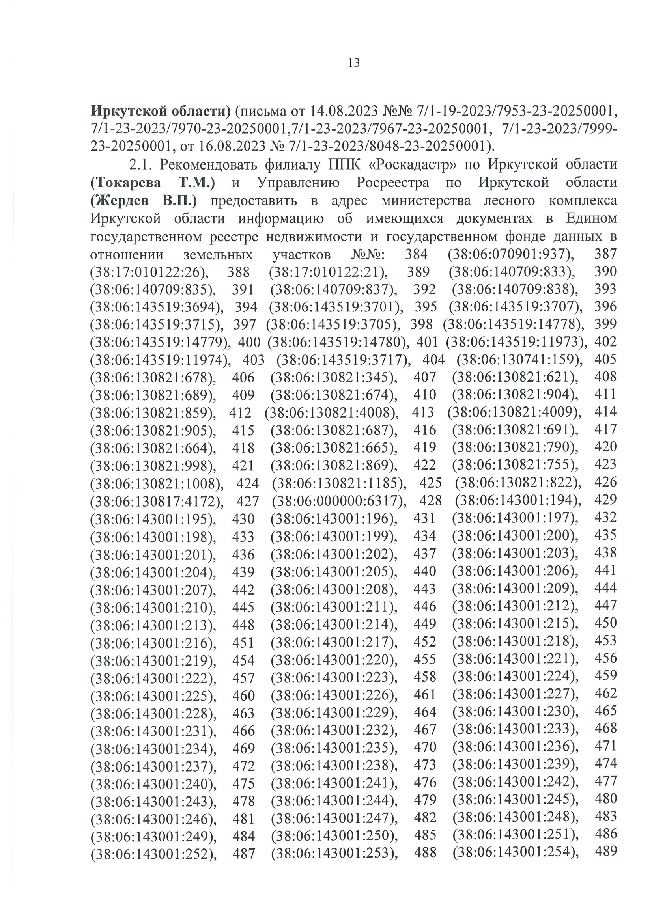

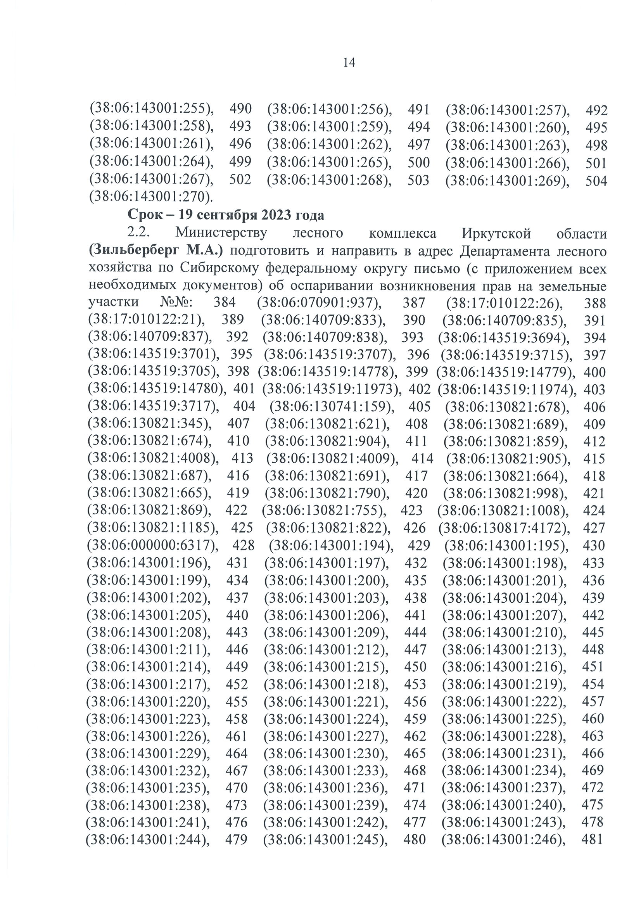

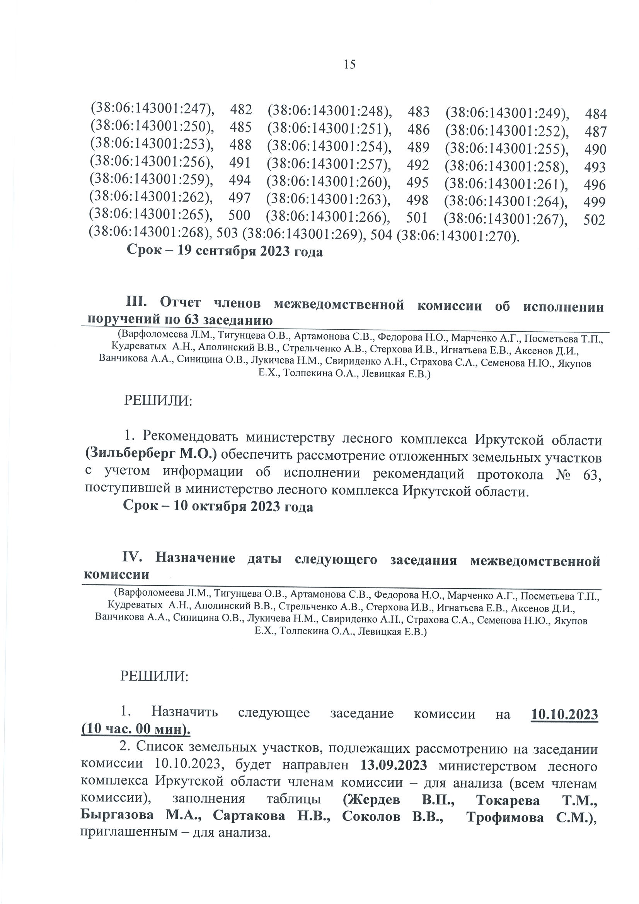

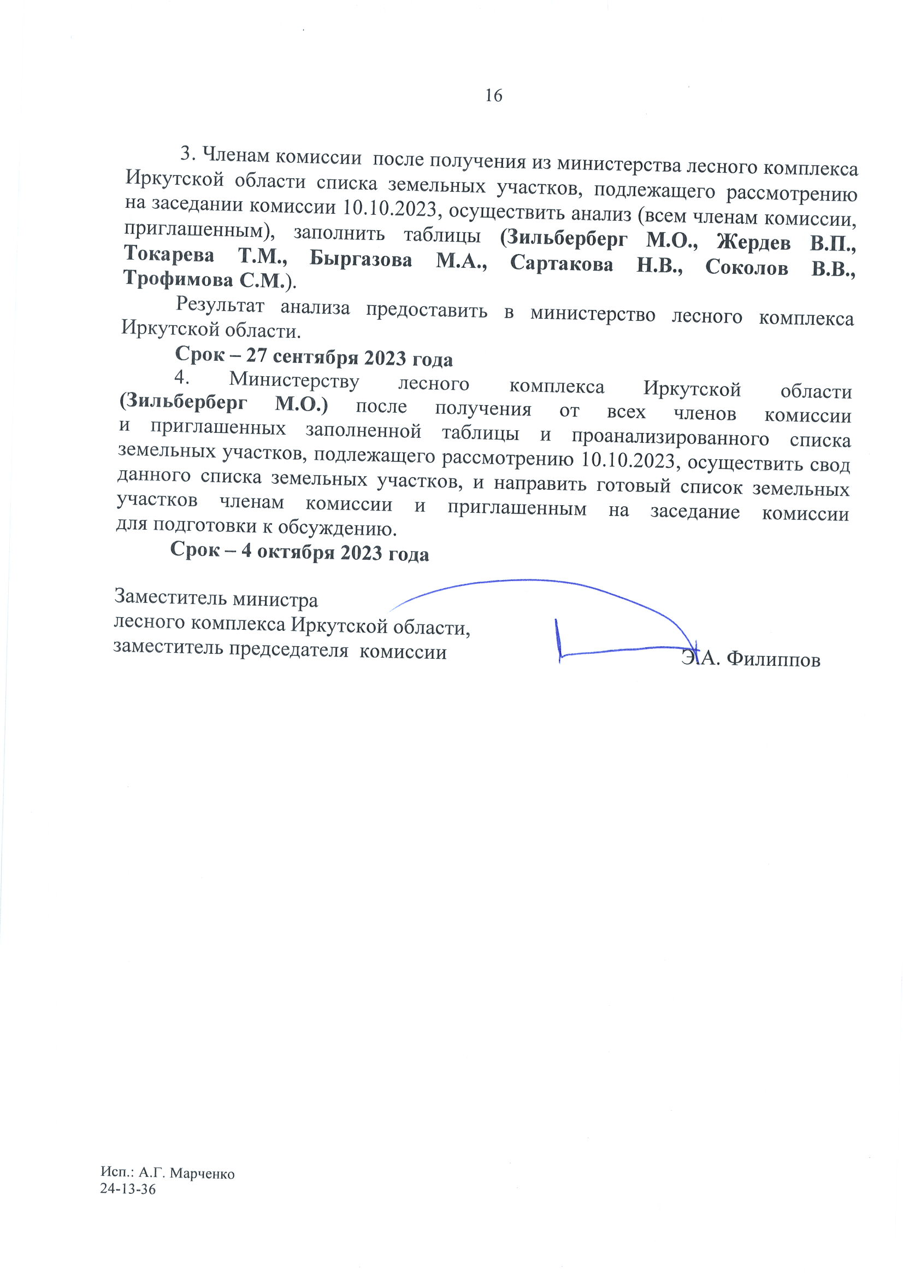

Утверждены решением Думы муниципального образования Куйтунский район от 24.02.2021 № 109 (УИН в системе ФГИС ТП документ территориального планирования 2562200002010301202103012).
На территории заказника «Бойские Болота» Братского лесничества, Илирского участкового лесничества при осуществлении видов деятельности в сфере охотничьего хозяйства запрещается осуществление любых видов охоты, за исключением охоты в целях регулирования численности охотничьих ресурсов, акклиматизации (реакклиматизации), переселения и гибридизации охотничьих ресурсов, содержания и разведения охотничьих ресурсов в полувольных условиях или искусственно созданной среде обитания и научно-исследовательской или образовательной деятельности.
В лесах, расположенных в зелёных зонах, запрещается (ч. 4 ст. 114 ЛК РФ) ведение сельского хозяйства, за исключением сенокошения и пчеловодства, а также возведение изгородей в целях сенокошения и пчеловодства
На территории заказника Илирского участкового лесничества при осуществлении рекреационной деятельности запрещается устройство привалов, бивуаков, туристических стоянок и лагерей, разведение костров, организация массовых спортивных и зрелищных мероприятий вне специально определенных и обозначенных информационными знаками мест, нанесение надписей и знаков на природных объектах.
в соответствии с СанПиН 2.2.1/2.1.1.1200–03 «Санитарно-защитные зоны и санитарная классификация предприятий, сооружений и иных объектов»

